**บทที่ 1**

**บทนำ**

**1. 1 ปัญหาและความสำคัญ**

เนื่องจากปัจจุบันสภาพสนามหญ้าที่ไม่มีรับการดูแลที่ดี จะเกิดปัญหาของต้นหญ้าที่ทยอยตายหรือเหลืองเป็นย่อมๆ มีให้เห็นกันบ่อยครั้ง ซึ่งอาจมีหลายสาเหตุอย่างเช่น ขาดการดูแลรดน้ำที่ไม่สม่ำเสมอหรือขาดการดูแลเอาใจใส่จากผู้ดูแล ต้นหญ้าเป็นพืชที่ค่อนข้างชอบน้ำในระดับปานกลาง ซึ่งการรดน้ำไม่ควรจะรดทีเดียวและควรปล่อยให้หญ้ามีเวลาดูดซับน้ำไปใช้ในกระบวนการเจริญเติบโตอย่างเต็มที่ซึ่งผู้ดูแลควรหมั่นรดน้ำหญ้าพอให้ชุ่มเพื่อเสริมความแข็งแรงให้ต้นหญ้าเขียวชอุ่ม แต่ควรระวังไม่ให้น้ำเยอะเกินไป อาจเกิดปัญหาเชื้อราขึ้นในดินและอาจทำให้หญ้าเป็นสีน้ำตาลและตายได้

ดังนั้นโครงงานนี้ขอนำเสนอตัวแบบระบบรดน้ำสนามหญ้านวลน้อยแบบอัตโนมัติด้วยการตรวจจับวัดความสูงของหญ้าที่จะช่วยรดน้ำแบบอัตโนมัติอีกทั้งยังสามารถแจ้งเตือนในเรื่องของความสูงของหญ้าอีกด้วย

**1.2 วัตถุประสงค์ของการศึกษา**

1.2.1 เพื่อพัฒนาอุปกรณ์ตัวแบบระบบรดน้ำสนามหญ้านวลน้อย

1**.**2.2 เพื่อพัฒนาแอพพลิเคชันควบคุมตัวแบบระบบรดน้ำสนามหญ้านวลน้อย

1.2.3 เพื่อประเมินความเหมาะสมของตัวแบบระบบรดน้ำสนามหญ้านวลน้อยโดยควบคุมผ่านแอพพลิเคชัน โดยผู้เชี่ยวชาญ

1.2.4 เพื่อประเมินความพึงพอใจของตัวแบบระบบรดน้ำสนามหญ้านวลน้อย โดยควบคุมผ่านแอพพลิเคชั่น โดยผู้ใช้งานทั่วไป

**1.3 ขอบเขตของการศึกษา**

1.3.1 มีการทำงานรดน้ำเพียง 2 แบบ แบบอัตโนมัติและแบบกำหนดเอง

1.3.2 การทำงานในแบบอัตโนมัติจะมีการทำการรดน้ำในช่วงเช้าเวลา 08.00 น. และช่วงบ่าย 15.00 น.

1.3.3 การรดน้ำแต่ล่ะครั้ง จะรดน้ำจนกว่าดินจะมีค่าสถานะดินชื้น และหยุดการทำงานของระบบไปเองโดยอัตโนมัติ

1.3.4 ควบคุมการสั่งเปิด-ปิดและกำหนดเวลาเปิด-ปิดน้ำผ่านโมบายแอปพลิเคชัน

1.3.5 แสดงผลข้อมูลความชื้นในดินและความสูงของหญ้าบนโมบายแอปพลิเคชัน

1.3.6 ออกแบบโครงสร้างให้มีขนาด ความยาวรอบฐานตัวสปริงเกอร์ยาวด้านล่ะ 40 ซม. และแนวตั้งยาว 60 ซม.

**1.4 ประโยชน์ที่คาดว่าจะได้รับ**

1.4.1 ผู้ใช้สามารถกำหนดเวลาเปิด-ปิด การรดน้ำเองได้ผ่านทางโมบายแอปพลิเคชันมือถือ

1.4.2 เป็นแนวทางสำหรับบุคคลที่สนใจสั่งงานผ่านแอปพลิเคชันมือถือ

1.4.3 มีความสะดวกสบายต่อชีวิตประจำวัน

1.4.4 ผู้ใช้สามารถตรวจสอบความสูงของหญ้าได้ผ่านทางโมบายแอปพลิเคชันมือถือ

**1.5 ระยะเวลาและแผนดำเนินงาน**

ตารางที่ 1.1 ระยะเวลาในการทำงาน

|  |  |  |  |  |  |  |  |  |  |  |  |  |  |  |
| --- | --- | --- | --- | --- | --- | --- | --- | --- | --- | --- | --- | --- | --- | --- |
| **กิจกรรม** | **พ.ศ. 2562** | | | **พ.ศ. 2563** | | | | | | | | | | |
| ต.ค | พ.ย | ธ.ค | ม.ค | ก.พ | มี.ค | เม.ย | พ.ค | มิ.ย | ก.ค | ส.ค | ก.ย | ต.ค |
| การวิเคราะห์ปัญหา |  |  |  |  |  |  |  |  |  |  |  |  |  |
| การศึกษาความเป็นไปได้ |  |  |  |  |  |  |  |  |  |  |  |  |  |
| การออกแบบ |  |  |  |  |  |  |  |  |  |  |  |  |  |
| การสร้างระบบ |  |  |  |  |  |  |  |  |  |  |  |  |  |
| การจัดทำเอกสารประกอบระบบ |  |  |  |  |  |  |  |  |  |  |  |  |  |

**1.6 นิยามศัพท์เฉพาะ**

**1.6.1** สปริงเกอร์ คือ เป็นอุปกรณ์ที่ทำการฉีดพ่นน้ำที่มุมๆ หนึ่ง ด้วยแรงดัน แล้วปล่อยให้น้ำตกลงมา ด้วยน้ำหนักของตัวมันเอง ในรูปแบบของหยดน้ำเล็กๆ ลงบนพื้นดินหรือสิ่งที่เราต้องการ วิธีการนี้เรียกว่า “การให้น้ำแบบสปริงเกอร์” เหตุที่เรียกวิธีการให้น้ำนี้เพราะว่าลักษณะของน้ำที่ฉีดพ่นออกมาดูคล้ายกับการตกของฝนโดยธรรมชาติ

**1.6.2** ความชื้น คือ เป็นคำใช้เรียกปริมาณไอน้ำในอากาศ อย่างเป็นทางการ อากาศชื้นเป็นสารผสมระหว่างไอน้ำกับองค์ประกอบอื่นของอากาศ โดยความชื้นนิยามในแง่ของปริมาณน้ำในสารผสมนี้ เรียกว่า ความชื้นสัมบูรณ์ ในการใช้ประจำวัน คำว่า "ความชื้น" มักหมายถึง ความชื้นสัมพัทธ์มากกว่า โดยแสดงเป็นร้อยละในการพยากรณ์อากาศและในเครื่องวัดความชื้นอากาศครัวเรือน ที่เรียกเช่นนี้เพราะเป็นการวัดความชื้นสัมบูรณ์ปัจจุบันเทียบกับค่าสูงสุด ความชื้นจำเพาะ (specific humidity) เป็นอัตราส่วนของปริมาณไอน้ำในสารผสมกับปริมาณอากาศทั้งหมด (อิงมวล) ปริมาณไอน้ำในสารผสมสามารถวัดได้โดยมวลต่อปริมาตรหรือเป็นความดันย่อย (partial pressure) ขึ้นอยู่กับการใช้

**1.6.3 เซนเซอร์ (sensor)** คือเป็นอุปกรณ์ซึ่งทำหน้าที่เป็นตัวตรวจจับปริมาณทางฟิสิกส์ โดยอาศัยหลักการทำงานที่แตกต่างกันขึ้นอยู่กับชนิดของเซนเซอร์ สามารถกำเนิดสัญญาณที่มีความสัมพันธ์กับปริมาณของสิ่งที่ต้องการตรวจจับได้ โดยการแปลงสัญญาณทางด้านอินพุตซึ่งเป็นคุณสมบัติทางฟิสิกส์ให้เป็นสัญญาณทางด้านเอาต์พุตซึ่งเป็นคุณสมบัติทางไฟฟ้า เพื่อป้อนให้กับระบบหรือกระบวนการ แล้วนำไปประมวลผลในขั้นตอนต่อไป อาจกล่าวได้ว่าเซนเซอร์ คือ ทรานสดิวเซอร์ ([transducer](http://www.foodnetworksolution.com/wiki/wordcap/transducer)) ประเภทหนึ่งที่ทำหน้าที่เปลี่ยนพลังงานรูปแบบหนึ่งให้เป็นพลังงานไฟฟ้า ในบางครั้งจึงมีการเรียกเซนเซอร์ว่าทรานสดิวเซอร์หรือเรียกทรานสดิวเซอร์ว่าเซนเซอร์ ซึ่งขึ้นอยู่กับวัตถุประสงค์และลักษณะการประยุกต์ใช้งานที่ต้องการวัด

**1.6.4 หญ้า**  คือ **หญ้านวลน้อย**  เป็นพืชคลุมดินเป็นหญ้าที่นิยมนำมาปลูกกลางแจ้งมากที่สุดในเมืองไทย ชอบความชื้นสูงสามารถปรับสภาพแวดล้อมได้ดีทนร้อนและแห้งแล้งได้ดีใบสีเขียว

|  |
| --- |
|  |
| เข้มมีขนเล็กๆ ใบแคบเรียวยาวตัดแต่งรูปทรงได้ดี สามารถขึ้นได้ดีในดินเกือบทุกชนิด |

|  |
| --- |
|  |
|  |

**บทที่ 2**

**ทฤษฏีและงานวิจัยที่เกี่ยวข้อง**

ในการพัฒนา อินเทอร์เน็ตเพื่อสรรพสิ่ง (IOT) ผู้เชี่ยวชาญด้านการซ่อมบำรุงฮาร์ดแวร์เบื้องต้นครั้งนี้ผู้พัฒนาได้ทำการศึกษาหลักการของทฤษฎีต่างๆ ที่เกี่ยวข้องกับการทำงานของระบบสามารถนำมาประยุกต์ใช้งานได้โดยแบ่งออกเป็นหัวข้อดังต่อไปนี้

2.1 หญ้านวลน้อย

2.2 ข้อมูลระบบน้ำแบบสปริงเกอร์

2.3 อินเตอร์เน็ตเพื่อสรรพสิ่ง (IoT)

2.4 ข้อมูลระบบปฏิบัติการแอนดรอยด์

2.5 โปรแกรมภาษา C

2.6 โปรแกรม Android Studio

2.7 โปรแกรมภาษา Java

2.8 ฐานข้อมูล Firebase

2.9 การวิเคราะห์และออกแบบระบบเชิงวัตถุ

2.10 บอร์ดอาดุยโน่และอุปกรณ์เซนเซอร์ต่าง ๆ

2.11 งานวิจัยที่เกี่ยวข้อง

**2.1 หญ้านวลน้อย**

สิน พันธุ์พินิจ (2535) หญ้านวลน้อยนับว่าเป็นความภูมิใจอย่างหนึ่งที่มีผู้ พยายามเกี่ยวโยงว่าเป็นหญ้าที เกิดในประเทศไทย มาก่อน และยังมีชื่อที่ พอจะสนับสนุนได้คือมีชื่อ เป็นภาษาสากลว่า Bangkokgrass แต่นักวิทยาศาสตร์ยืนยันได้ว่าหญ้าสกุลนี้ได้รับการตั้งชื่อมาจากนักพฤกษศาสตร์ชาวออสเตรียในศตวรรษที 18 คือ Karl Von Zois แต่มีถิ่นกำเนิดอยู่ในประเทศฟิลิปปินส์ จึงมีชื่อตามเมืองหลวงว่า Manilagrass หรือ Temple grass เป็นหญ้าที่มีและ เห็นอยู่มากมายตามสถานที่ทั่วไปของประเทศไทยแต่ที่ได้รับความสนใจมากขึ้นเมื่อนํามาปลูกเป็นหญ้าปูสนาม และเป็นหญ้าตัวเลือกทดแทนหญ้าญีปุ่นที่ มีราคาสูงกว่า แต่คุณภาพใกล้เคียงกันมาก และเป็นหญ้าที่สามารถปลูกได้ดีทั้งปี ในประเทศเขตร้อน ที่อยู่ตามแนวเส้นศูนย์สูตรอเมริกา ก็อยู่แนวเดียวกับไทยอยัหลายรัฐ เมื่อย้อนกลับไปศึกษาในทวีปเอเชียของเราในอดีตปี พ.ศ. 1074 ก็จะพบว่าสวนที พระคอสโรสที่ 1 สร้างขึ้นแสนสวยงามที่ ประเทศอิหร่านหรือเปอร์เซีย เป็นรูปสี่ เหลี่ยมประดับด้วยไม้ดอกไม้ประดับและหญ้าสนามตกแต่ง อย่างสวยงาม ทัชมาฮาล อนุสรณ์แห่งความรักต่อมเหสีของพระเจ้า จาฮาน แห่งประเทศอินเดีย ก็ได้สร้างสนามหญ้าที่ สวยงามขึ้นประดับ

**2.2 ข้อมูลระบบน้ำแบบสปริงเกอร์**

วรพล เกตุตรง และคณะ (2554) ได้กล่าวว่า ระบบน้ำแบบสปริงเกอร์เป็นวิธีการให้น้ำแก่พืชโดยน้ำจากแหล่งน้ำจะถูกสูบผ่านท่อไปยังพื้นที่ เพาะปลูกด้วยแรงดันสูง และให้ฉีดพ่นเป็นฝอยออกทางหัวฉีด แล้วให้ฉีดน้ำแผ่กระจาย ตกลงมายังพื้นที่ เพาะปลูกโดยมีรูปทรงกระจายสม่ำเสมอ เมื่อวางหัวทับซ้อนกันแล้วจะได้อัตราการไหลของน้ำที่ตกลงพื้น สม่ำเสมอ อัตราการไหลของน้ำที่ไหลลงพื้นจะต้องน้อยกว่า อัตราซึมของน้ำที่เข้าไปในดิน

ในการเลือกใช้การให้น้ำแบบสปริงเกอร์นั้นสามารถใช้ได้กับดินและพืชทุกชนิด แต่เนื่องจากค่าลงทุนสูงมากจึงเลือกใช้เฉพาะดินที่ไม่เหมาะสมกับการชลประทานแบบอื่นได้

**ข้อดี**

1.การวัดปริมาณน้ำทำได้ง่ายและสะดวก จึงควบคุมการให้น้ำได้ถูกต้องและประสิทธิภาพการให้น้ำสูง

2.สามารถที่จะออกแบบระบบการให้น้ำให้มีความกระทบกระเทือนต่อการปฏิบัติงานในพื้นที่เพาะปลูกได้น้อยกว่าการให้น้ำแบบอื่น

3.ในกรณีที่ต้องสูบน้ำขึ้นมาจากคลองส่งน้ำหรือบ่อบาดาลอยู่แล้ว การให้น้ำแบบฉีดฝอยจะไม่ต้องลงทุนเพื่อเพิ่มความดันของน้ำที่หัวฉีด

5. สามารถใช้ท่อส่งน้ำร่วมกันได้ถ้ามีการใช้น้ำเพื่อวัตถุประสงค์ อย่างอื่น เช่น ใช้เลี้ยงสัตว์หรือใช้ในบ้าน

6. ถ้าหากสามารถส่งน้ำซึ่งมีแรงดันสูงพอไปยังพื้นที่เพาะปลูกโดยอาศัยแรงดึงดูดของโลกได้ด้วยแล้ว การให้น้ำด้วยวิธีนี้ก็จะน่าใช้มากยิ่งขึ้น เพราะสามารถลดค่าเชื้อเพลิงลงได้มาก

7. สามารถให้น้ำครั้งละน้อย ๆ และบ่อยครั้งได้อย่างมีประสิทธิภาพ เหมาะสมกับพืชที่มีรากตื้น และต้องการให้ดินมีความชุ่มชื้นอยู่เสมอ

8. ระบบการให้น้ำแบบนี้อาจจะใช้ให้ปุ๋ยและสารเคมีแก่พืชในขณะเดียวกันกับให้น้ำได้ด้วย

**ข้อเสีย**

1. ค่าลงทุนสูงมาก และต้องระวังเรื่องการลักขโมยอุปกรณ์

2. ค่าใช้จ่ายในการดำเนินการมักสูงกว่าการให้น้ำแบบอื่น เพราะต้องใช้เครื่องสูบน้ำ จะเสียค่าเชื้อเพลิงหรือค่าไฟฟ้าและค่าบำรุงรักษาอยู่เป็นประจำอีกด้วย

3. การเคลื่อนย้ายท่อหลังจากการให้น้ำลำบากเพราะดินจะเป็นโคลน โดยเฉพาะดินเหนียว

4. ลักษณะของเม็ดน้ำเหมือนฝนโปรยตามธรรมชาติ จึงต้องมีการกำจัดวัชพืชมากกว่าปกติ

5. ต้องใช้ยาฆ่าแมลงหลังจากการให้น้ำแล้วเท่านั้น ไม่เช่นนั้นน้ำที่ให้จากหัวจ่ายจะชำระยาฆ่าแมลงที่ให้เกือบทั้งหมด

6. จะสูญเสียน้ำจากการระเหยมากกว่าปกติ

7. ลม เป็นอุปสรรคอย่างยิ่งของการแผ่กระจายของน้ำ

8. ถ้าอุปกรณ์มีน้อย อาจไม่สะดวกในการย้ายเพื่อไปใช้ในแปลงอื่น

9. อุปกรณ์ต่าง ๆในระบบ เช่นหัวจ่ายน้ำ อาจมีการชำรุดเสียหายอยู่เสมอ ต้องดูแลเป็นพิเศษ

10.คุณภาพน้ำที่ใช้ ถ้ามีความเค็ม จะเป็นเหตุให้เกลือดูดซึมเข้าไปในพืชบางชนิดทำให้ใบไหม้เป็นอันตรายได้

**2.3 อินเตอร์เน็ตเพื่อสรรพสิ่ง (IoT)**

สุวิทย์ ภูมิฤทธิกุล และคณะ (2559) ได้กล่าวว่า Internet of Things หมายถึง เทคโนโลยีที่เชื่อมอุปกรณ์และเครื่องมือต่างๆ เข้าไว้ด้วยกัน ซึ่งจะสามารถเชื่อมโยงและสื่อสารกันได้โดยผ่านระบบอินเตอร์เน็ต เช่น การควบคุมอุณหภูมิภายในบ้าน การเปิดปิดไฟ ตลอดจนถึงการสั่งให้เครื่องรดน้ำต้นไม้ หรือแปลงเกษตรซึ่งเป็นการส่งเสริมให้เกษตรกรเป็น Smart Farmer โดยให้สอดคล้องกับนโยบาย Thailand 4.0 โดยเน้นการพัฒนาและคิดค้นนวัตกรรมใหม่ๆ ในทางการเกษตรทางด้านอาหารเป็นต้น ดังภาพที่ 2.1

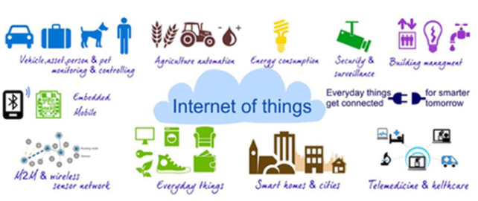

**ภาพที่ 2.1** อินเทอร์เน็ตเพื่อสรรพสิ่ง (ส่วนประกอบของ tablet และ Software ที่

ใช้งานภายใน Tablet ,2559)

การประยุกต์ใช้ Internet of Things เข้ามาช่วยในการจัดการการปลูกพืชโดยใช้เทคนิค Aquaponics ผ่านคอมพิวเตอร์ หรือสมาร์ทโฟน โดยมีการเชื่อมต่อกับอินเตอร์เน็ตได้ทั้งแบบ LAN และ WIFI เพื่อเพิ่มความสะดวกในการใช้งานและการเข้าถึงอุปกรณ์ต่าง ๆ ที่เราจำเป็นต้องสั่งการต่อไปในการเชื่อมต่อนั้นจะผ่านระบบ IoT Could: Cayenne IoT ReadyTM ซึ่งเป็น Server ให้บริการจัดเก็บข้อมูล รวมถึงการดูแลและการสั่งการต่าง ๆ ภายในระบบอีกด้วย ซึ่งในการทำงานส่วนใหญ่จะมีศูนย์ควบคุมหลัก คือ Raspberry Pi เป็นบอร์ดคอมพิวเตอร์ขนาดเล็กที่สามารถเชื่อมต่อกับจอมอนิเตอร์ คีย์บอร์ด และเมาส์ได้ สามารถนำมาประยุกต์ใช้ในการทำงาน Spreadsheet Word Processing ท่องอินเทอร์เน็ต ส่งอีเมล ได้อีกด้วย ทั้งนี้ระบบ IoT Could:Cayenne Iot ReadyTM สามารถสร้างเงื่อนไข ให้การทำงานได้ พร้อมกับการแจ้งเตือนผ่านที่ SMS และ e-Mail ได้อีกด้วย เช่น การตั้งเวลาควบคุมการทำงาน โดยกำหนดให้สั่งการให้ปั้มทำงานเพื่อรดน้ำแปลงผัก และสั่งการให้ปั้มน้ำหยุดทำงานเมื่อรดน้ำแปลงผักเสร็จ ซึ่งกำหนดให้ส่งข้อความแจ้งเตือนว่าได้ปั้มน้ำเรียบร้อยแล้ว ผ่านทาง SMS และ E-Mail เป็นต้น นอกจากนั้น IoT Could: Cayenne IoT ReadyTMสามารถเก็บค่าการทำงานต่างๆ ของอุปกรณ์ และนำมาทำเป็นกราฟเพื่อสังเกตการเปลี่ยนแปลงได้อีกด้วย หรือเป็นการดูความผิดปกติในการทำงาน เช่น การสังเกตความชื้นของดินถ้าหากความชื้นต่ำ เราสามารถสร้างเงื่อนไขการทำงานได้โดยการสั่งการให้ปั้มทำงาน เมื่อดินมีความชื้นต่ำ ตามระดับที่กำหนดไว้ เป็นต้น ในการทำงานของระบบ Aquaponics มีการใช้อุปกรณ์อิเล็กทรอนิกส์อยู่หลายจุด ซึ่งสามารถนำ IoT Could: Cayenne IoT ReadyTM + Raspberry Pi มาควบคุมการทำงาน เช่น การควบคุมการทำงานของปั้มน้ำ การให้อาหารปลา เป็นต้น ดังภาพที่ 2.2

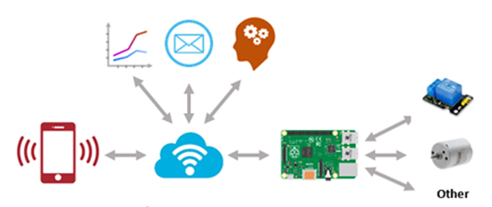

**ภาพที่ 2. 2** อินเทอร์เน็ตเพื่อสรรพสิ่ง (คณะวิศวกรรมศาสตร์ มหาวิทยาลัยธุรกิจบัณฑิตย์ ,2557 )

**2.4 ข้อมูลระบบปฏิบัติการแอนดรอยด์**

สุพจน์ สง่าทอง (2562) ได้กล่าวว่า แอนดรอยด์ (Android) คือระบบปฏิบัติการ (Operating System) บนอุปกรณ์พกพา เช่น สมาร์ทโฟนหรือแท็บเล็ต ปัจจุบันได้พัฒนาให้นำมาใช้กับอุปกรณ์อื่น ๆ ได้ด้วย เช่น นาฬิกา หรือทีวี แอนดรอยด์ถูกคิดค้นโดยบริษัทกูเกิล และพันธมิตรอีกหลายราย เช่น Acer, Asus, Dell, HTC, Samsung และอื่น ๆ โดยเปิดตัวครั้งแรกในปี พ.ศ. 2550 และได้มีการพัฒนาเป็น เวอร์ชั่นต่าง ๆ เรื่อยมา สำหรับเวอร์ชั่นที่ถูกติดตั้งมาพร้อมอุปกรณ์พกพาในปัจจุบัน ได้แก่ Android 9.0 (Pie) เวอร์ชั่นล่าสุด Android 8.0 (Oreo), Android 7.0 (Nougat), Android 6.0 (Marshmallow) หรือ Android 5.0 (Lolipop)

สถาปัตยกรรมของแอนดรอยด์ แอนดรอยด์เป็นระบบปฏิบัติการที่เป็นโอเพนซอร์ส สามารถนำมาใช้กับอุปกรณ์ได้หลายชนิด ก่อนอื่นเพื่อให้เข้าใจการทำงานของแอพบนอุปกรณ์ที่ใช้ระบบแอนดรอยด์ เราจะมาดูสถาปัตยกรรมของแอนดรอยด์ (android Architecture) ซึ่งแบ่งเป็น 5 ชั้นดังนี้

ชั้นที่ 1 แอพพลิเคชัน (System Apps) เป็นชั้นที่อยู่บนสุด เป็นส่วนของแอพต่าง ๆ ที่ถูกสร้างขึ้นมาโดยแอพเหล่านี้จะเก็บไว้เป็นไฟล์นามสกุล .APK เพื่อนำไปติดตั้งบนอุปกรณ์ผ่านระบบปฏิบัติการแอนดรอยด์

ชั้นที่2แอพพลิเคชันเฟรมเวิร์ก (Java API Framework) เป็นชั้นเฟรมเวิร์กของระบบปฏิบัติการที่เขียนด้วยโค้ดภาษาคอมพิวเตอร์ มีลักษณะเป็น API Form ที่สามารถเรียกมาใช้ในการพัฒนาแอพได้เลย ช่วยให้สร้างแอพได้ง่ายขึ้น โดยแอพพลิเคชันเฟรมเวิร์กแบบต่าง ๆ ดังนี้

1) View System เป็นการเรียกใช้ฟอร์มลักษณะต่าง ๆ เพื่อสร้างส่วนติดต่อกับผู้ใช้ (User Interface) เช่น ฟอร์ม List, Grid, Textbox, ปุ่ม Button หรืออีเวนต์ต่าง ๆ ในบราว์เซอร์

2) Content Provider เป็นการเข้าใช้ข้อมูลจากแอพอื่น ๆ ในลักษณะการเชื่อมต่อกัน หรือการแชร์ข้อมูล

3) Resource Manager เป็นการเรียกใช้ข้อมูลที่ไม่ใช่โค้ดคำสั่ง เช่นไฟล์มัลติมีเดีย

ไฟล์กราฟิก กำหนดแบบอักษร เป็นต้น

4) Notification Manage เป็นการกำหนดให้แอพที่สร้างขึ้นสามารถมีรูปแบบแจ้งเตือนในลักษณะป๊อปอัพ หรือแถบสถานะ (Status Bar)

5) Activity Manager ควบคุมการทำงานวงจรชีวิต (Life Cycle) ของแอพ

ชั้นที่ 3 การเรียกใช้ไลบรารีและแอนดรอยด์รูทีน เป็นชั้นคอมโพเนนต์หลักและเซอร์วิสต่าง ๆ ที่อยู่ในรูปของการเรียกใช้งานไลบรารี ส่วนแอนดรอยด์รูทีนจะทำหน้าที่ส่งคำสั่งไปรันผลลัพธ์จากการคอมไพล์โค้ดคำสั่งภาษาจาวา เพื่อไปรันบนแพลตฟอร์มแอนดรอยด์

ชั้นที่ 4 ฮาร์ดแวร์แอสแทรดชันเลเยอร์ (HAL) เป็นอินเตอร์เฟซมาตรฐานที่สามารถเรียกใช้อุปกรณ์ฮาร์ดแวร์ ด้วยการเรียกใช้คำสั่งภาษาจาวาที่อยู่ในรูปแบบของ Java API Framework เลือกไลบรารีจัดการกับฮาร์ดแวร์ที่อยู่รวมกันเป็นโมดูล เพื่อเลือกอุปกรณ์ฮาร์ดแวร์ขึ้นมาทำงานตามต้องการ เช่น การใช้กล้อง, บลูทูธ, อุปกรณ์เชื่อมต่ออินเทอร์เน็ต เป็นต้น

ชั้นที่ 5 ลีนุกซ์เคอร์เนล (Linux Kernel) เป็นชั้นแรกของแพลตฟอร์ม สำหรับเรียกใช้อุปกรณ์ฮาร์ดแวร์โดยตรงด้วยไดร์เวอร์ของอุปกรณ์ มีคำสั่งประมวลผลระดับพื้นฐาน และการจัดการหน่วยความจำด้วยคำสั่งในระดับพื้นฐาน เป็นต้น

**2.5 โปรแกรมภาษา C**

ไกรศร ตั้งโอภากุล และคณะ (2554) ภาษา c เป็นภาษาคอมพิวเตอร์ที่ได้พัฒนาขึ้นในปี ค.ศ. 1972 (พ.ศ. 2515) โดย เดนนิส ริสซี (Dennis Richie) แห่ง Bell Telephone Laboratories, Ins. (ในปัจจุบันก็คือ AT&T Bell Laboratories) ซึ่งภาษา c มีการพัฒนามาจากภาษา B

2.5.1 จุดเด่นของภาษา C

1) เป็นภาษาคอมพิวเตอร์ที่มีแนวคิดในการพัฒนาแบบ “โปรแกรมเชิงโครงสร้าง (Structure Programming)” ทำให้ภาษา c เป็นภาษาที่เหมาะสำหรับนำมาพัฒนาระบบ

2) เป็นภาษาคอมพิวเตอร์ที่เป็นภาษามาตรฐาน ซึ่งการทำงานของภาษาไม่ขึ้นกับฮาร์ดแวร์ ทำให้สามารถนำไปใช้ใน CPU รุ่นต่าง ๆ ได้

3) เป็นภาษาระดับสูงที่ทำงานเหมือนภาษาระดับต่ำ สามารถทำงานแทนภาษา Assembly ได้

4) ความสามารถของคอมไพเลอร์ในภาษา C มีประสิทธิภาพ ทำงานได้รวดเร็ว โดยใช้รหัสให้ออบเจ็กต์ (Object) ที่สั้น จึงทำให้เหมาะสำหรับงานที่ต้องการความรวดเร็ว

2.5.2 โครงสร้างของภาษา C

ในโปรแรกมที่พัฒนาด้วยภาษา C ทุกโปรแกรมจะมีโครงสร้างการพัฒนาไม่แตกต่างกันซึ่งประกอบด้วย 6 ส่วนหลักๆ โดยที่แต่ล่ะส่วนจะมีหน้าที่แตกต่างกัน ดังนี้

1) ส่วนของเฮดเดอร์ไฟล์ (Header file or Processing Directive) ส่วนนี้จะมีจุดสังเกตที่สำคัญคือจะขึ้นต้นด้วยเครื่องหมาย # เสมอ การทำงานของคอมไพเลอร์จะทำงานในส่วนนี้เป็นส่วนแรก ในส่วนของเฮดเดอร์ไฟล์จะเป็นส่วนที่เก็บไลบรารีมาตรฐานของภาษา C ซึ่งจะถูกดึงเข้ามารวมกับโปรแกรมในขณะแปลภาษาโปรแกรม (Compile) โดยใช้คำสั่ง # Include ซึ่งสามารถเขียนได้ 2 รูปแบบคือ

**รูปแบบที่ 1** #include<HeaderName>

**รูปแบบที่ 2** #include“HeaderName”

ในการเขียนโปรแกรมภาษา C เฮเดอร์ไฟล์ที่เก็บไลบรารีมาตรฐานในการจัดการเกี่ยวกับอินพุต และเอาต์พุตของโปรแกรมก็คือ stdio.h ซึ่งถือว่าเป็นส่วนสำคัญที่ขาดไม่ได้

2) ส่วนของตัวแปร Global เป็นส่วนประกาศตัวแปรที่สามารถใช้ร่วมกันได้ทั้งโปรแกรม ซึ่งส่วนนี้จะมีหรือไม่มีก็ได้

3) ส่วนของฟังก์ชัน (Function) เป็นส่วนการทำงานของโปรแกรม ในโครงสร้างของภาษา C จะบังคับให้มีอย่างน้อย 1 ฟังก์ชันคือ ฟังก์ชัน main() ซึ่งเป็นฟังก์ชันเริ่มทำการทำงานของโปรแกรม (คอมไพเลอร์ จะประมวลผลที่ฟังก์ชัน main() เป็นฟังก์ชันแรก) โดยในขอบเขตของฟังก์ชันจะเริ่มต้นด้วยเครื่องหมาย { และสิ้นสุดด้วยเครื่องหมาย }

4) ส่วนของตัวแปร Local เป็นส่วนประกาศตัวแปรที่สามารถใช้ได้เฉพาะภายในฟังก์ชันของตนเองเท่านั้น ซึ่งส่วนนี้จะมีหรือไม่มีก็ได้

5) ส่วนของตัวโปร เป็นส่วนคำสั่งการทำงานโปรแกรม โดยที่คำสั่งแต่ล่ะคำจะต้องจบด้วยเครื่องหมาย ; เสมอ

6) ส่วนของตัวส่งค่ากลับ เป็นส่วนของการส่งค่าข้อมูลกลับเมื่อฟังก์ชันจบการทำงาน โดยค่าที่ส่งกลับนั้นจะต้องเป็นค่าที่มีชนิดของข้อมูลตรงกับชนิดของข้อมูลที่ฟังก์ชันคืนค่ากลับ (Return Type) ในกรณีไม่ต้องการให้ฟังก์ชันมีการส่งค่ากลับ สามารถกำหนดได้โดยใช้คีย์เวิร์ด void

**2.6 โปรแกรม Android Studio**

พร้อมเลิศ หล่อวิจิตร (2558) กล่าวว่า Android Studio ซึ่งเป็น IDE Tool จาก Google ไว้พัฒนา Android โดยเฉพาะ รู้จักกับ Android Studio ซึ่งเป็น IDE Tool จาก Google ไว้พัฒนา Android สำหรับ Android Studio เป็น IDE Tools ล่าสุดจาก Google ไว้พัฒนาโปรแกรม Android โดยเฉพาะ โดยพัฒนาจากแนวคิดพื้นฐานมาจาก IntelliJ IDEA คล้าย ๆ กับการทำงานของ Eclips และ Android ADT Plugin โดยวัตถุประสงค์ของ Android Studio คือต้องการพัฒนาเครื่องมือ IDE ที่สามารถพัฒนา App บน Android ให้มีประสิทธิภาพมากขึ้น ทั้งด้านการออกแบบ GUI ที่ช่วยให้สามารถ Preview ตัว App มุมมองที่แตกต่างกันบน Smart Phone แต่ล่ะรุ่น สามารถแสดงผลบางอย่างได้ทันทีโดยไม่ต้องทำการรัน App บน Emulator รวมทั้งยังแก้ไขปรับปรุงในเรื่องของความเร็วของ Emulator ที่ยังเจอปัญหากันอยู่ในปัจจุบัน

การเขียน Android บน Android Studio มีขั้นตอนอยู่ 2 ขั้นตอนก็คือ ติดตั้ง Java SDK และดาวน์โหลด Android Studio มาติดตั้งก็จะสามารถใช้งานได้ทันที โดยที่ไม่ต้องทำการติดตั้ง Android ADT Plugin แต่อย่างใด ซึ่งช่วยลดขั้นตอนการติดตั้งเครื่องมือต่าง ๆ ได้

ในปัจจุบัน Android Studio ยังอยู่ในช่วง early access preview แต่สามารถดาวน์โหลด เพื่อใช้งานบน Platform ต่าง ๆ ได้เกือบทุก OS เช่น Windows, Mac และ Linux และจากการดาวน์โหลดมาติดตั้งและทดสอบความสามารถของ Android Studio ซึ่งในครั้งแรก ๆ อาจจะยังงง ๆ สับสนเมนูต่าง ๆ อยู่บ้าง แต่โดยพื้นฐานแล้วจะคล้าย ๆ กับการเขียน Android บนโปรแกรม Eclipse พวกโครงสร้างไฟล์ หรือ Widgets ต่าง ๆ ก็คล้าย ๆ กัน แต่จะเพิ่มเติม Preview ในส่วนของ Layout ให้มีความสามารถมากขึ้น ดังภาพที่ 2.3

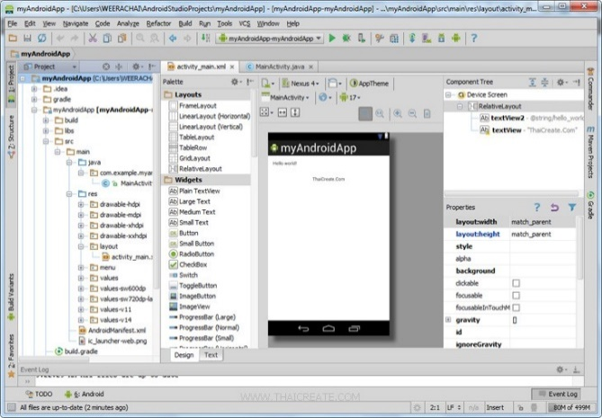

**ภาพที่ 2.3** หน้าจอหลักของโปรแกรม Android Studio (ไทยครีเอท ,2563 )

โดยพื้นฐานทั่วไปแล้ว Android Studio จะยังมีแนวคิดในการออกแบบและใช้งานเช่นเดียว กับโปรแกรม Eclipse แต่จะเพิ่มความสามารถในการเขียน App บน Android ให้มีความสะดวกและง่ายยิ่งขึ้น และเพิ่มความสามารถและข้อจำกัดที่อยู่บนโปรแกรม Eclipse

**2.7 โปรแกรมภาษา Java**

ธีรวัฒน์ ประกอบพล (2556) กล่าวว่า ภาษา Java เกิดขึ้นในปี ค.ศ. 1990 โดยบริษัท Sun Microsystem ที่พัฒนาเป็นภาษาสำหรับเขียนโปรแกรมเชิงวัตถุ ภาษา Java นี้สามารถทำงานได้บนเครื่องคอมพิวเตอร์ทุกระบบ เนื่องจากเวลาคอมไพล์ออกมาแล้วจะได้ข้อมูลแบบ ไบต์โค้ด (Bytecode) เครื่องคอมพิวเตอร์ที่จะใช้ภาษานี้จะต้องติดตั้ง java virtual machine เพื่อให้โปรแกรมทำงานได้ ปัจจุบันภาษานี้ได้ถูกพัฒนามาหลายรูปแบบ มีทั้งการเขียนโปรแกรมบนระบบเครือข่าย การเขียนโปรแกรมบนโทรศัพท์มือถือ เป็นต้น

2.7.1 ภาษา Java

เกรียงศักดิ์ ดำชุม (2560) กล่าวว่า Java Programming Language คือ ภาษาจาวา (Java Language) ภาษาคอมพิวเตอร์ที่ถูกพัฒนาขึ้นโดยบริษัทซันไมโครซิสเต็มส์  
เป็นภาษาสำหรับเขียนโปรแกรมที่สนับสนุนการเขียนโปรแกรมเชิงวัตถุ (OOP:Object Oriented Programming) โปรแกรมที่เขียนขึ้นถูกสร้างภายในคลาส ดังนั้นคลาสคือที่เก็บเมธอด (Method) หรือพฤติกรรม (Behavior) ซึ่งมีสถานะ (State) และรูปพรรณ (Identity) ประจำพฤติกรรม (Behavior) แต่เดิมภาษานี้เรียกว่า ภาษาโอ๊ก (Oak) ซึ่งตั้งชื่อตามต้นโอ๊กใกล้สถานที่ทำงานของเจมส์ กอสลิง ในภายหลังจึงเปลี่ยนไปใช้ชื่อ Java หรือ “จาวา” ซึ่งเป็นชื่อของกาแฟแทนจุดเด่นของภาษา Java อยู่ที่ผู้เขียนโปรแกรมสามารถใช้หลักการของ Object Oriented Programming มาพัฒนาโปรแกรม Java ได้

2.7.2 จาวาแพล็ตฟอร์ม

โปรแกรมที่เขียนด้วยภาษา JAVA สามารถนำไปทำงานบนระบบปฏิบัติการต่าง ๆ เช่น windows Linux หรือสามารถทำงานบนคอมพิวเตอร์ที่ใช้ซีพียูคนละแบบ เช่น ซีพียูของ Intel หรือ IBM อาจกล่าวได้ว่าโปรแกรม JAVA นั้นไม่ขึ้นกับระบบใดระบบหนึ่ง แต่อันที่จริงแล้ว โปรแกรม JAVA นั้นขึ้นกับระบบที่เรียกว่า จาวาแพล็ตฟอร์ม (JAVA Platform)

แพล็ตฟอร์มมีความหมายรวมไปถึงฮาร์ดแวร์และซอฟต์แวร์ ซึ่งบางครั้งเรียกชื่อแพล็ตฟอร์มด้วยชื่อของฮาร์ดแวร์และซอฟต์แวร์คู่กัน เช่น แพล็ตฟอร์ม Wintel หมายถึงคอมพิวเตอร์ที่ใช้ซีพียูของอินเทลและใช้ระบบปฏิบัติการไมโครซอฟต์วินโดวส์ เป็นต้น แพล็ตฟอร์มอาจจะหมายถึงเฉพาะส่วนที่เป็นซอฟต์แวร์ เช่น ระบบปฏิบัติการและชุดของโปรแกรมย่อยที่ใช้ในการพัฒนาซอฟต์แวร์หรือไลบรารี่ (Library) จาวาแพล็ตฟอร์มนั้นเป็นซอฟต์แวร์ จาวาแพล็ตฟอร์มประกอบด้วยตัวแปลภาษาโปรแกรมเครื่องจักรเสมือนจาวา และคลาสที่เป็นแกนหลักของภาษาจาวา จาวามี 3 แพล็ตฟอร์ม คือ

1) Java 2 Platform, Standard Edition (J2SE) ใช้สำหรับเขียนโปรแกรมทั่วไปหรือที่เรียกว่า จาวาแอพพลิเคชัน (Java application) และโปรแกรมที่ทำงานบนเว็บเบราเซอร์หรือที่เรียกว่า แอปเพล็ต (Java Applet)

2) Java 2 Platform, Enterprise Edition (J2EE) ใช้สำหรับเขียนโปรแกรมแบบ มัลติเทียร์ (multitiered) แพล็ตฟอร์มนี้มีรากฐานมาจาก J2SE และเพิ่มคุณสมบัติสำหรับการพัฒนาโปรแกรมระดับองค์กร

3) Java 2 Platform, Micro Edition (J2ME) เป็นแพล็ตฟอร์มที่ทำงานบนสินค้าอิเล็กทรอนิกส์ เช่น โทรศัพท์มือถือรุ่นเก่า พีดีเอ (Personal Digital Assistant) และกล่องเคเบิลทีวี (TV set-top box)

2.7.3 องค์ประกอบของภาษา Java ประกอบด้วย

1) Java Virtual Machine (JVM) เป็นส่วนที่ทำหน้าที่เป็นตัวอินเตอร์พรีเตอร์ (interpreter) เป็นส่วนที่ทำหน้าที่เป็นตัวอินเตอร์พรีเตอร์ (interpreter) คือ จะทำการแปลจาวา  
ไบต์โค้ด ให้เป็นภาษาที่เครื่องเข้าใจจาวาไบต์โค้ดสามารถรันได้หลายแพลตฟอร์ม ถ้าแพลตฟอร์มนั้นมี JVM

2) Java Runtime Environment (JRE) เป็นส่วนที่ใช้ในการรันโปรแกรมภาษาจาวาเป็นส่วนที่ใช้ในการรันโปรแกรม โดยจะทำงาน 3 ขั้นตอน ดังนี้

2.1) โหลดไบต์โค้ดโดยใช้ Class loader คือการโหลดคลาสทุกคลาสที่เกี่ยวข้องในการรันโปรแกรม

2.2) ตรวจสอบไบต์โค้ดโดยใช้ แปลงข้อมูลที่ผิดพลาด หรือมีการแทรกแซงเข้าสู่ระบบภายใน

2.3) รันไบต์โค้ด โดยใช้ Runtime Interpreter

3) Java 2 Software Developer Kit (J2SDK) เป็นชุดพัฒนาโปรแกรมภาษาจาวา ประกอบไปด้วยโปรแกรมต่าง ๆ แต่ไม่มีโปรแกรม Editor รวมอยู่ด้วย ดังนี้

1) โปรแกรมคอมไพเลอร์ (javac.exe)

2) โปรแกรมอินเตอร์พรีเตอร์ (java.exe)

2.7.4 โปรแกรมที่ใช้เขียนต้นฉบับโปรแกรม

ชุดพัฒนาโปรแกรมภาษาจาวามีโปรแกรมสำหรับคอมไพล์และรันไบต์โค้ด แต่ไม่มีโปรแกรมสำหรับเขียนต้นฉบับโปรแกรมหรือโปรแกรมที่ใช้เขียนไฟล์นามสกุล java แต่นั่นไม่ใช่ปัญหา เพราะโปรแกรมที่ใช้เขียนต้นฉบับโปรแกรมฟรีที่หลากหลายให้เลือกใช้ มีโปรแกรมที่ได้รับความนิยม ดังนี้

1) Eclipse คือโปรแกรมที่ใช้สำหรับพัฒนาภาษา Java เป็นโปรแกรมที่ใช้ในการพัฒนาแอพลิเคชันเซิร์ฟเวอร์ได้อย่างมีประสิทธิภาพ และเนื่องจาก Eclipse เป็นซอฟต์แวร์ Open Source ที่พัฒนาขึ้นเพื่อใช้งานโดยนักพัฒนาเอง ทำให้ความก้าวหน้าในการพัฒนาโปรแกรมเป็นไปอย่างต่อเนื่องและรวดเร็ว Eclipse มีองค์ประกอบหลักที่เรียกว่า Eclipse Platform ซึ่งให้บริการพื้นฐานสำหรับรวบรวมเครื่องมือต่าง ๆ จากภายนอกให้สามารถเข้ามาทำงานร่วมกันในสภาพแวดล้อมเดียวกันและมีองค์ประกอบที่เรียกว่า Plug-in Development Environment (PDE) ใช้เพิ่มความสามารถเพื่อพัฒนาซอฟต์แวร์มากขึ้น ดังภาพที่ 2.4

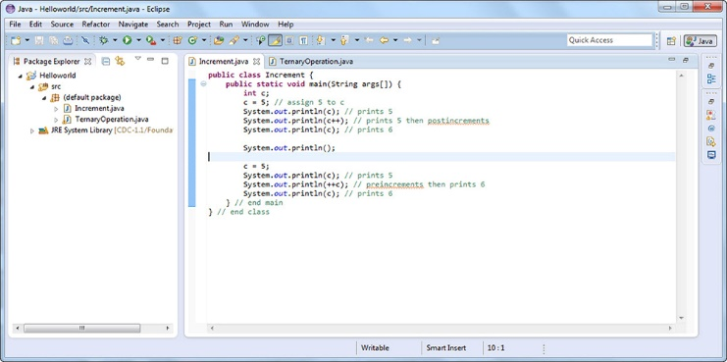

**ภาพที่ 2.4** ตัวอย่างโปรแกรม Eclipse (ธเนศ บุญรักกว้าง, 2560)

ข้อดีของโปรแกรม Eclipse คือ ติดตั้งง่าย สามารถใช้ได้กับ J2SDK ได้ทุก  
เวอร์ชัน รองรับภาษาต่างประเทศอีกหลายภาษา มี plugin ที่ใช้เสริมประสิทธิภาพของโปรแกรม สามารถทำงานได้กับไฟล์หลายชนิด เช่น HTML, Java, C, JSP, EJB, XML และ GIF และ  
ที่สำคัญเป็นฟรีเเวร์

2) NetBeans คือเครื่องมือที่ช่วยในการเขียนโปรแกรมภาษาจาวาที่มีประสิทธิภาพสูง เป็นโปรแกรม Open Source ที่มีผู้สนับสนุนรายใหญ่คือบริษัท Oracle ผู้เป็นเจ้า  
ภาษา Java สามารถพัฒนางานเขียนได้ง่ายและรวดเร็ว เพราะ NetBeans มี Editor ภายในตัว ในแต่ละ editor แบ่งสีที่แตกต่างกัน เพื่อง่ายต่อการมองเห็น ง่ายต่อการจัดรูปแบบ โปรแกรมนี้มีคุณสมบัติที่นักพัฒนาโปรแกรมในระดับสูงต้องการ จุดเด่นของโปรแกรมนี้คือสามารถสร้างส่วนติดต่อผู้ใช้แบบกราฟฟิกได้ ดังภาพที่ 2.5

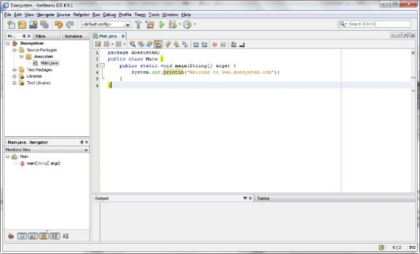

**ภาพที่ 2.5** ตัวอย่างโปรแกรม NetBeans (DOE SYSTEM, 2559)

3) Notepad เป็นโปรแกรมแก้ไขเท็กซ์ไฟล์ที่มาพร้อมกับระบบปฏิบัติการ Windows ถึงแม้ว่าจะใช้เขียนต้นฉบับโปรแกรมได้ เป็นซอฟต์แวร์ประเภท Open Source สามารถนำไปใช้งานได้ฟรี ๆ หรือจะนำ source code ไปพัฒนาต่อก็ได้ และเป็นโปรแกรมสำหรับการเปิดสร้าง และแก้ไข source code สำหรับนักพัฒนาโปรแกรม แต่ไม่เหมาะสมที่จะใช้เขียนโปรแกรมที่มีความซับซ้อน ตัวอย่างโปรแกรมดังภาพที่ 2.6

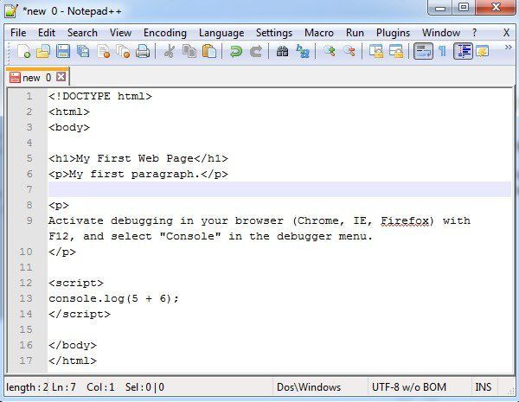

**ภาพที่ 2.6** ตัวอย่างโปรแกรม Notepad ([Aseem Kishore](https://www.online-tech-tips.com/author/akishoreott/) , 2014)

2.7.5 หลักการเขียนโปรแกรมด้วยภาษา Java

ธีรวัฒน์ ประกอบผล (2556) กล่าวว่า โดยทั่วไปเมื่อต้องการคำนวณเพื่อหาค่าทางคณิตศาสตร์ ซึ่งวิธีคิดแบบที่สองนี้จะใช้กระดาษเป็นตัวกลางในการหาค่านั้น ๆ กล่าวคือ ใช้กระดาษเป็นที่เก็บตัวเลขที่ต้องการหาค่ารวมไปถึงผลลัพธ์ของการหาค่านั้น ๆ ด้วยเช่นเดียวกับการเขียนโปรแกรมทางคอมพิวเตอร์ค่าต่าง ๆ เหล่านี้จำเป็นจะต้องมีที่เก็บและที่เก็บข้อมูลเหล่านี้ต้องเป็นที่เก็บที่สามารถรองรับการประมวลผล หรือการคำนวณได้อย่างพอเพียง ดังนั้นในการเขียนโปรแกรม จึงต้องใช้ตัวแปรเป็นที่เก็บข้อมูลต่าง ๆ ที่จะต้องใช้ในการประมวลผล ตัวแปรที่ว่านี้เป็นสัญลักษณ์แทนหน่วยความจำ (Memory) ที่อยู่ในเครื่อง และ Compiler จะเป็นผู้กำหนดว่าอยู่ที่ใด มีขนาดเท่าใด (Address เริ่มต้น และ offset) ที่เก็บข้อมูลนี้จะเก็บข้อมูลได้เพียงชนิดที่ได้กำหนดไว้เพียงชนิดเดียวเท่านั้น ข้อมูลถูกแบ่งออกตามชนิดของข้อมูลหลัก ๆ คือ ข้อมูลที่เป็นตัวเลข และข้อมูลที่ไม่ใช่ตัวเลข แต่จะแบ่งย่อย ๆ เช่น ถ้ากำหนดให้ตัวแปรตัวใดตัวหนึ่งเก็บข้อมูลชนิดที่เป็นตัวเลขในแบบของ Integer (จำนวนเต็ม) ก็ไม่สามารถที่จะนำเอาข้อมูลที่เป็นตัวเลขในรูปแบบอื่น เช่น Double หรือ Float (เลขที่มีจุดทศนิยม) มาเก็บไว้ในตัวแปรนี้ได้ เนื่องจากว่าข้อมูลที่ตัวแปรเก็บได้นั้นมีขนาดตายตัวตามการออกแบบของภาษา ดังนั้น การนำเอาข้อมูลชนิดอื่นมาใส่ไว้ในตัวแปรนี้จะถูกตรวจสอบโดย Compiler และ Compiler จะฟ้องไปยังโปรแกรมทันที

เนื่องจากว่า Java ได้ออกแบบให้ผู้ใช้สามารถที่จะกำหนดตัวแปรให้เป็น Unicode1 เพื่อเปิดโอกาสให้การออกแบบตัวแปรเป็นไปได้ในภาษานั้น ๆ ของผู้เขียนโปรแกรม จึงสามารถที่จะใช้ตัวแปรที่เป็นภาษาไทยได้ สิ่งที่ต้องคำนึงถึงก็คือ Text Editor ที่ใช้ในการเขียน Code และจะต้องใช้ภาษาไทยในการเขียนด้วย

**2.8 ฐานข้อมูล Firebase**

[ปิยะกุล บุญประเสริฐ และคณะ (2562) ได้กล่าวว่า ไฟร์เบส (Firebase) มีบริการหลักเป็น เรียลไทม์ดาต้าเบส เกิดขึ้นด้วยแนวคิดที่คนทำแอพพลิเคชั่นไม่จำเป็นต้องตั้งเชิฟเวอร์เองและไม่ต้องต้องเขียนโปรแกรมหลังบ้านซ้ำ ๆ แบบเดิม ซึ่งหากคนที่ทำเว็บไซต์ ทำแอพพลิเคชัน จะทราบดีว่างาน 1 โปรเจคจะต้องมีฐานข้อมูล และจะต้องมีการเก็บตารางของผู้ใช้งาน ระบบ Log ต่าง ๆ มีการติดต่อกับผู้ใช้ ซึ่งเป็นงานที่มีการทำซ้ำ ๆ ตลอดมา ดังนั้นไฟร์เบส จึงมาช่วยแก้ปัญหาตรงนี้ได้ ทำให้ไม่ต้องมีการจัดฐานข้อมูลเอง ไม่ต้องเขียนโปรแกรมหลังบ้านเอง ด้วยภาษา PHP Python และอื่น ๆ ตัวไฟร์เบสทำไว้ให้หมดแล้ว](https://repository.rmutr.ac.th/bitstream/handle/123456789/1063/RMUTRCON_N1004-252-2.pdf?sequence=1&isAllowed=y)

ในงานด้านแอพพลิเคชันตัวไฟร์เบสถือเป็นบริการฐานข้อมูลออนไลน์ตัวหนึ่ง ซึ่งแอพพลิเคชันส่วนใหญ่ต้องใช้งานฐานข้อมูลตรงส่วนนี้ แต่หากมองในมุม IoT ตัวไฟร์เบส ถือเป็นตัวกลางการเชื่อมต่อทุกอุปกรณ์เข้าด้วยกันได้ โดยมีจุดเด่นคือ เรียลไทม์ และสามารถบันทึกข้อมูลไว้ได้

ในด้านของตัว API ตัวไฟร์เบส ไม่ได้อิงการใช้งานไปกับภาษาใดภาษาหนึ่ง กรณีที่ภาษาใด ๆ ไม่มีไลบารีให้ใช้งานสามารถใช้ REST API (โปรโตคอล HTTP, HTTPs) ในการร้องขอข้อมูล GET หรือส่งข้อมูล PUT เข้าไปได้เลย

กูเกิล ได้เปิดตัวคลาวด์ไฟล์สโตร์ (Cloud Firestore) ระบบฐานข้อมูลภายใต้บริการของ ไฟร์เบส ที่ออกแบบมาเพื่อให้ประสิทธิภาพสูง พร้อมระบบจัดการเต็มรูปแบบเพื่อให้นักพัฒนาไม่ต้องกังวลเกี่ยวกับระบบจัดการฐานข้อมูลของข้อมูลแอพ

คลาวด์ไฟล์สโตร์ มาพร้อมกับชุดเครื่องมือ SDK สำหรับ iOS, แอนดรอยด์ และเว็บแอพ รองรับการรันฐานข้อมูลในโหมดออฟไลน์ ดังนั้นผู้ใช้สามารถเข้าถึงข้อมูลของแอพพลิเคชันได้แม้จะไม่ได้เชื่อมต่อกับอินเทอร์เน็ต ดังนั้นผู้ใช้ก็สามารถใช้แอพในพื้นที่ที่ไม่สามารถเชื่อมต่ออินเทอร์เน็ตได้ และซิงค์ได้เมื่อเชื่อมต่อกับอินเทอร์เน็ต

บริการฐานข้อมูลแบบใหม่นี้ จะเป็นส่วนเติมเต็มของไฟร์เบสเรียลไทม์ดาต้าเบส โดยไม่ได้มาแทนบริการดังกล่าว ไฟล์สโตร์ นั้นถูกออกแบบใหม่ตั้งแต่ต้นเพื่อรองรับการใช้งานหลายแบบ ทำให้นักพัฒนาสามารถทำงานได้ง่ายขึ้น เพราะไม่ต้องทำระบบฐานข้อมูลใหม่ทั้งหมด

**2.9 การวิเคราะห์และออกแบบระบบเชิงวัตถุ**

โอภาส เอี่ยมสิริวงศ์ (2555) ได้กล่าวว่า การวิเคราะห์ระบบ (Systems analysis) คือ การศึกษาวิธีดำเนินงานของระบบเพื่อเข้าใจและตระหนักถึงปัญหาและแนวทางการแก้ไขปัญหาระบบนั้น ๆ ดังนั้นการวิเคราะห์ระบบ คือการศึกษาวิถีทางการดำเนินงานเพื่อนำไปใช้ในการออกแบบและพัฒนาระบบสารสนเทศ หรืออาจจะหมายถึงการวิเคราะห์ระบบช่วยในการแก้ไขระบบสารสนเทศเดิมที่มีอยู่แล้วให้ดีขึ้น การวิเคราะห์ระบบเป็นการศึกษาถึงปัญหาที่เกิดขึ้นในระบบปัจจุบันเพื่อออกแบบระบบการทำงานใหม่ การวิเคราะห์ระบบต้องปรับปรุงและแก้ไขระบบงานเดิมให้มีทิศทางที่ดีขึ้น ระบบงานที่ดำเนินการอยู่ในปัจจุบันเรียกว่า “ระบบปัจจุบัน” แต่หากต่อมาได้มีการพัฒนาระบบใหม่และมีการนำมาใช้งานทดแทนระบบงานเดิม

2.9.1 วงจรการพัฒนาระบบ (Waterfall Mode)

ระบบสารสนเทศทั้งหลายมีวงจรชีวิตที่เหมือนกัน ตั้งแต่เกิดจนตาย วงจรนี้จะเป็นขั้นตอนที่เป็นลำดับตั้งแต่ต้นจนเสร็จเรียบร้อยเป็นระบบที่ใช้งานได้ ซึ่งนักวิเคราะห์ระบบ ต้องทำความเข้าใจให้ดีว่าในแต่ละขั้นตอนจะต้องทำอะไร และทำอย่างไร ขั้นตอนการพัฒนาระบบมีอยู่ด้วยกัน 5 ขั้นตอน ประกอบด้วย

1) การวิเคราะห์ปัญหา (problem analysis) คือ การเข้าใจถึงปัญหาของระบบงานปัจจุบัน (existing system) หรือการกำหนดปัญหาของระบบงานใหม่ (new system)

2) การศึกษาความเป็นไปได้ (feasibility study) คือ การศึกษาความเป็นได้ของระบบงานใหม่ ด้านเทคนิค ด้านการปฏิบัติงาน ด้านเศรษฐกิจหรือความคุ้มค่าของการลงทุนด้านกำหนดระยะเวลา ด้านกลยุทธ์ ตลอดจนบุคลากรที่เกี่ยวข้อง เพื่อตัดสินใจว่าจะเปลี่ยนแปลงระบบหรือไม่

3) การออกแบบ (design) คือ การการออกแบบรายละเอียดหรือการออกแบบเชิงกายภาพ (physical design) ประกอบด้วย การออกแบบผลลัพธ์ การออกแบบวิธีการนำข้อมูลเข้าการออกแบบส่วนต่อประสานกับผู้ใช้ การออกแบบแฟ้มข้อมูลและฐานข้อมูล การพิจารณาด้านฮาร์ดแวร์ ซอฟต์แวร์ และอุปกรณ์การสื่อสารที่ต้องใช้ในระบบ

4) การสร้างระบบ (construction) คือ การกำหนดความต้องการด้านซอฟต์แวร์ หมายถึง ระบบที่ได้ออกแบบไว้มาทบทวนเพื่อกำหนดการจัดทำซอฟต์แวร์ การออกแบบซอฟต์แวร์การเขียนโปรแกรม และการทดสอบโปรแกรม

5) การจัดทำเอกสารประกอบระบบ (systems documentation) เป็นการจัดทำเอกสารประกอบการใช้งานและอ้างอิงขั้นตอนการปฏิบัติงาน ประกอบด้วย

(1) คู่มือสำหรับผู้ใช้ (user documentation) เป็นเอกสารอธิบายการใช้งานของระบบสำหรับผู้ใช้งานประเภทต่าง ๆ เพื่อความเข้าใจและสามารถปฏิบัติได้ สิ่งที่ควรจัดทำในคู่มือ คือ ระเบียบวิธีการปฏิบัติ การอ้างอิงทั่วไป และวิธีการศึกษาการปฏิบัติ

(2) คู่มือระบบ (system documentation) เป็นเอกสารสำหรับผู้ดูแลระบบ ตั้งแต่การติดตั้งระบบ งานด้านเทคนิคการแก้ไขปัญหาระบบ

สรุปการวิเคราะห์ระบบ เป็นการศึกษาถึงปัญหาที่เกิดขึ้นในระบบงานปัจจุบัน (Current System) เพื่อออกแบบระบบใหม่ (New System) เป้าหมายยังรวมถึงการปรับปรุงและแก้ไขระบบงานให้ดีขึ้น ในการวิเคราะห์ระบบเพื่อการพัฒนาระบบใหม่ทดแทนระบบงานเดิมจะประกอบด้วยเหตุผลดังนี้ เพื่อปรับปรุงบริการ เพิ่มประสิทธิภาพการทำงาน เพิ่มกระบวนการควบคุมการทำงาน ลดต้นทุนการดำเนินงาน และสำหรับความต้องการสารสนเทศที่มากขึ้น

2.9.2 การออกแบบระบบเชิงวัตถุ

สุนทริน วงศ์ศิริกุล และคณะ (2554) กล่าวว่า UML (Unified Modeling Language) เป็นภาษาที่ใช้อธิบายแบบจำลองต่าง ๆ หรือเป็นภาษาสัญลักษณ์รูปภาพมาตรฐาน สำหรับใช้ในการสร้างแบบจำลองเชิงวัตถุ โดย UML เป็นภาษามาตรฐานสำหรับสร้างแบบพิมพ์ให้แก่ระบบงาน สามารถใช้ UML ในการสร้างมุมมอง กำหนดรายละเอียด สร้างระบบงานและจัดทำเอกสารอ้างอิงให้แก่ระบบงานได้ UML มีลักษณะของแบบจำลองข้อมูลที่อธิบายแบบจำลองอื่น ๆ

แบบจำลอง (Modeling) เป็นวิธีการวิเคราะห์ออกแบบ (Analysis and Design) อย่างหนึ่งที่เน้นการใช้งานแบบจำลองเป็นหลัก ซึ่งแบบจำลองที่สร้างขึ้นมาจะสามารถช่วยให้เข้าใจในปัญหาได้ง่ายขึ้น อีกทั้งยังสามารถนำแบบจำลองมาเป็นเครื่องมือในการสื่อสารถ่ายทอดความคิดกับบุคคลอื่น ๆ ที่เกี่ยวข้องในโครงการได้ เช่น ลูกค้า นักวิเคราะห์ระบบนักออกแบบระบบเป็นต้น ส่วนแบบจำลองภาพ คือการใช้สัญลักษณ์รูปภาพในการสร้างแบบจำลองของระบบ ที่จะพัฒนาเพื่อประโยชน์ที่คล้ายคลึงกันในการทำความเข้าใจกับความต้องการของลูกค้า การออกแบบระบบที่เป็นไปได้อย่างชัดเจนขึ้นและการบำรุงรักษาที่ง่ายยิ่งขึ้น แบบจำลองเกิดขึ้นโดยการนำเสนอส่วนต่าง ๆ ของระบบแต่เพียงส่วนที่สำคัญโดยไม่คำนึงถึงรายละเอียดปลีกย่อยต่าง ๆ ในการพัฒนาระบบซอฟต์แวร์ที่ซับซ้อน นักพัฒนาจำเป็นต้องทำความเข้าใจกับมุมมองด้านต่าง ๆ ของระบบก่อนทำการพัฒนาจริง

โมเดลมาตรฐานที่ใช้กับหลักการออกแบบ OOP (Object oriented programming) รูปแบบของภาษา UML จะมี Notation ซึ่งเป็นสัญลักษณ์ที่นำไปใช้ใน Model ต่าง ๆ UML จะมีข้อกำหนดกฎระเบียบต่าง ๆ ในโปรแกรม โดยกฎระเบียบจะมีความหมายต่อการเขียนโปรแกรม (Coding)

1) ประเภทการพัฒนาระบบเชิงวัตถุ

หลักการพัฒนาระบบเชิงวัตถุ จะประกอบด้วยกลุ่มของวัตถุต่าง ๆ ที่ทำงานร่วมกัน โดยแบ่งหน้าที่ความรับผิดชอบ ซึ่งใช้หลักการจัดแบ่งประเภทของวัตถุในลักษณะทางนามธรรมออกเป็นกลุ่ม ๆ ที่เรียกว่าคลาส (Class) แต่ละคลาสก็จะมีสถานะ (States) รวมทั้งพฤติกรรม (Behavior) ตามบทบาทของตน โดยมีคุณสมบัติ (Characteristic) ที่เก็บซ่อน (Encapsulate) ในคลาสของตน และไม่มีการปะปนกับคลาสอื่น ๆ แต่ในด้านติดต่อสื่อสารหรือการร้องขอใช้บริการ จะสามารถติดต่อสื่อสารกันได้ด้วยข่าวสารหรือเมสเสจ (Message)

2) นิยามความหมายของหลักการพัฒนาระบบเชิงวัตถุ คือ

(1) OOA (Object-Oriented Analysis) เป็นขั้นตอนการวิเคราะห์เพื่อรับรู้และ

ทำความเข้าใจเกี่ยวกับรายละเอียดของปัญหา ว่ามีปัญหาอะไรบ้างที่ต้องได้รับการแก้ไข โดยในขั้นตอนนี้จะมีการสร้างแผนภาพขึ้นมาที่เรียกว่า Use Case Diagra)

(2) OOD (Object-Oriented Design) เป็นขั้นตอนการออกแบบกระบวนการ ด้วยการสร้างแบบจำลองเชิงวัตถุเพิ่มเติม ให้มีส่วนสำคัญต่อการสื่อสารกับมนุษย์และอุปกรณ์ในระบบ ออบเจ็กต์มีการตอบโต้กันอย่างไรจนกระทั่งงานนั้นเสร็จสมบูรณ์ จากนั้นก็ปรับออบเจ็กต์แต่ละตัวให้มีความชัดเจนยิ่งขึ้น เพื่อนำไปเป็นแบบสำหรับการเขียนโปรแกรมต่อไป

(3) OOP (Object-Oriented Programming) เป็นขั้นตอนการนำสิ่งที่ได้วิเคราะห์และออกแบบมาทั้งหมด มาแปลงเป็นระบบจริงขึ้นมา ด้วยการเขียนโปรแกรมภาษาคอมพิวเตอร์ เพื่อกำหนดหรือสั่งให้ออบเจ็กต์แต่ละตัวมีหน้าที่ รวมถึงเมสเสจที่มีการสื่อสารโต้ตอบระหว่างกัน

3) องค์ประกอบพื้นฐานของการวิเคราะห์และออกแบบระบบเชิงวัตถุ

โอภาส เอี่ยมสิริวงศ์ (2560) กล่าวว่า การพัฒนาระบบด้วยวิธีเชิงโครงสร้าง มีข้อดีคือง่ายต่อการทำความเข้าใจ แต่ปัญหาที่พบบ่อยคือ แบบจำลองต่าง ๆ ที่สร้างขึ้นไม่สามารถเชื่อมไปถึงรายละเอียดของการพัฒนาระบบ เพียงแต่นำเสนอให้เห็นว่าระบบทำงานอย่างไรเท่านั้น ความจริงแล้วเทคโนโลยีเชิงวัตถุตั้งอยู่บนพื้นฐานแนวความคิดในเรื่องของความเป็นจริง การที่ได้มองเห็นปัญหาสิ่งต่าง ๆ รอบตัว ได้ก่อเกิดรายละเอียดมากมาย และรายละเอียดพื้นฐานเกี่ยวกับเทคโนโลยีเชิงวัตถุประกอบด้วยส่วนต่าง ๆ ดังนี้

(1) ออบเจ็กต์ (Object) หรือวัตถุคือหน่วยสนใจของระบบที่ทำให้เกิดเหตุการณ์บางอย่างขึ้น ซึ่งสามารถเป็นได้ทั้งบุคคล สถานที่ สิ่งของ หรือเหตุการณ์ กล่าวคือ ออบเจ็กต์อาจเป็นสิ่งที่เราสามารถจับต้องได้ หรือจับต้องไม่ได้ โดยออบเจ็กต์จะมีข้อมูลที่ใช้บ่งบอกถึงความเป็นตัวตนและยังสามารถแสดงพฤติกรรมของตนเองออกมาให้เห็นได้ในขณะเดียวกัน

สำหรับออบเจ็กต์ในโลกของเทคโนโลยีเชิงวัตถุจะเน้นที่ตัวปฏิบัติการมากกว่าการปฏิบัติ จึงกล่าวโดยสรุปว่า ออบเจ็กต์จะมีคุณสมบัติ (Attributes) ที่ใช้อธิบายถึงลักษณะของออบเจ็กต์นั้น ๆ รวมถึงวิธีการ (Method) ซึ่งจะปฏิบัติตามหรือตอบสนองต่อเมสเสจ (Message) เช่น รถยนต์ได้เตรียมวิธีการ Drive เอาไว้ เพื่อส่งเมสเสจไปยังระบบเกียร์เพื่อขับเคลื่อนรถยนต์ให้เคลื่อนที่ไปข้างหน้า หรือที่ทำการไปรษณีย์ได้เตรียมวิธีการส่งสินค้า เพื่อส่งเมสเสจไปยังระบบการขนส่ง เพื่อส่งพัสดุไปยังปลายทาง เป็นต้น

(2) คลาส (Class) และออบเจ็กต์มีความคล้ายกัน จำทำให้หลายบุคคลอาจสงสัยว่าเป็นสิ่งเดียวกันหรือไม่ ในความเป็นจริงแล้ว คลาสเป็นนามธรรม (Astract) ในขณะที่ออบเจ็กต์เป็นสิ่งที่มีตัวตน (Concrete) กล่าวคือ คลาสคือตัวแบบ (template) ของออบเจ็กต์โดยที่คลาสไม่สามารถทำงานได้ในขณะที่ออบเจ็กต์สามารถทำงานได้ การทำงานของออบเจ็กต์จะเป็นไปตามคุณสมบัติที่กำหนดไว้ในคลาส และออบเจ็กต์ทุกตัวต้องอยู่ในคลาส ซึ่งคลาสกับออบเจ็กต์เป็นสิ่งคู่กันเสมอ โดยสามารถดูคุณสมบัติของออบเจ็กต์ได้โดยการดูที่คลาส

นอกจากนี้คลาสยังสามารถนำมาใช้จัดกลุ่มออบเจ็กต์ต่าง ๆ ที่มีโครงสร้างพื้นฐานพฤติกรรมเดียวกัน มาอยุ่รวมกลุ่มภายใต้คลาสเดียวกันได้ ดังนั้นออบเจ็กต์ใด ๆ ก็ตามมีคุณสมบัติเป็นไปในลักษณะเดียวกัน ก็จะถูกรวมกลุ่มเข้าด้วยกันภายในคลาสนั้น ในขณะเดียวกันออบเจ็กต์ทุกตัวที่อยู่ภายใต้คลาสดังกล่าว ก็จะได้รับคุณสมบัติต่าง ๆ ตามคลาสเหล่านั้น จึงสรุปได้ว่าคลาสก็คือตัวแบบข้อมูลที่มีไว้เพื่อสร้างออบเจ็กต์

คลาส นอกจากจะมีชื่อคลาสกำกับแล้วยังมีแอททริบิวท์ (Attributes) ที่ใช้ในการอธิบายคุณสมบัติ และวิธีการ (Method/Operation) ที่ใช้อธิบายพฤติกรรมของคลาสว่ามีตัวปฏิบัติการอะไรบ้าง

(3) การสืบทอดคุณสมบัติ (Inheritance) ถือเป็นเรื่องสำคัญของเทคโนโลยีเชิงวัตถุเป็นอย่างมาก หลักการของเทคโนโลยีเชิงวัตถุนั้นขาดคุณสมบัติของการสืบทอดไม่ได้ เนื่องจากการสืบทอดคุณสมบัติทำให้เกิดข้อดีต่าง ๆ คือ

• ทำให้มีโครงสร้างเป็นระบบ ระเบียบ ปรับเปลี่ยนได้ง่าย

• ลดเวลาการพัฒนาระบบ

• ลดค่าใช้จ่ายในการพัฒนา

การกำหนดคุณสมบัติของออบเจ็กต์แต่ละตัวในระบบ จะใช้วิธีการสืบทอด โดยอาศัยคุณสมบัติของออบเจ็กต์ที่มีอยู่แล้วใส่ลงในออบเจ็กต์ตัวใหม่ ยกตัวอย่างเช่น สัตว์ เป็นออบเจ็กต์หนึ่งที่มีคุณสมบัติเฉพาะตัว เมื่อต้องการกำหนดคุณสมบัติของ แมว ซึ่ง แมว จัดเป็นสัตว์ชนิดหนึ่ง ดังนั้น แมวจึงถูกถ่ายทอดคุณสมบัติมาจากสัตว์ จึงไม่ต้องกำหนดคุณสมบัติพื้นฐานของแมวอีกต่อไป เพราะได้ถูกถ่ายทอดจากสัตว์เป็นที่เรียบร้อยแล้ว แต่แมวอาจมีคุณสมบัติเฉพาะตัวได้เช่น การส่งเสียงร้อง หรือคุณสมบัติที่ออดอ้อนเก่ง เป็นต้น ดังนั้นแนวคิดเชิงวัตถุจะถือว่าการสืบทอดเป็นสิ่งสำคัญเพราะว่าไม่มีสิ่งใดในโลกเกิดขึ้นเอง ต้องมีการสืบทอด ดังภาพที่ 2.7

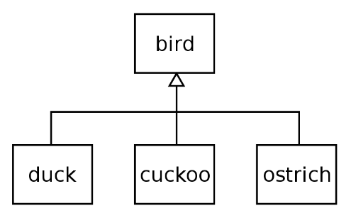

**ภาพที่ 2.7** การสืบทอดคุณสมบัติ (Inheritance) (EatMyShortz , 2551)

หลักการสืบทอดทอดคุณสมบัติเป็นลำดับชั้น จะทำให้ความสัมพันธ์ระหว่างออบเจ็กต์มีความชัดเจนยิ่งขึ้นและถ้ามีความสัมพันธ์ที่ชัดเจนขึ้นเท่าใด ก็ส่งผลต่อนักพัฒนาสามารถออกแบบระบบงานง่ายขึ้น รวมถึงการรองรับระบบงานใหญ่ได้ ด้วยการอาศัยออบเจ็กต์ที่มีการนิยามไว้ก่อน ซึ่งอาจเป็นออบเจ็กต์ที่มีผู้อื่นทำการออกแบบมาก่อนแล้ว และที่กล่าวมาคือที่มาของการนำกลับมาใช้ใหม่

(4) โพลิมอร์ฟิซึม (Polymorphism) มาจากรากศัพท์ว่า Poly = many และ morph = form ซึ่งแปลความหมายรวม ๆ ได้ว่าหลายรูปแบบ หลักการของโพลิมอร์ฟิซึมคือ การบอกแบบเดียว แต่ได้รับการตอบสนองหลายรูปแบบคือโอเปอเรชันเดียวกันแต่สามารถตอบสนองวิธีการที่ไม่เหมือนกันได้

โพลิมอร์ฟิซึม มีความเกี่ยวข้องกับกลไกของการสืบทอด กล่าวคือ Subclass ที่ได้รับการสืบทอดมาจาก Superclass นอกจากจะได้รับการถ่ายทอดคุณสมบัติและพฤติกรรมมาจาก Superclass แล้วก็ตาม แต่ Subclass แต่ละตัวก็สามารถมีคุณสมบัติเฉพาะของตนได้ ในขณะเดียวกันก็มีความเป็นอิสระต่อการตอบสนองที่แตกต่างกันได้เช่นกัน เมื่อเมสเสจที่ เหมือน ๆ กันได้ร้องขอเข้ามายังออบเจ็กต์ในแต่ละ Subclass

(5) เอนแคปซูเลชันและการซ่อนรายละเอียด (Encapsulation and Information Hiding) ถือเป็นหนึ่งในคุณสมบัติเอนแคปซูเลชันด้วยการเตรียมกลไกป้องกันข้อมูลและฟังก์ชันที่ประกอบไปด้วย Public, Private และ Protected จะไม่สามารถเห็นได้จากภายนอก ซึ่งจะมองเห็นหรือเข้าถึงได้เฉพาะภายใน Subclass เท่านั้น

ใน UML การกำหนดการมองเห็น (Visibility) ของแอตทริบิวท์หรือเมธอดว่าเป็น Public, Protected หรือ Private จะมีสัญลักษณ์ดังต่อไปนี้

+ คือสัญลักษณ์ Pulic Visibility

# คือสัญลักษณ์ Protected Visibility

- คือสัญลักษณ์ Private Visibility

(6) ความสัมพันธ์ของออบเจ็กต์และการมีส่วนร่วม (Object Relationship and Associations) ความสัมพันธ์ระหว่างออบเจ็กต์และการมีส่วนร่วมประกอบด้วย

• Association แสดงถึงความสัมพันธ์ระหว่างออบเจ็กต์และคลาสดังตัวอย่างความสัมพันธ์แบบ Bidirectional ซึ่งอธิบายได้ว่าพนักงานในบริษัท และในทางตรงกันข้าม บริษัทจะมีการว่าจ้างมาเป็นพนักงาน ดังภาพที่ 2.8

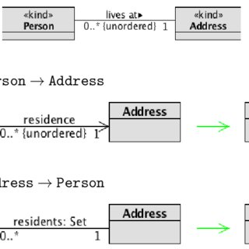

**ภาพที่ 2.8** ตัวอย่างความสัมพันธ์ระหว่างพนักงานและบริษัทในรูปแบบ Bidirectional Association

**(**ResearchGate, 2556 **)**

นอกจากนี้ ยังมีความสัมพันธ์แบบ Consumer-Producer Association ซึ่งเป็นการโต้ตอบทางเดียว เช่น มีออบเจ็กต์หนึ่งร้องขอบริการออบเจ็กต์หนึ่ง เช่น ยูสเซอร์ได้มีการ ร้องขอบริการงานพิมพ์ ดังภาพที่ 2.9

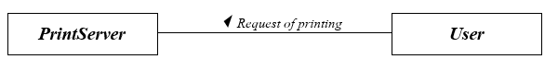

**ภาพที่ 2.9** ตัวอย่างผู้ใช้ขอบริการงานพิมพ์ (ResearchGate, 2556)

• Aggregation ออบเจ็กต์ประกอบไปด้วยออบเจ็กต์อื่น ๆ ที่เกี่ยวข้อง ตัวอย่างเช่น สเปรดชีต ซึ่งถือเป็นออบเจ็กต์ตัวหนึ่ง ที่ประกอบไปด้วยเซลล์ ซึ่งเซลล์ก็เป็นออบเจ็กต์หนึ่งที่อาจบรรจุด้วยข้อความ หรือสูตรทางคณิตศาสตร์ ดังนั้น Aggregation จึงเป็นความสัมพันธ์แบบเป็นส่วนหนึ่งของ หรือที่เรียกว่า Whole-Part หรือ is part of โดยจะมีคลาสที่ใหญ่ที่สุดเป็นออบเจ็กต์หลักและมีคลาสหรือออบเจ็กต์ส่วนอื่น ๆ เป็นส่วนหนึ่งของออบเจ็กต์หลัก เช่น รถยนต์ มีส่วนประกอบหลัก คือ เครื่องยนต์ ที่นั่ง และล้อ โดยมีความสัมพันธ์แบบ Whole และ Parts นั่นหมายถึง Whole จะประกอบด้วย Parts ต่าง ๆ ดังภาพที่ 2.10

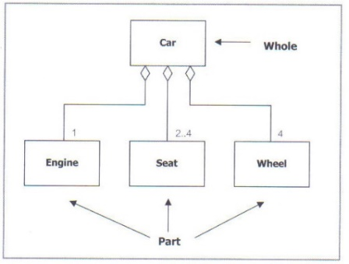

**ภาพที่ 2.10** ตัวอย่างความสัมพันธ์แบบ Aggregation (ResearchGate, 2556)

• Composition เป็นความสัมพันธ์แบบขึ้นต่อกัน และมีความข้องเกี่ยวกันเสมอเช่น ห้องเรียนจะไม่สามารถมีได้ หากไม่มีนักศึกษา ดังภาพที่ 2.7

สำหรับความแตกต่างระหว่าง Aggregation กับ Composition คือ

Aggregation : Whole -> delete, Part -> still

Composition : Whole -> delete, Part -> delete

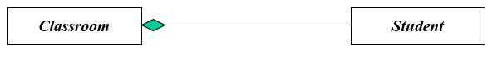

**ภาพที่ 2.11** ความสัมพันธ์แบบ Composition (ResearchGate , 2556)

• Generalization เป็นความสัมพันธ์ระหว่างคลาสในลักษณะของการสืบทอดคุณสมบัติ จากโครงสร้างคลาสหนึ่งไปยังโครงสร้างอีกคลาสหนึ่ง

โดยที่ Generlization/Specialization ก็คือเทคนิคการนำคุณสมบัติและพฤติกรรมของ Superclass ถ่ายทอดคุณสมบัติ ไปยังออบเจ็กต์คลาสหรือ Subclass

ดังภาพที่ 2.12

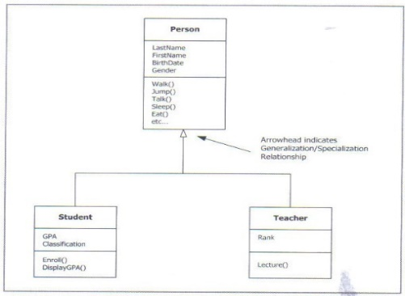

**ภาพที่ 2.12** ตัวอย่างความสัมพันธ์แบบ Superclass และ Subclass (Janna Ryan, 2557)

2.5.3 UML Diagram

UML Diagram หมายถึง ภาษาที่ใช้อธิบายแบบจำลองต่าง ๆ หรือเป็นภาษาสัญลักษณ์รูปภาพมาตรฐานสำหรับใช้ในการสร้างแบบจำลองเชิงวัตถุซึ่งอาจพิจารณาเพียงไดอะแกรม

ที่เหมาะสมและเพียงพอต่อความต้องการ โดย UML Diagram

1) ยูสเคสไดอะแกรม (Use Case Diagram)

แผนภาพยูสเคสถือเป็นจุดเริ่มต้นของกระบวนการรวบรวมความต้องการของผู้ใช้ โดยเป็นแผนภาพที่ถูกนำมาใช้เพื่อแสดงภาพรวมของระบบ ด้วยการอธิบายถึงพฤติกรรมหรือฟังก์ชันการทำงานของระบบว่ามีอะไรบ้าง เกี่ยวข้องกับใคร ซึ่งช่วยให้นักพัฒนาสามารถแยกแยะกิจกรรมที่เกิดขึ้นในระบบว่ามีฟังก์ชันการทำงานอะไรโดยฟังก์ชันการทำงานเหล่านี้ จะต้องได้รับการดำเนินงานโดยระบบยูสเคสไดอะแกรม มีองค์ประกอบด้วย Actor, Use case, Relationship โดยมีรายละเอียดดังนี้

(1) Actor มีสัญลักษณ์เป็นรูปคน หมายถึงผู้เกี่ยวข้องกับระบบ เป็นองค์ประกอบที่แสดงถึงเอ็นทิตี้ภายนอกระบบและมีการปฏิสัมพันธ์กับระบบ รวมถึงแสดงความสัมพันธ์กับ Use Case โดยมีสัญลักษณ์ ดังภาพที่ 2.13

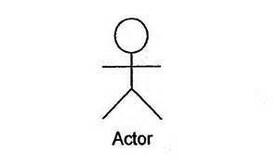

**ภาพที่ 2.13** สัญลักษณ์ Actor (Ivan Walsh, 2558)

(2) Use Case คือหน้าที่ที่ระบบจะต้องกระทำ โดยระบบดังกล่าวจะต้องเป็นระบบที่ต้องการจะพัฒนา ใช้สัญลักษณ์รูปวงรี เพื่อแสดงฟังก์ชันการทำงานของระบบ หรือสิ่งที่ระบบต้องทำในมุมมองของผู้ใช้งาน ดังภาพที่ 2.14

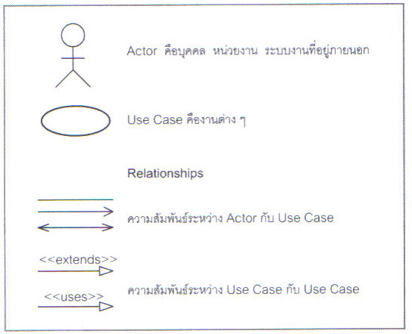

**ภาพที่ 2.14** สัญลักษณ์ Use Case (Janna Ryan ,2557)

(3) Relationship คือความสัมพันธ์ ซึ่งสามารถเป็นความสัมพันธ์ที่เกิดขึ้นระหว่าง Use Case กับ Actor หรือ Actor กับ Actor โดยจะมีรูปแบบความสัมพันธ์ต่าง ๆ เช่น Association, Aggregation, Composition และ Generalization

ความสัมพันธ์ระหว่างยูสเคสที่พบเห็นบ่อยมี 2 ชนิด คือ <<include>> เป็นความสัมพันธ์แบบเรียกใช้งานยูสเคสอื่น ๆ ตามที่ต้องการ เพื่อทำงานร่วมกัน และ <<extended>> เป็นความสัมพันธ์แบบทางเลือก โดยยูสเคสที่เป็นส่วนขยายนั้น จะมีกระบวนการทำงานเพิ่มเติมจากยูสเคสหลักทั้ง include และ extended จะต้องเขียนอยู่ภายใต้สัญลักษณ์ << … >> ที่เรียกว่า Stereotype โดยมีสัญลักษณ์ ดังภาพที่ 2.15



**ภาพที่ 2.15** สัญลักษณ์ Relationship (Janna Ryan, 2557)

2) คลาสไดอะแกรม (Class Diagram) เป็นแผนภาพที่แสดงกลุ่มของ Class โครงสร้างของ Class และ Interface ตลอดจนแสดงความสัมพันธ์ระหว่าง Class องค์ประกอบหลักใน Class Diagram ก็คือ Class โดยสัญลักษณ์ที่ใช้แทน Class ในแผนภาพ แบ่งเป็น 3 ส่วน ได้แก่ Class Name, Attributes และ Method/Operation ดังภาพที่ 2.16

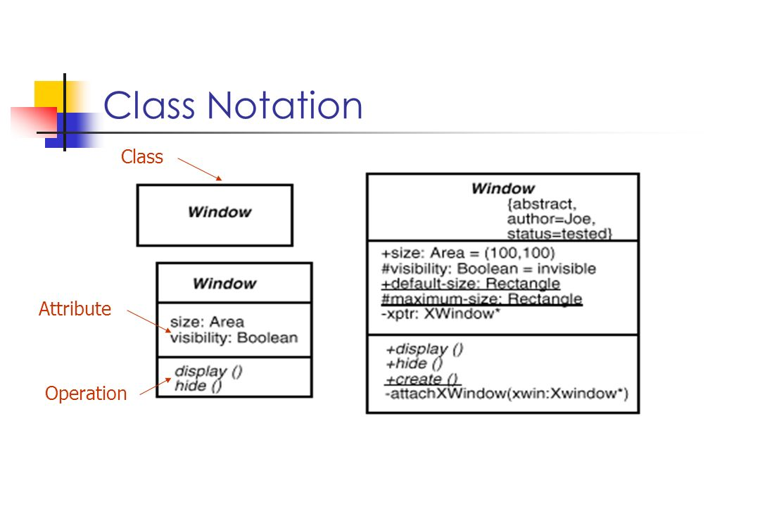

**ภาพที่ 2.17** สัญลักษณ์ของ Class (Gloria Phillips, 2561)

(1) Class Name ต้องเป็นคำนาม จะต้องขึ้นต้นด้วยอักษรตัวพิมพ์ใหญ่ หากมี 2 คำ คำที่ 2 จะขึ้นต้นด้วยตัวอักษรตัวพิมพ์ใหญ่เช่นกัน ระหว่างคำไม่นิยมมีช่องว่าง ชื่อคลาส จะเป็นตัวหนา ถ้าเป็น Abatract Class จะเป็นตัวเอียง แต่ถ้าเป็นชื่อออบเจ็กต์จะต้องขึ้นต้นด้วยตัวพิมพ์เล็ก กรณีมี 2 คำ ให้คำที่ 2 ขึ้นต้นด้วยตัวพิมพ์ใหญ่ดังภาพที่ 2.11 ข้างต้น

(2) Attribute จะใช้อักษรตัวพิมพ์เล็ก แต่หากมี 2 คำขึ้นไป อักษรตัวแรกของคำที่ 2 จะต้องเป็นตัวพิมพ์ใหญ่ ซึ่ง Attribute ประกอบไปด้วย

- Visibility คือ ระดับการมองเห็นรายละเอียดต่าง ๆ ของ Class จากภายนอก ได้แก่ Private (-), Protected (#) และ Public (+)

- ชื่อ Attribute ตามด้วยเครื่องหมายโคล่อน (:)

- ชนิดของ Attribute (Type) จะอยู่ต่อเครื่องหมายโคลอน ขึ้นต้นด้วยตัวพิมพ์ใหญ่ แบ่งออกเป็น 2 ชนิด ได้แก่ Primitive Type หมายถึง คุณสมบัติของแอตทริบิวท์ขอบเขตของค่าที่เป็นไปได้ และ Class Type หมายถึง แอตทริบิวท์ของคลาสหนึ่ง อาจมีประเภทหรือชนิดเป็นคลาสอื่นก็ได้

(3) ค่าเริ่มต้นของแอตทริบิวท์ อาจมีหรือไม่มีก็ได้ กรณีที่ต้องกำหนดจะต้องกำหนดต่อจากชนิดของแอตทริบิวท์โดยจะต้องมีเครื่องหมาย = นำหน้าก่อน ดังภาพที่ 2.18

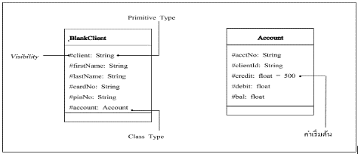

**ภาพที่ 2.18** ตัวอย่าง Attribute ของ Class (EDUCBA ,2560)

- Operation/Method หมายถึง บริการที่ Object ของ Class ต้องมีเพื่อให้ Object อื่นเรียกใช้บริการนั้นได้ นอกจากนี้ ยังหมายถึง การกระทำบางอย่างที่มีผลกระทบโดยตรงต่อ Attribute ของ Object หรือ Class ก็ได้ Operation จะบอกให้ทราบว่า Class นั้นมี Method ในความหมายเดียวกันกับ Operation การเขียน Operation จะต้องนำหน้าด้วย Visibility และประกอบด้วยส่วนอื่น ๆ ดังนี้

- ชื่อ Method จะต้องเป็นตัวพิมพ์เล็กสำหรับคำแรก ส่วนคำที่ 2 จะขึ้นต้นด้วยตัวอักษรตัวพิมพ์ใหญ่

- พารามิเตอร์ คือ ตัวแปรหรือ Object ที่ถูกส่งเข้าไปยัง Method เพื่อดำเนินการบางอย่างซึ่งอาจทำให้ค่าของตัวแปรเปลี่ยนไปหรือไม่ก็ได้ Method หนึ่งตัว อาจมีหรือไม่มีพารามิเตอร์ก็ได้ แต่หากมีมากกว่า 1 ตัว จะต้องคั่นด้วยเครื่องหมาย Comma (,)

- ชนิดของข้อมูลที่จะส่งค่ากลับ (Return-Type-expression) เป็นชนิดของผลลัพธ์จากการดำเนินการของ Method โดยในหนึ่ง Method จะมี Return-Type ได้เพียงตัวเดียว (หรืออาจไม่มีเลยก็ได้) พารามิเตอร์และ Return-Type นับเป็นสิ่งกำหนดความแตกต่างระหว่าง Method ที่มีอยู่จำนวนมากของ Class องค์ประกอบทั้งสอง (Parameter+Return-type) เมื่อรวมกันแล้วจะเรียกว่า Signature

3) Sequence Diagram

(1) ความหมาย Sequence Diagram คือ เป็นแผนภาพที่แสดงให้เห็นถึงการปฏิสัมพันธ์ (Interaction) ระหว่าง Object ของ Class โดยเฉพาะการส่ง Message ระหว่าง Object ตามลำดับของเวลาที่เกิดเหตุการณ์ โดยจะมีสัญลักษณ์แสดงให้เห็นการส่ง Message ตามเวลาอย่างชัดเจน ดังภาพที่ 2.19

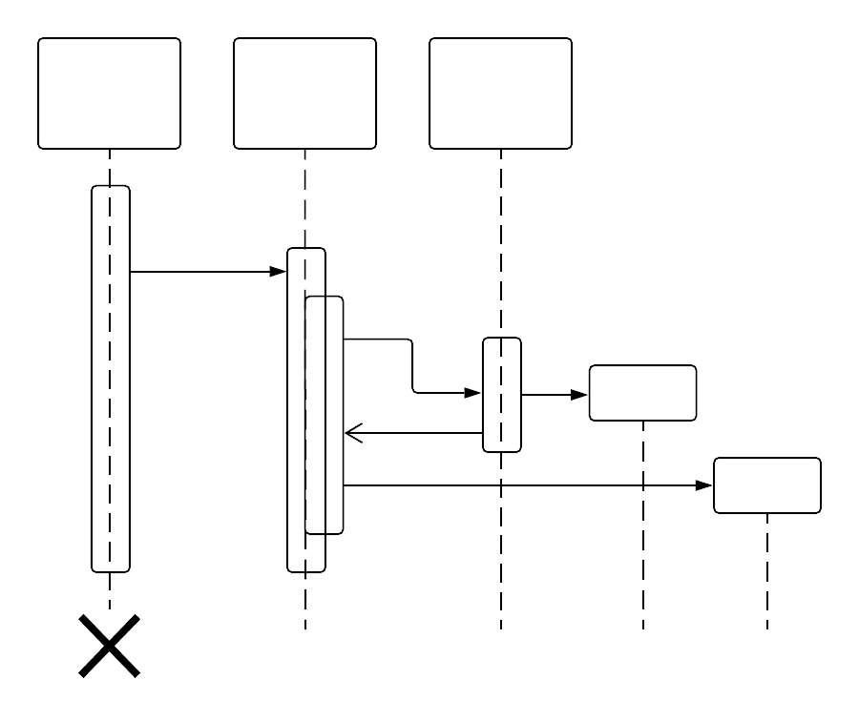

**ภาพที่ 2.19** แสดงตัวอย่าง Sequence Diagram (NUTHDANAI WANGPRATHAM ,2562)

(2) สัญลักษณ์ของ Sequence Diagram มีองค์ประกอบที่สำคัญ ดังภาพที่ 2.20

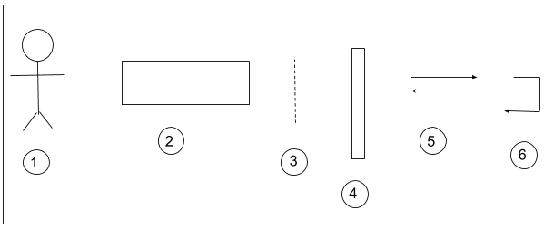

**ภาพที่ 2.20** แสดงสัญลักษณ์ของ Sequence Diagram (EDUCBA ,2560)

จากภาพที่ 2.14 มีรายละเอียดของสัญลักษณ์ตามลำดับดังนี้

หมายเลข 1 แสดงสัญญาลักษณ์ Actor หมายถึง ผู้ที่เกี่ยวข้องกับระบบ

หมายเลข 2 แสดงสัญญาลักษณ์ Object หมายถึง Object ที่ต้องทำหน้าที่ตอบสนองต่อ Actor

หมายเลข 3 Lifeline หมายถึง เส้นแสดงชีวิตของ Object หรือ Class

หมายเลข 4 Focus of Control/Activation หมายถึง จุดเริ่มต้นและจุดสิ้นสุดของแต่ละกิจกรรมในระหว่างที่ Object มีชีวิตอยู่

หมายเลข 5 Message หมายถึง คำสั่งหรือฟังก์ชันที่ Object หนึ่งส่งให้อีก Object หนึ่ง ซึ่งสามารถส่งกลับได้ด้วย

หมายเลข 6 Callback/Self Delegation หมายถึง การประมวลผลและคืนค่าที่ได้ภายใน Object เดียวกัน

4) Activity Diagram

(1) ความหมาย Activity Diagram คือ แผนภาพที่แสดงให้เห็นลำดับการดำเนินกิจกรรม (Activity) จากกิจกรรมหนึ่งไปยังกิจกรรมหนึ่งที่เกิดจากการทำงานของ Object ภายในระบบ ลักษณะของแผนภาพจะคล้ายกับ Flowchart ลักษณะที่ทำให้ Activity Diagram แตกต่างจาก Flowchart คือ Activity Diagram สามารถแสดงให้เห็นถึงกิจกรรมที่สัมพันธ์กับ Actor ได้มากกว่า 1 Actor ในแผนภาพเดียว Activity แสดงให้เห็นว่ากิจกรรมใด ๆ ดำเนินการโดย Actor ใด นอกจากนี้ แผนภาพชนิดนี้ยังแสดงให้เห็นถึงกิจกรรมที่ต้องดำเนินการพร้อมกันได้

(2) สัญลักษณ์ของ Activity Diagram ได้แก่ จุดเริ่มต้น กิจกรรม และจุดสิ้นสุด ดังภาพที่ 2.21

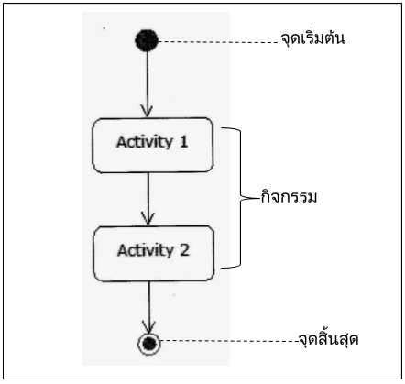

**ภาพที่ 2.21** สัญลักษณ์ Activity Diagram (**:** Phanomporn Rodknumdee , 2559)

(3) รูปแบบของ Activity Diagram ประกอบด้วย

- แบบทางเลือกตัดสินใจ การเขียน Activity Diagram แบบทางเลือกตัดสินใจสามารถเขียนสัญลักษณ์ข้าวหลามตัดก่อนแล้วจึงลากไปยังแต่ละทางเลือก ดังภาพที่ 2.22

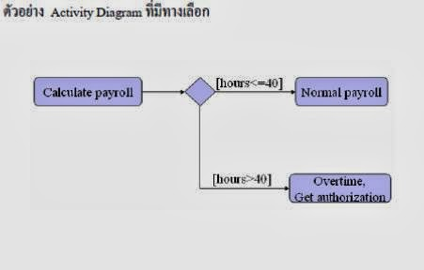

**ภาพที่ 2.22** ตัวอย่างแบบทางเลือกตัดสินใจ (Phanomporn Rodknumdee ,2559)

- แบบมีการทำงานพร้อมกัน ลักษณะการทำงานพร้อมกันที่ปรากฏใน Activity Diagram จะเรียกว่า Transition Fork คือ จุดเปลี่ยนแยก โดยจะต้องลากเส้นตรงทึบแนวนอนก่อนแยกสู่กิจกรรมที่จะต้องทำพร้อมกัน เมื่อเสร็จสิ้นแล้วให้ลากเส้นทึบแนวนอนก่อน จึงลากลูกศรรวมมายังกิจกรรมอื่นต่อไป ดังภาพที่ 2.23

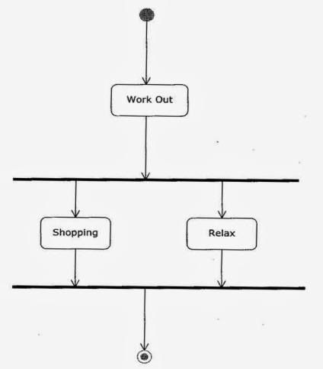

**ภาพที่ 2.23** ตัวอย่างแบบมีการทำงานพร้อมกัน (Phanomporn Rodknumdee ,2559)

- แบบแบ่งส่วนด้วย Swimlanes สามารถแสดงให้เห็นถึงกิจกรรมที่สัมพันธ์กับ Actor ได้มากกว่า 1 Actor ในแผนภาพเดียว โดยการแบ่งส่วนแต่ละ Actor ด้วยเส้นแบ่ง Swimlanes คล้ายกับเส้นแบ่งลู่ในสระว่ายน้ำ ดังภาพที่ 2.24

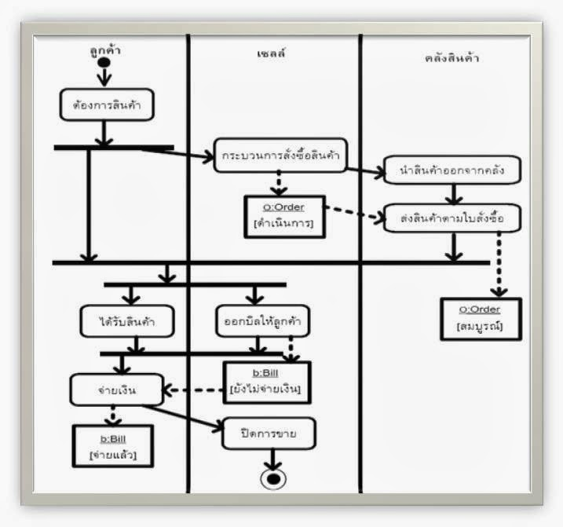

**ภาพที่ 2.24** ตัวอย่างแบบแบ่งส่วนด้วย Swimlanes (Phanomporn Rodknumdee ,2559)

5) Statechart Diagram เป็นแผนภาพที่แสดงให้เห็นพฤติกรรมของ Object เช่นเดียวกับแผนภาพในกลุ่ม Behavioral Diagram จะเน้นที่การแสดงให้เห็นถึงสถานะการเปลี่ยนสถานะ ที่มีต่อเหตุการณ์ที่เกิดขึ้นในช่วงชีวิตของ Object

(1) สัญลักษณ์ของ Statechart Diagram ประกอบไปด้วย สถานะเริ่มต้น สถานะสุดท้าย การเปลี่ยนสถานะ และสถานะ ดังภาพที่ 2.25

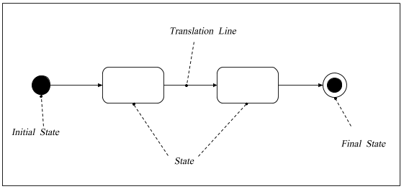

**ภาพที่ 2.25** แสดงสัญลักษณ์ของ Statechart Diagram (Sasicha Sombatnimit ,2559)

(2) การเปลี่ยนสถานะของ Object จะเปลี่ยนจากสถานะหนึ่งไปยังอีกสถานะหนึ่งได้นั้น จะต้องเกิดขากการกระตุ้นของเหตุการณ์หรือการกระทำบางอย่างซึ่งเรียกว่า Trigger/Action โดยสามารถเขียนชื่อเหตุการณ์นั้น ๆ ได้บนเส้น Transition Line แต่บางสถานะของ Object ก็สามารถเปลี่ยนได้อัตโนมัติ เนื่องจากอาศัยผลลัพธ์จากสถานะก่อนหน้า ในบางครั้งการเปลี่ยนสถานะก็เกิดจาก เหตุการณ์ที่เป็นเงื่อนไขบางอย่างได้เช่นกัน เหตุการณ์ในลักษณะดังกล่าวจะเรียกว่า Duard Condition

ดังนั้นผู้ศึกษาและระบบตรวจสอบดินและแสดงผลผ่านแอพพลิเคชันเพื่อช่วยในการตัดสินใจในการปลูกพืชทางการเกษตร สำหรับภาคตะวันออกเฉียงเหนือจึงได้นำเอาการออกแบบระบบเชิงวัตถุมาใช้เพื่อพัฒนาระบบให้มีประสิทธิภาพมากยิ่งขึ้น

**2.10 บอร์ดอาดุยโน่และอุปกรณ์เซนเซอร์ต่าง ๆ**

2.10.1 โหนดเอ็มซียู (Node MCU)

โหนดเอ็มซียูคือ แพลตฟอร์มหนึ่งที่ใช้ช่วยในการสร้างโปรเจค IoT ที่ประกอบไปด้วยชุดพัฒนา และ เฟิร์มแวร์ที่เป็นโอเพ่นซอร์สสามารถเขียนโปรแกรมด้วยภาษา Lau ได้ ทำให้ใช้งานได้ง่าย มาพร้อมกับโมดูลไวไฟ ESP8266 ซึ่งเป็นหัวใจสำคัญในการใช้เชื่อมต่อกับ อินเตอร์เน็ต ตัวโมดูล ESP8266 นั้นมีอยู่ด้วยกันหลายรุ่นมาก ตั้งแต่เวอร์ชั่นแรกที่เป็น ESP-01 ไปเรื่อย ๆ จนปัจจุบันมีถึง ESP-12 แล้ว และที่ฝังอยู่ในโหนดเอ็มซียูเวอร์ชั่นแรกนั้นก็เป็น ESP-12 แต่ใน เวอร์ชั่น 2 นั้นจะใช้เป็น ESP-12E แทน ซึ่งการใช้งานโดยรวมก็ไม่แตกต่างกันมาก โหนดเอ็มซียูนั้นมี ลักษณะคล้ายกับ อาดูโน่ ตรงที่มีพอร์ตอินพุตเอาท์พุตมาในตัว สามารถเขียนโปรแกรมคอนโทรล อุปกรณ์ได้โดยไม่ต้องผ่านอุปกรณ์อื่น ๆ และเมื่อไม่นานมานี้ ก็มีนักพัฒนาที่สามารถทำให้ อาดูโน่ ไอดี อี(Arduino IDE) ใช้งานร่วมกับโหนดเอ็มซียูได้ จึงทำให้ใช้ภาษา C/C++ ในการเขียนโปรแกรมได้ ทำให้สามารถใช้งานได้หลากหลายมากยิ่งขึ้น โหนดเอ็มซียู สามารถทำอะไรได้หลายอย่างมากโดยเฉพาะ เรื่องที่เกี่ยวข้องกับ IoT ไม่ว่าจะเป็นการทำเว็บเซิร์ฟเวอร์ขนาดเล็ก การควบคุมการเปิดปิดไฟผ่าน ไวไฟ และอื่น ๆ อีกมากมาย

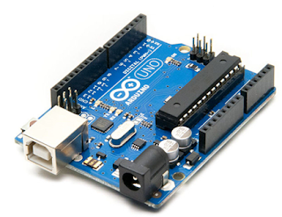

**ภาพที่ 2.26** โหนดเอ็มซียู  **(**Advanced Embedded Solutions,2019)

2.10.2 เซนเซอร์วัดความชื้น (Soil Moisture Sensor)

เซนเซอร์วัดความชื้นใช้วัดความชื้นในดิน หรือใช้เป็น เซนเซอร์น้ำ สามารถต่อใช้งานกับไมโครคอนโทรลเลอร์โดยใช้อนาล็อกอินพุตอ่านค่าความชื้น หรือ เลือกใช้สัญญาณดิจิตอลที่ส่งมาจากโมดูล สามารถปรับความไวได้ด้วยการปรับ Trim pot

หลักการทำงาน การใช้งานจะต้องเสียบแผ่นวงจรพิมพ์สำหรับวัดลงดิน เพื่อให้วงจรแบ่งแรงดันทำงาน ได้ครบวงจร จากนั้นจึงใช้วงจรเปรียบเทียบแรงดันโดยใช้ไอซี ออปแอมปเบอร์ LM393 เพื่อวัดแรงดัน เปรียบเทียบกันระหว่างแรงดันดันที่วัดได้จากความชื้นในดิน กับแรงดันที่วัดได้จากวงจรแบ่งแรงดัน ปรับค่าโดยใช้ Trim pot หากแรงดันที่วัดได้จากความชื่นของดิน มีมากกว่าก็จะทำให้วงจรปล่อย ลอจิก 1 ไปที่ขาดิจิตอล 0 แต่หากความชื้นในดินมีน้อย ลอจิก 0 จะถูกปล่อยไปที่ขาดิจิตอล 0 ขา อนาล็อก 0 เป็นขาที่ต่อโดยตรงกับวงจร ที่ใช้วงความชื้นในดินซึ่งให้ค่าแรงดันออกมาตั้งแต่ 0 โวลต์ถึง 5 โวลต์(ในทางอุดมคติ) โดยหากความชื้นในดินมีมาก แรงดันที่ปล่อยออกไปก็จะน้อยตามไปด้วย ใน ลักษณะของการแปรผันกลับ

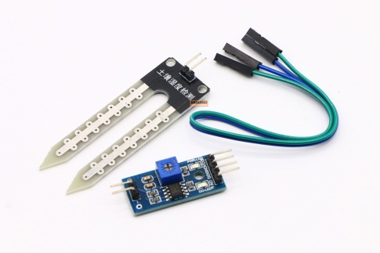

**ภาพที่ 2.27** เซนเซอร์วัดความชื้น (Advanced Embedded Solutions,2019)

2.10.3 รีเลย์ (Relay) Psptech.

รีเลย์เป็นอุปกรณ์ที่เปลี่ยนพลังงานไฟฟ้าเป็นแม่เหล็ก เพื่อใช้ในการดึงดูดหน้าสัมผัสของคอนแทคให้เปลี่ยนสภาวะ โดยการป้อนกระแสไฟฟ้าให้กับขดลวด เพื่อทำการปิดหรือเปิดหน้าสัมผัสคล้ายกับสวิตช์อิเล็กทรอนิกส์ ซึ่งเราสามารถนำรีเลย์ไปประยุกต์ใช้ ในการควบคุมวงจรต่าง ๆ ในงานช่างอิเล็กทรอนิกส์มากมาย

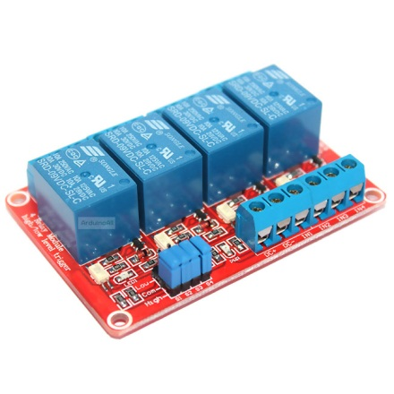

**ภาพที่ 2.28** รีเลย์ 4 ช่อง (Advanced Embedded Solutions,2019)

2.10.4 โมดูลอัลตร้าโซนิค Ultrasonic ranging module HC-SR04

โมดูลอัลตร้าโซนิคนี้เป็นอุปกรณ์ใช้วัดระยะทางโดยไม่ต้องมีการสัมผัสกับตำแหน่งที่ต้องการวัด วัดได้ ตั้งแต่ 2 cm ถึง 400 cm โดยส่งสัญญาณอัลตร้าโซนิค ความถี่ 40 kHz ไปที่วัตถุที่ต้องการวัดและรับสัญญาณที่ สะท้อนกลับมา พร้อมทั้งจับเวลาเพื่อน้ามาใช้ในการคำนวณระยะทาง HC-SR04 เป็นโมดูลวัดระยะทางที่ใช้หลักการสะท้อนของคลื่นอัลตร้าโซนิค โดยระยะทางที่วัดได้จะ สัมพันธ์กับระยะเวลาที่คลื่นอัลตร้าโซนิคเคลื่อนที่ไปกระทบวัตถุและสะท้อนกลับมายังตัวรับเมื่อรู้ระยะเวลาที่ คลื่นอัลตร้าโซนิคสะท้อนกลับมาจึงนำมาคำนวณหาเป็นระยะทางระหว่างโมดูล HC-SR04 กับวัตถุได้ โดยโมดูล HC-SR04 วัดระยะทางในช่วง 2 ถึง 500 ซม. (5 เมตร) มีความละเอียดอยู่ที่ 0.3 ซม. ใช้ไฟเลี้ยง +5V รูปที่ 2. 16 อุปกรณ์ใช้วัดระยะทาง

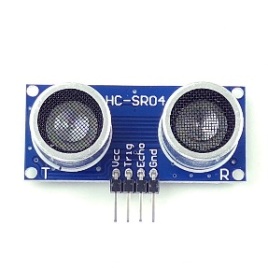

**ภาพที่ 2.29** โมดูลอัลตร้าโซนิค (Advanced Embedded Solutions,2019)

2.10.5 **สปริงเกอร์**

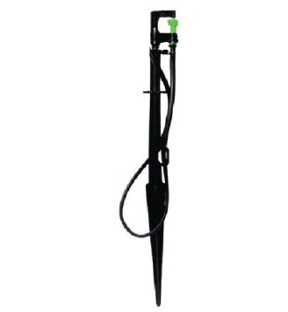

**ภาพที่ 2.32** สปริงเกอร์ (Advanced Embedded Solutions,2019)

2.10.5 สปริงเกอร์ ก็**คือ**ระบบ**รดน้ำ**แบบหนึ่งที่มีการบีบอัดฉีดน้ำให้แตกเป็นสายและหมุนเหวี่ยงไปรอบบริเวณพื้นที่ปลูกน้ำต้นไม้ หรือช่วยฉีดน้ำเพื่อลดอุณหภูมิของพื้นที่ให้เย็นลงให้นั่นเอง

2.10.6 **โซลินอยด์วาล์ว ( Solenoid valve)**

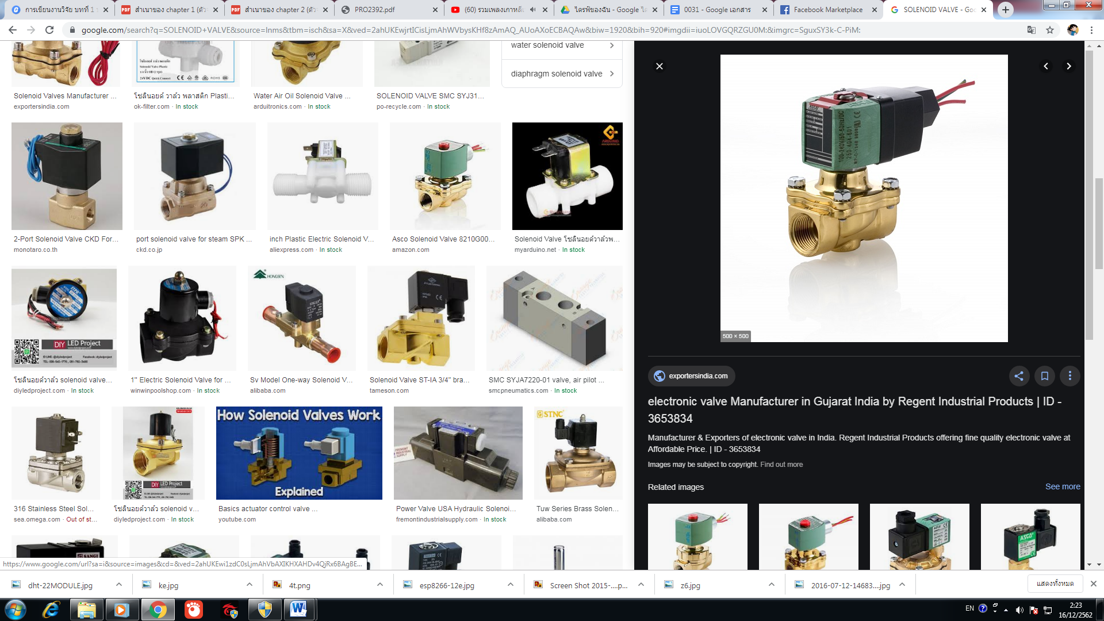

**ภาพที่ 2.33** **โซลินอยด์วาล์ว** (Advanced Embedded Solutions,2019)

เป็นอุปกรณ์แม่เหล็กไฟฟ้าชนิดหนึ่ง ที่มีหลักการทํางานคล้ายกับรีเลย์ (Relay) ภายในโครงสร้างของโซลินอยด์จะประกอบด้วยขดลวดที่พันอยู่รอบแท่งเหล็กที่ภายใน ประกอบด้วยแม่เหล็กชุดบนกับชุดล่าง เมื่อมีกระแสไฟฟ้าไหลผ่านขดลวดที่พันรอบแท่งเหล็ก ทําให้แท่ง เหล็กชุดล่างมีอํานาจแม่เหล็กดึงแท่งเหล็กชุดบนลงมาสัมผัสกันทําให้ครบวงจรทํางาน เมื่อวงจรถูกตัด กระแสไฟฟ้าทําให้แท่งเหล็กส่วนล่างหมดอํานาจแม่เหล็ก สปริงก็จะดันแท่งเหล็กส่วนบนกลับสู่ตําแหน่ง ปกติ จากหลักการดังกล่าวของโซลินอยด์ก็จะนํามาใช้ในการเลื่อนลิ้นวาล์วของระบบนิวแมติกส์การปิดเปิดการจ่ายน้ําหรือของเหลวอื่นๆ โครงสร้างของ Solenoid โดยทั่วไปแบ่งออกเป็น 2 ชนิดคือ เลื่อนวาล์ว ด้วยโซลินอยด์วาล์วกลับด้วยสปริง (Single Solenoid Valve) และเลื่อนวาล์วด้วยโซลินอยด์วาล์วกลับ ด้วยโซลินอยด์วาล์ว (Double Solenoid Valve) ในที่นี้ใช้แบบ เลื่อนวาล์วด้วยโซลินอยด์วาล์วกลับ

**2.11 งานวิจัยที่เกี่ยวข้อง**

นราธิป ทองปาน และ ธนาพัฒน์ เที่ยงภักดิ์ (2559) ได้วิจัยเรื่อง ระบบรดน้ำอัตโนมัติผ่านเครือข่ายเซ็นเซอร์ไร้สาย การศึกษาครั้งนี้มีวัตถุประสงค์เพื่อ ) พัฒนาระบบรดน้ำอัตโนมัติผ่านเครือข่ายเซ็นเซอร์ไร้สาย 2) ศึกษาผลการทดลองใช้ระบบรดน้ำอัตโนมัติผ่านเครือข่ายเซ็นเซอร์ไร้สายในแปลงทดลองของเกษตรกร และ 3) ศึกษาความพึงพอใจของเกษตรกรที่มีต่อระบบรดน้ำอัตโนมัติผ่านเครือข่ายเซ็นเซอร์ไร้สาย กลุ่มตัวอย่างเป็น เกษตรกรบ้านโนนตาล ตำบลท่าสองคอน อำเภอเมือง จังหวัดมหาสารคาม จำนวน 10 คน ด้วยวิธีเลือกแบบเจาะจง เฉพาะกลุ่มเกษตรที่ปลูกหน่อไม้ เครื่องมือที่ใช้ในการวิจัย ได้แก่ ระบบรดน้ำอัตโนมัติ แบบบันทึกการวัดระยะการทำงานระบบรดน้ำอัตโนมัติ แบบบันทึกการวัดค่าความชื้นของดิน แบบบันทึกการวัดระยะการทำงานระบบรดน้ำด้วยคอมพิวเตอร์ และ แบบสอบถามความพึงพอใจของผู้ใช้ระบบ สถิติที่ใช้ในการวิจัย คือ ค่าเฉลี่ย และส่วนเบี่ยงเบนมาตรฐาน

ผลการวิจัยสรุปได้ดังนี้ 1) ระบบรดน้ำอัตโนมัติผ่านเครือข่ายเซ็นเซอร์ไร้สาย ประกอบด้วย 2 ส่วน คือ ระบบรดน้ำอัตโนมัติที่ทำงานตามโปรแกรมที่ตั้งไว้ และระบบรดน้ำอัตโนมัติที่ควบคุมด้วยคอมพิวเตอร์ 2) ผลการทดลองใช้ระบบรดน้ำอัตโนมัติผ่านเครือข่ายเซ็นเซอร์ไร้สายในแปลงทดลองของเกษตรกร พบว่า 2.1) ผลการวัดระยะการทำงานระบบรดน้ำอัตโนมัติแบบมีสิ่งกีดขวางโดยการสั่งเปิด-ปิดวาล์วน้ำ ระยะ 20-120 เมตร ระบบสามารถทำงานได้ แต่ในระยะ 140 – 200 เมตร ไม่สามารถทำงานได้ ระยะการทำงานระบบรดน้ำอัตโนมัติแบบไม่มีสิ่งกีดขวาง โดยการสั่งเปิด-ปิดวาล์วน้ำ ระยะ 20 – 200 เมตร ระบบสามารถทำงานได้ 2.2) ผลการวัดค่าความชื้นของดิน โดยการใช้เซ็นเซอร์วัดความชื้น เซ็นเซอร์สามารถทำงานได้ในระดับความชื้นที่ 10 – 80 แต่ถ้าความชื้นที่ 90 ขึ้นไป เซ็นเซอร์ไม่สามารถทำงานได้ และ 2.3) การทำงานระบบรดน้ำอัตโนมัติแบบมีสิ่งกีดขวางโดยการสั่งเปิด-ปิดวาล์วน้ำ ระยะ 20-120 เมตร ระบบสามารถทำงานได้ แต่ในระยะ 140 – 200 เมตร ไม่สามารถทำงานได้ ระยะการทำงานระบบรดน้ำอัตโนมัติแบบไม่มีสิ่งกีดขวาง โดยการสั่งเปิด-ปิดวาล์วน้ำ ระยะ 20 – 200 เมตร ระบบสามารถทำงานได้ และ 3) เกษตรกรมีความพึงพอใจที่มีต่อการใช้ระบบรดน้ำอัตโนมัติผ่านเครือข่ายเซ็นเซอร์ไร้สายโดยรวมอยู่ในระดับมากที่สุด

สุปรียา มะโนมั่น และไพสิฐ พูลเพิ่ม (2553)ได้วิจัยเรื่อง เครื่องรดน้ำต้นไม้อัตโนมัติ ได้ศึกษาเกี่ยวกับการทํางานของเครื่องรดน้ำ ต้นไม้อัตโนมัติ ซึ้งมี ส่วนประกอบที่สําคัญ คือ ไมโครคอนโทรลเลอร์ เซนเซอร์วัดความชื้น และ โซลินอยด์วาล์วเพื่อให้ทุก คนช่วยกันรักษาต้นไม้เพื่อลดภาวะโลกร้อนที่เกิดขึ้นในปัจจุบัน ซึ่งเราสามารถตั้งเวลาในการรดน้ำ ต้นไม้ในช่วงเวลาที่เราไม่อยู่บ้านได้อีกด้วย จากการทดสอบการทํางาน พบว่า เครื่องรดน้ำต้นไม้จะทํางานตามเวลาที่ตั้งไว้และในช่วงเวลา ที่ความชื้นที่วัดได้มีค่าน้อยกว่าค่าความชื้นที่กําหนดไว้แต่ในช่วงเวลาที่ความชื้นมากกว่าที่กําหนดไว้ เครื่องจะไม่ทํางานซึ้งจะเป็นการช่วยประหยัดน้ำและแรงงานคนได้อีกด้วย และช่วงเวลาที่มีความชื้น น้อยที่สุด คือ เวลา 12.00 –14.00 น. เนื่องจากตอนกลางวันมีอากาศร้อนมาก ทําให้ความชื้นในดินลดลง มากด้วย และในช่วงเวลา 07.00 –08.00 น. จะมีความชื้นมากเพราะอากาศในตอนเช้าเย็น

ผลวิจัยพบว่า เครื่องรดน้ำต้นไม้อัตโนมัตินี้ มีประโยชน์ในด้านต่าง ๆ เช่น ด้านการเกษตรกรรม ซึ่งสามารถนําไปใช้กับพืชได้เกือบทุกชนิด และเป็นการรักษาต้นไม้เพื่อลดภาวะ โลกร้อนได้อีกด้วย

พาขวัญ พัดเย็นใจ และ ชนุดม เอกเตชวุฒิ (2559) ได้วิจัยเรื่อง การพัฒนาแอพพลิเคชั่นสำหรับโทรศัพท์มือถือระบบปฏิบัติการแอนดรอยด์ เพื่อการควบคุมเครื่องใช้ไฟฟ้าภายในบ้านจากระยะไกล งานวิจัยนี้มีวัตถุประสงค์เพื่อ พัฒนาแอพพลิเคชั่นสำหรับโทรศัพท์มือถือระบบปฏิบัติการแอนดรอยด์ เพื่อการควบคุมเครื่องใช้ไฟฟ้าภายในบ้านจากระยะไกล โดยพัฒนาผ่าน Ionic Framework สำหรับใช้งานบนโทรศัพท์มือถือระบบปฏิบัติการแอนดรอยด์ซึ่งใช้ภาษาเอชทีเอ็มแอล ซีเอสเอส และจาวาสคริปต์ และมีการใช้บอร์ด Arduino UNO R3, Arduino Ethernet Shield, Relayและ DS3231 module มาพัฒนาเป็นอุปกรณ์เพื่อรองรับการทำงานของแอพพลิเคชั่น

ผลวิจัยพบว่าแอพพลิเคชั่นระบบปฏิบัติการแอนดรอยด์ จาก Ionic Framework ซึ่งแอพพลิเคชั่นสามารถใช้ในการควบคุมเครื่องใช้ไฟฟ้าภายในบ้านผ่านเครือข่ายอินเตอร์เน็ต โดยใช้ Arduino UNO R3 ในการรับคำสั่งจากแอพพลิเคชั่น และ Relay ในการควบคุมสวิตช์เปิด-ปิดเครื่องใช้ไฟฟ้า แม้ตัวผู้ใช้งานแอพพลิเคชั่นจะอยู่ห่างไกลกับเครื่องใช้ไฟฟ้านั้น แต่ก็ทำให้ผู้ใช้งานสะดวกสบายมากขึ้นด้วย

พงศธร ศิริภักดี และ อานนท์ รัสสลาม (2552) ได้วิจัยเรื่อง เครื่องวัดส่วนสูงแบบดิจิตอล งานวิจัยนี้มีวัตถุประสงค์เพื่อ 1) เพื่อสร้างและทดสอบเครื่องวัดส่วนสูงแบบดิจิตอล

ผลจาการทดลอง โครงงานนี้เป็นการสร้างและออกแบบเครื่องวัดส่วนสูงแบบดิจิตอล ออกแบการใช้งานสูงสุดอยู่ ที่ 198 เซนติเมตร และ 130 กิโลกรัม ออกแบบใช้แสดงผลผ่าน LCD และ 7 –SEGMENT ผลการ ทดสอบต่างของเครื่องวัดส่วนสูงแบบอิเล็กทรอนิกส์สามารถแสดงผลได้จริงและมีการหน่วงเวลา ประมาณ 4 วินาที

ปรัชญา ใจสุทธิ , ขนิษฐา สิทธิเทียมจันทร์ , ทวีศักดิ์ สัมมา และ วสุพล เผือกนำผล (2560) วิจัยนี้เสนอระบบตรวจวัดระดับน้ำและเตือนภัยน้ำท่วมโดยอาศัยเซ็นเซอร์อัลตราโซนิกและ ไมโครคอนโทรลเลอร์เพื่อตรวจวัดระดับน้ำแล้วส่งไปแสดงบนหน้าเว็บเพจซึ่งแสดงผลเป็นแบบ ทันทีทันใด รายวัน รายเดือน และรายปี ถ้าระดับน้ำถึงเกณฑ์ที่กำหนดไว้ระบบจะส่งข้อความสั้นผ่านทางไลน์นอทิไฟไปยังผู้นำท้องถิ่น นอกจากนี้ยังมีแผนที่กูเกิลแสดงพื้นที่ที่น้ำมีโอกาสท่วมถึงและ สามารถคาดการณ์พื้นที่ที่น้ำจะท่วมโดยผู้ใช้ป้อนข้อมูลระดับความสูงของน้ำเทียบกับระดับน้ำทะเล ปานกลางได้ซึ่งวิจัยนี้ แบ่งการทำงานของระบบออกได้เป็น 3 มอดูลย่อย ๆ ดังต่อไปนี้ 1) มอดูลระบบ เก็บระดับน้ำด้วยตัวรับรู้ความถี่สูง 2) มอดูลระบบแจ้งเตือนภัยน้ำท่วมผ่านทางบริการไลน์นอทิไฟ 3) ระบบรายงานพื้นที่น้ำท่วมผ่านแผนที่กูเกิล

จากการทดลองใช้ระบบตรวจวัดระดับตรวจวัดระดับน้ำและ แจ้งเตือนภัยน้ำท่วม ซึ่งติดตั้งไว้บริเวณคลองคมบาง ผลที่ได้สามารถวัดระดับน้ำในคลองและส่งค่าระดับน้ำไปยังเว็บแอปพลิเคชัน รวมทั้งส่งค่าระดับวิกฤตไปทางไลน์นอทิไฟให้แก่ผู้นำหมู่บ้าน และหน่วยงานรัฐ ที่เกี่ยวข้องได้

ปัทมนันท์ อิสรานนทกุล และ ชำนาญ รักพงษ์ (2562) ได้วิจัยเรื่อง ระบบควบคุมการให้น้ำเห็ดนางฟ้าภูฐานแบบพ่นหมอกด้วยระบบปฏิบัติการแอนดรอยด์ งานวิจัยฉบับนี้มีวัตถุประสงค์เพื่อ สร้างระบบควบคุมการให้น้ำเห็ดนางฟ้าภูฐานแบบพ่นละอองน้ำอัตโนมัติและแอพพลิเคชันควบคุมการทำงานของระบบดังกล่าวและเพื่อศึกษาประสิทธิภาพการทำงานของระบบให้น้ำเห็ดนางฟ้าภูฐาน ซึ่งแอพพลิเคชันมีการทำงาน 3 ฟังก์ชัน 1)สามารถสั่งเปิดและปิดน้ำโดยผู้ใช้ 2)สามารถเปิดน้ำตามช่วงเวลาที่กำหนดแบบอัตโนมัติ 3)สามารถเปิดน้ำตามอุณหภูมิและความชื้นที่อ่านค่าได้จากเซ็นเซอร์ DHT22

ผลวิจัยพบว่า การวิจัยครั้งนี้แสดงให้เห็นถึงความสามารถในการควบคุมอุณหภูมิและความชื้นแบบอัตโนมัติโดยการสั่งการให้น้ำได้อย่างถูกต้องและแม่นยาตลอดจนการทำงานแบบอัตโนมัติสามารถทำงานได้อย่างเหมาะสม

ทวีป ตรีหะจินดารัตน์, ทศพร ปั้นจาด และ ปวรัชฎ์ คชรินทร (2559) ได้วิจัยเรื่องอินเตอร์เน็ตกับทุกสิ่งของสวนอัจฉริยะ งานวิจัยนี้มีวัตถุประสงค์เพื่อ 1) เพื่อศึกษาสภาพแวดล้อมที่เหมาะสมของไม้สวนไม้ประดับ 2) เพื่อนำบอร์ด ARDUINO มาใช้ในการติดต่อกับอุปกรณ์เซ็นเซอร 3)เพื่อสามารถเขียนโปรแกรมควบคุมการท างานของระบบ ผ่านเครือข่าย 4 )เพื่อการประยุกต์ใช้งานอินเตอร์เน็ตทุกสิ่ง

จากการทดสอบการทำงานของโครงงานอินเตอร์เน็ตกับทุกสิ่งของสวนอัจฉริยะ ซึ่งกระบวนการ ในการพัฒนานั้น ประกอบด้วย 3 กระบวนการ คือ 1. กระบวนการเขียนโปรแกรม 2. กระบวนการในการ เชื่อมต่อเครือข่าย 3. กระบวนในการควบคุมอุปกรณ์เซนเซอร์และระบบจ่ายน้ำ ซึ่งปัญหาที่พบของการ ทำงานในระยะแรกคือการเชื่อมต่อของระบบเครือข่ายมีปัญหาไม่สามารถเชื่อมต่อได้และ NodeMCU เกิดการรีเซ็ตตัวเองจากกระแสไฟเลี้ยงไม่เพียงพอ โดยในท้ายที่สุดการทำงานของโครงงานอินเตอร์เน็ตกับ ทุกสิ่งของสวนอัจฉริยะสามารถควบคุมการทำงานได้ตามวัตถุประสงค์ โดยสามารถแสดงอุณหภูมิและ ความชื้นบนเว็บบราวเซอร์และควบคุมการจ่ายน้ำบนเว็บบราวเซอร์

นวรัตน์ แนบชัยภูมิ, กรรณิการ์ รุ่งอรุณ และ สุชาดา กัณหา (2559) ได้วิจัยเรื่อง เซ็นเซอร์ตรวจวัดค่าสภาพแวดล้อมในโรงเรือนกล้วยไม้ วิจัยนี้มีวัตถุประสงค์เพื่อ 1) ศึกษาการควบคุมการเปิด/ปิดน้ำผ่านแอปพลิเคชั่นบนสมาร์ทโฟน (Smart Phone) ที่ ทำงานบนระบบปฏิบัติการแอนดรอยด์ด้วยภาษาจาวา 2) เพื่อศึกษาการใช้ IOIO Broad และการเขียนแอนดรอยด์โดยใช้ Android Studio 3) ออกแบบชุดควบคุมการเปิด/ปิดน้ำด้วย IOIO Broad, บลูทูธดองเกิล, เซ็นเซอร์ AMT 1001 และโซลินอยด์วาล์ว 4) สร้างชุดควบคุมการเปิด/ปิดน้ำด้วย IOIO Broad, บลูทูธดองเกิล, เซ็นเซอร์ AMT 1001, โซลินอยด์วาล์วและเขียนโปรแกรมที่ใช้ควบคุม IOIO Broad 5) ทดสอบและวิเคราะห์การทำงานของอุปกรณ์การเปิด – ปิดน้ำ

ผลการวิจัยพบว่า อุปกรณ์รดน้ำกล้วยไม้ควบคุมด้วยสมาร์ทโฟนด้วยการสื่อสารผ่านบลูทูธ สามารถส่งคำสั่ง เปิด/ปิดน้ำโดยการส่งคำสั่งผ่านสมาร์ทโฟน สามารถส่งข้อมูลสถานะต่าง ๆ ของอุปกรณ์มาแสดงที่ หน้าโปรแกรมประยุกต์ได้สามารถเปิดรดน้ำกล้วยไม้และสามารถเก็บข้อมูลสถิติ โดยผ่าน Internet โดยใช้ Thingspeak แสดงกราฟได้

ปัญหาที่พบ เมื่อมีการสั่งค่าเซ็นเซอร์ขึ้น internet บอร์ดจะเกิดการทำงานช้าทำให้หน้าแอปพลิเคชั่นเกิดการทำงานช้า

ข้อเสนอแนะ ให้ตัดการเชื่อมอินเตอร์เน็ตในกรณีต้องการแค่ดูสภาพแวดล้อมภายในโรงเรือน

ธัญญารัตน์ วงศ์เก๋,ปนัสดา อวิคุณประเสริฐ และ ชยานนท์ อวิคุณประเสริฐ(2560) ได้วิจัยเรื่อง อุปกรณ์วัดความสูงแบบดิจิทัลโดยใช้เซนเซอร์อัลตราโซนิก การศึกษานี้มีวัตถุประสงค์ในการสร้างอุปกรณ์วัดความสูงแบบดิจิทัลที่สามารถวัดค่าได้อย่างถูกต้องแม่นยำ และใช้งานสะดวก โดยอุปกรณ์วัดความสูงนี้ใช้เซนเซอร์อัลตราโซนิกกับบอร์ดอาร์ดุยโน่ (Arduino board) ทำงานร่วมกับ เซนเซอร์วัดอุณหภูมิเพื่อให้ค่าที่วัดได้มีความถูกต้องมากขึ้นและข้อมูลผ่านหน้าจอแอลซีดี

ผลการวิจัยพบว่า ประสิทธิภาพของเซนเซอร์อัลตราโซนิกในการวัดระยะทางตั้งแต่ 2-200 เซนติเมตร มีความคลาดเคลื่อน 0.6 ถึง 1.0% เมื่อเปรียบค่าวัดความสูงจากการวัด 3 วิธี คือ วิธีทั่วไป วิธีที่ใช้อุปกรณ์วัดความสูงแบบดิจิทัลคู่กับฉากเรียบ และวิธีที่ใช้อุปกรณ์วัดความสูงแบบดิจิทัลเพียงอย่างเดียว พบว่าค่าความสูงที่ได้จากการใช้อุปกรณ์วัดความสูงแบบดิจิทัล กับค่าความสูงที่ได้จากการวัดความสูงโดยวิธีทั่วไป และแตกต่างกันอย่างมีนัยสำคัญ (p=0.017) ค่าความคลาดเคลื่อน 4.0% เมื่อใช้อุปกรณ์วัดความสูงแบบดิจิทัลคู่กับฉากเรียบไม่พบความแตกต่างของค่าความสูงที่วัดได้เทียบกับการวัด โดยวิธีทั่วไปอย่างมีนัยสำคัญ (p=0.793) และความคลาดเคลื่อนของค่าที่วัดได้มีเพียง 1.0% เมื่อปรับแก้สมการในโปรแกรม และนำอุปกรณ์ไปใช้งานจริง พบว่าการนำอุปกรณ์วัดความสูงแบบดิจิทัลไปใช้งานมีความคลาดเคลื่อนลดลงเหลืองเพียง 2.0%

คณุตฆ์ แซ่ม้า และ สุรชัย แซ่จ๋าว (2561) ได้วิจัยเรื่อง ระบบรดน้ำแปลงผักอัตโนมัติ วิจัยนี้มีวัตถุประสงค์เพื่อ 1) เพื่อสร้างระบบรดน้ำแปลงผักอัตโนมัติ 2) เพื่อหาประสิทธิภาพการทำงานของระบบรดน้ำแปลงผักอัตโนมัติ ในปัจจุบันการเพาะปลูกทางการเกษตรนั้นมีหลายรูปแบบและหลายกระบวนการในการเพาะปลูก แต่ปัจจัยสำคัญในการเพาะปลูกทางการเกษตรนั้น คือการรดน้ำให้กับพืชผักต่าง ๆ เนื่องจากการรดน้ำแบบใช้แรงงานคนรดน้ำกับระบบรดน้ำแบบสปริงเกอร์โดยไม่มีการควบคุม ทำให้การรดน้ำไม่มีความสม่ำเสมอ อาจทำให้น้ำไม่ทั่วพื้นที่และทำให้น้ำเกินความจำเป็นของพืชผัก จึงทำให้น้ำที่เกินสูญเปล่า ผู้จัดทำจึงออกแบบระบบรดน้ำแปลงผักอัตโนมัติ ผ่านเซนเซอร์วัดความชื้นในดิน และส่งสัญญาณข้อมูลกลับไปยังตัวรับแบบไร้สาย โดยใช้ไมโครคอนโทรลเลอร์ในการควบคุมการทำงาน โดยติดตั้งเซนเซอร์ในบริเวณแปลงเพาะปลูกจำลองสำหรับตรวจวัดค่าความชื้นในดิน จากนั้นส่งค่าการตรวจวัดผ่านโมดูลสื่อสารไร้สายในคลื่นความถี่ 2.4 กิกะเฮิรตซ์ ไปยังไมโครคอนโทรลเลอร์ ตัวหลัก เพื่อทำการประมวลผลว่าควรจ่ายน้ำหรือไม่และทำการควบคุมให้ระบบจ่ายน้ำเพื่อรดน้ำ ให้กับแปลงผักอัตโนมัติ

ผลการวิจัยพบว่า ระบบรดน้ำแปลงผักอัตโนมัติ โดยรวมสามารถทำงานได้ แต่ยัง มีบางส่วนที่ยังไม่สามารถทำงานได้ดีพอสมควร เช่น เซนเซอร์วัดความชื้นในดิน และการรับส่งข้อมูลผ่านการสื่อสารไร้สายได้เพียงระยะทางใกล้ ๆ เท่านั้น ดังนั้นจึงยังไม่สามารถนำไปใช้งานกับแปลง เกษตรที่มีระยะทางเกิน 30 เมตร ทำให้ไม่สามารถรับส่งข้อมูลการสื่อสารไร้สายได้

**บทที่ 3**

**วิธีดำเนินการวิจัย**

โครงงานทางวิทยาการคอมพิวเตอร์เรื่องตัวแบบระบบรดน้ำสนามหญ้านวลน้อยแบบอัตโนมัติด้วยการตรวจจับวัดความสูงของหญ้า ได้ดำเนินการด้วยวิธีการพัฒนา ระบบตัวแบบระบบรดน้ำสนามหญ้านวลน้อย ด้วยโปรแกรม Arduino IDE โดยใช้ภาษา C ในการเขียน เพื่อควบคุมการทำงานของบอร์ดไมโครคอนโทรลเลอร์ และโมดูลเซ็นเซอร์ให้ทำงานตามเงื่อนไข ต่าง ๆ โดยพัฒนาแอพพลิเคชันด้วยโปรแกรม Android Studio ผู้วิจัยจึงขอนำเสนอวิธีการดำเนินงานวิจัยประกอบด้วย 4 วัตถุประสงค์ ดังนี้

**วัตถุประสงค์ที่** **1** เพื่อพัฒนาอุปกรณ์ตัวแบบระบบรดน้ำสนามหญ้านวลน้อย

**วัตถุประสงค์ที่** **2**เพื่อพัฒนาแอพพลิเคชันควบคุมตัวแบบระบบรดน้ำสนามหญ้านวลน้อย

**วัตถุประสงค์ที่ 3** เพื่อประเมินความเหมาะสมของตัวแบบระบบรดน้ำสนามหญ้านวลน้อยโดยควบคุมผ่านแอพพลิเคชัน โดยผู้เชี่ยวชาญ

**วัตถุประสงค์ที่ 4**  เพื่อประเมินความพึงพอใจของตัวแบบระบบรดน้ำสนามหญ้านวลน้อยโดยควบคุมผ่านแอพพลิเคชัน โดยผู้ใช้งานทั่วไป

การนำเสนอวิธีการดำเนินการวิจัยในแต่ละวัตถุประสงค์ ประกอบด้วยรายละเอียด ดังนี้

1. จุดประสงค์การวิจัย

2. กลุ่มเป้าหมาย

3. เครื่องมือที่ใช้ในการในการวิจัย

4. การสร้างและหาคุณภาพเครื่องมือการวิจัย

5. การเก็บรวบรวมข้อมูล

6. การวิเคราะห์ข้อมูลและสถิติที่ใช้

**วัตถุประสงค์ที่ 1 พัฒนาอุปกรณ์ตัวแบบระบบรดน้ำสนามหญ้านวลน้อย**

1. จุดประสงค์การวิจัย

เพื่อพัฒนาอุปกรณ์ตัวแบบระบบรดน้ำสนามหญ้านวลน้อยประกอบด้วยขั้นตอนการดำเนินงาน 5 ขั้นตอน ตามรูปแบบของ ADDIE ดังนี้

1.1 ศึกษาเอกสารและงานวิจัยที่เกี่ยวข้อง ด้านการพัฒนาอุปกรณ์ตัวแบบระบบรดน้ำสนามหญ้านวลน้อยและการวิเคราะห์ปัญหาของการพัฒนาอุปกรณ์

1.1.1 สอบถามผู้เชี่ยวชาญ จำนวน 4 คน (รายชื่อภาคผนวก จ) เกี่ยวกับการ พัฒนาอุปกรณ์

1.1.2 วิเคราะห์ สรุปผลการสอบถามจากผู้เชี่ยวชาญและนำเสนอต่ออาจารย์ที่ ปรึกษา

1.2 ออกแบบส่วนประกอบของอุปกรณ์ตัวแบบระบบรดน้ำสนามหญ้านวลน้อย 1.2.1 ออกแบบแผงวงจรของอุปกรณ์ตัวแบบระบบรดน้ำสนามหญ้า นวลน้อย

1.2.2 ออกแบบโมเดลของตัวแบบระบบรดน้ำสนามหญ้านวลน้อย 1.3 พัฒนาอุปกรณ์ตัวแบบระบบรดน้ำสนามหญ้านวลน้อย

1.4 ทดลองใช้อุปกรณ์ตัวแบบระบบรดน้ำสนามหญ้านวลน้อยเพื่อหาความเหมาะสม และทำการปรับปรุง

1.5 วิเคราะห์ สรุปผลการพัฒนาและนำเสนอต่ออาจารย์ที่ปรึกษา

2. กลุ่มเป้าหมาย

2.1 ผู้เชี่ยวชาญ (รายชื่อภาคผนวก จ) เป็นบุคคลที่ทำหน้าที่ประเมินองค์ประกอบของตัวแบบระบบรดน้ำสนามหญ้านวลน้อยจำนวน 5 คน โดยมีคุณสมบัติ ดังนี้

2.1.1 เป็นผู้มีวุฒิการศึกษาในระดับปริญญาตรีขึ้นไป

2.1.2 เป็นผู้มีประสบการณ์เป็นระยะเวลาไม่น้อยกว่า 3 ปี ในด้าน

1) ด้านการพัฒนาโปรแกรมคอมพิวเตอร์ หรือ

2) ด้านการเกษตร

3. เครื่องมือที่ใช้ในการในการวิจัย

แบบประเมินความเหมาะสมตัวแบบระบบรดน้ำสนามหญ้านวลน้อยโดยควบผ่านแอพพลิเคชัน โดยผู้เชี่ยวชาญ

4. การสร้างและหาคุณภาพเครื่องมือวิจัย

4.1 ศึกษาทฤษฎีหลักการและวิธีการสร้างแบบสอบถาม

4.2 กำหนดโครงสร้างแบบสอบถามออกเป็น 4 ตอน คือ

ตอนที่ 1 คำชี้แจง เป็นข้อมูลเบื้องต้นเกี่ยวกับข้อมูลการทำโครงงาน

ตอนที่ 2 ข้อมูลทั่วไปของผู้ตอบแบบสอบถาม

ตอนที่ 3 ประเด็นคำถามด้านความเหมาะสมของอุปกรณ์ตัวแบบระบบรดน้ำสนามหญ้านวลน้อย เป็นคำถามแบบมาตราส่วนประมาณค่า 5 ระดับ คือ มากที่สุด มาก ปานกลาง น้อย น้อยที่สุด โดยแบ่งระดับคะแนน ดังนี้

ระดับ 1 หมายถึง อุปกรณ์ตัวแบบระบบรดน้ำสนามหญ้านวลน้อยมีความเหมาะสมในระดับ น้อยที่สุด

ระดับ 2 หมายถึง อุปกรณ์ตัวแบบระบบรดน้ำสนามหญ้านวลน้อยมีความเหมาะสมในระดับ น้อย

ระดับ 3 หมายถึง อุปกรณ์ตัวแบบระบบรดน้ำสนามหญ้านวลน้อยมีความเหมาะสมในระดับ ปานกลาง

ระดับ 4 หมายถึง อุปกรณ์ตัวแบบระบบรดน้ำสนามหญ้านวลน้อยมีความเหมาะสมในระดับ มาก

ระดับ 5 หมายถึง อุปกรณ์ตัวแบบระบบรดน้ำสนามหญ้านวลน้อยมีความเหมาะสมในระดับ มากที่สุด

ตอนที่ 4 ประเด็นคำถามด้านความเหมาะสมแอพพลิเคชันตัวแบบระบบรดน้ำสนามหญ้านวลน้อยควบผ่านแอพพลิเคชัน เป็นคำถามแบบมาตราส่วนประมาณค่า 5 ระดับ คือ มากที่สุด มาก ปานกลาง น้อย น้อยที่สุด โดยแบ่งระดับคะแนน ดังนี้

ระดับ 5 หมายถึง แอพพลิเคชันมีความเหมาะสมในระดับ มากที่สุด

ระดับ 4 หมายถึง แอพพลิเคชันมีความเหมาะสมในระดับ มาก

ระดับ 3 หมายถึง แอพพลิเคชันมีความเหมาะสมในระดับ ปานกลาง

ระดับ 2 หมายถึง แอพพลิเคชันมีความเหมาะสมในระดับ น้อย

ระดับ 1 หมายถึง แอพพลิเคชันมีความเหมาะสมในระดับ น้อยที่สุด

4.3 จัดทำร่างแบบประเมิน อธิบายได้ดังนี้

ตอนที่ 1 คำชี้แจง เป็นข้อมูลเบื้องต้นเกี่ยวกับข้อมูลการทำวิจัย

ตอนที่ 2 สถานภาพของผู้ตอบแบบสอบถาม ข้อมูลพื้นฐานทั่วไป ชื่อ - สกุล วุฒิการศึกษา เบอร์โทรศัพท์ ที่อยู่ที่ติดต่อได้

ตอนที่ 3 ประเมินความเหมาะสมของอุปกรณ์ตัวแบบระบบรดน้ำสนามหญ้านวลน้อยโดยผู้เชี่ยวชาญ แบ่งเป็น 2 ด้านดังนี้

ด้านที่ 1 ด้านโครงสร้างอุปกรณ์ตัวแบบระบบรดน้ำสนามหญ้านวลน้อย

1. การจัดรูปแบบขนาดและรูปทรงของโครงสร้างอุปกรณ์

2. การจัดวางวงจรและอุปกรณ์ติดตั้ง

ด้านที่ 2 ด้านความถูกต้องในการทำงานของระบบอุปกรณ์ตัวแบบระบบรดน้ำสนามหญ้านวลน้อย

1. สามารถรดน้ำหญ้าได้อย่างถูกต้อง

2. สามารถควบระบบรดน้ำได้อย่างถูกต้อง

ตอนที่ 4 ประเมินความเหมาะสมของอุปกรณ์ตัวแบบระบบรดน้ำสนามหญ้านวลน้อยโดยผู้เชี่ยวชาญ แบ่งเป็น 2 ด้านดังนี้

ด้านที่ 1 ด้านฟังก์ชันการทำงานของระบบ

1. ความรวดเร็วในการประมวลผล

2. ความสามารถของความแม่นยำในการประมวลผล

3. ความน่าเชื่อถือของแอพพลิเคชัน

ด้านที่ 2 ด้านภาพรวมของตัวแบบระบบรดน้ำสนามหญ้านวลน้อยและการควบคุมแอพพลิเคชัน

1. แอพพลิเคชันสามารถควบคุมได้อย่างถูกต้องตามความเป็นจริง

2. แอพพลิเคชันมีความรวดเร็วในการตอบสนองต่อการใช้งาน

3. ตัวแบบระบบรดน้ำสนามหญ้านวลน้อยและแอพพลิเคชันสามารถทำงานได้ตรงตามวัตถุประสงค์

4. ภาพรวมการทำงานของระบบ ผู้ใช้มีความคิดเห็นในระดับใด

5. การเก็บรวบรวมข้อมูล

5.1 ประสานผู้เชี่ยวชาญด้านการพัฒนาอุปกรณ์ตัวแบบระบบรดน้ำสนามหญ้านวลน้อย พร้อมเครื่องมือวิจัยและนำส่งด้วยตัวเอง พร้อมกำหนดวันรับคืนแบบสอบถาม

5.2 ติดต่อรับแบบสอบถามคืนจากผู้เชี่ยวชาญ และตรวจสอบความครบถ้วนสมบูรณ์ของแบบสอบถาม

5.3 วิเคราะห์ด้วยค่าสถิติ และสรุปผล

5.4 นำผลการวิเคราะห์ที่ได้นำเสนอต่ออาจารย์ที่ปรึกษา

6. การวิเคราะห์ข้อมูลและสถิติที่ใช้

วิเคราะห์ความคิดเห็นของกลุ่มเป้าหมายที่มีต่อตัวแบบระบบรดน้ำสนามหญ้านวลน้อย โดยควบคุมผ่านแอพพลิเคชั่น ด้วยสถิติพื้นฐาน คือ ค่าเฉลี่ย ( ) และส่วนเบี่ยงเบนมาตรฐาน (S.D.)

**วัตถุประสงค์ที่ 2 พัฒนาแอพพลิเคชันควบคุมตัวแบบระบบรดน้ำสนามหญ้านวลน้อย**

1. จุดประสงค์การวิจัย

เพื่อพัฒนาแอพพลิเคชันควบคุมตัวแบบระบบรดน้ำสนามหญ้านวลน้อยประกอบด้วยการดำเนินงาน ดังนี้

1.1 ศึกษาข้อมูลการพัฒนาแอพพลิเคชันบนระบบปฏิบัติการแอนดรอยด์

1.2 ออกแบบแอพพลิเคชันด้วย UML ประกอบด้วย

1.2.1 User case Diagram

1.2.2 Activity Diagram

1.2.3 Sequence Diagram

1.2.4 Class Diagram

1.2.5 ER Diagram

1.2.6 Data Dictionary

1.2.7 User Interface

1.3 พัฒนาแอพพลิเคชันควบคุมตัวแบบระบบรดน้ำสนามหญ้านวลน้อย

1.4 ทดลองใช้กับกลุ่มเป้าหมายเพื่อหาความเหมาะสมและทำการปรับปรุงระบบ

1.5 ปรับปรุงแก้ไข วิเคราะห์ สรุปผลการประเมิน และนำเสนอต่ออาจารย์ที่ปรึกษา

2. กลุ่มเป้าหมาย

2.1 ผู้เชี่ยวชาญ (รายชื่อภาคผนวก จ) เป็นบุคคลที่ทำหน้าที่ประเมินองค์ประกอบของแอพพลิเคชันควบคุมตัวแบบระบบรดน้ำสนามหญ้านวลน้อยจำนวน 5 คน โดยมีคุณสมบัติ ดังนี้

2.1.1 เป็นผู้มีวุฒิการศึกษาในระดับปริญญาตรีขึ้นไป

2.1.2 เป็นผู้มีประสบการณ์เป็นระยะเวลาไม่น้อยกว่า 3 ปี ในด้าน

1) ด้านการพัฒนาโปรแกรมคอมพิวเตอร์ หรือ

2) ด้านการเกษตร

2.2 ผู้ใช้งานทั่วไป เป็นบุคคลที่ประเมินองค์ประกอบของแอพพลิเคชันควบคุมตัวแบบระบบรดน้ำสนามหญ้านวลน้อย จำนวน 20 คน โดยมีคุณสมบัติดังนี้

2.2.1 เป็นเกษตรกร

2.2.2 เป็นบุคคลที่มีความจำเป็นต่อการใช้งานแอพพลิเคชันควบคุมตัวแบบระบบรดน้ำสนามหญ้านวลน้อย

3. เครื่องมือที่ใช้ในการวิจัย

3.1 แอพพลิเคชันควบคุมตัวแบบระบบรดน้ำสนามหญ้านวลน้อย

3.2 แบบประเมินความเหมาะสมตัวแบบระบบรดน้ำสนามหญ้านวลน้อยโดยควบผ่านแอพพลิเคชัน โดยผู้เชี่ยวชาญ

3.3 แบบประเมินความพึงพอใจตัวแบบระบบรดน้ำสนามหญ้านวลน้อยโดยควบผ่านแอพพลิเคชัน โดยผู้ใช้งานทั่วไป

4. การสร้างเครื่องมือการวิจัย

4.1 แอพพลิเคชันควบคุมตัวแบบระบบรดน้ำสนามหญ้านวลน้อย

4.1.1ศึกษาทฤษฎีหลักการและวิธีการออกแบบโครงสร้างในการพัฒนา แอพพลิเคชันควบคุมตัวแบบระบบรดน้ำสนามหญ้านวลน้อย ออกเป็น 7 ขั้นตอน คือ

ขั้นที่ 1 Use case

ขั้นที่ 2 Activity Diagram

ขั้นที่ 3 Sequence Diagram

ขั้นที่ 4 Class Diagram

ขั้นที่ 5 Entity Relationship Diagram

ขั้นที่ 6 Data Dictionary

ขั้นที่ 7 User Interface

4.1.2 พัฒนาแอพพลิเคชันควบคุมตัวแบบระบบรดน้ำสนามหญ้านวลน้อย

4.1.3 ตรวจสอบความถูกต้อง ความเหมาะสมของแอพพลิเคชันควบคุมตัวแบบระบบรดน้ำสนามหญ้านวลน้อย

4.1.4 ให้กลุ่มเป้าหมายทดลองใช้แอพพลิเคชันควบคุมตัวแบบระบบรดน้ำสนามหญ้านวลน้อย

4.1.5 สรุปผลการพัฒนา แล้วนำไปปรับปรุงแก้ไขแอพพลิเคชันควบคุมตัวแบบระบบรดน้ำสนามหญ้านวลน้อย และนำเสนอต่ออาจารย์ที่ปรึกษา

4.2 แบบประเมินความพึงพอใจตัวแบบระบบรดน้ำสนามหญ้านวลน้อยควบผ่านแอพพลิเคชัน โดยผู้ใช้งานทั่วไป

4.2.1 ศึกษาทฤษฎีหลักการและวิธีการสร้างแบบสอบถาม

4.2.2 กำหนดโครงสร้างแบบสอบถามออกเป็น 4 ตอน คือ

ตอนที่ 1 คำชี้แจง เป็นข้อมูลเบื้องต้นเกี่ยวกับข้อมูลการทำโครงงาน

ตอนที่ 2 ข้อมูลทั่วไปของผู้ตอบแบบสอบถาม

ตอนที่ 3 ประเด็นคำถามด้านความความพึงพอใจตัวแบบระบบรดน้ำสนามหญ้านวลน้อยโดยควบคุมผ่านแอพพลิเคชัน เป็นคำถามแบบมาตราส่วนประมาณค่า 5 ระดับ คือ มากที่สุด มาก ปานกลาง น้อย น้อยที่สุด โดยแบ่งระดับคะแนน ดังนี้

ระดับ 1 หมายถึง ผู้ใช้มีความพึงพอใจในระดับ น้อยที่สุด

ระดับ 2 หมายถึง ผู้ใช้มีความพึงพอใจในระดับ น้อย

ระดับ 3 หมายถึง ผู้ใช้มีความพึงพอใจในระดับ ปานกลาง

ระดับ 4 หมายถึง ผู้ใช้มีความพึงพอใจในระดับ มาก

ระดับ 5 หมายถึง ผู้ใช้มีความพึงพอใจในระดับ มากที่สุด

4.2.3 จัดทำร่างแบบประเมิน อธิบายได้ดังนี้

ตอนที่ 1 คำชี้แจง เป็นข้อมูลเบื้องต้นเกี่ยวกับข้อมูลการทำวิจัย

ตอนที่ 2 ข้อมูลพื้นฐานทั่วไป ชื่อ - สกุล เพศ สถานะของผู้ตอบแบบสอบถาม

ตอนที่ 3 ประเมินความพึงพอใจของตัวแบบระบบรดน้ำสนามหญ้านวลน้อยโดยควบผ่านแอพพลิเคชัน โดยผู้ใช้งานทั่วไป แบ่งเป็น 4 ด้านดังนี้

ด้านที่ 1 ด้านการติดตั้งและความเข้าใจในการใช้แอพพลิเคชัน

1. การติดตั้งแอพพลิเคชันง่ายและเหมาะสม

2. แอพพลิเคชันสามารถใช้งานได้อย่างรวดเร็ว

ด้านที่ 2 ด้านภาพรวมของแอพพลิเคชัน

1. แอพพลิเคชันมีความน่าสนใจต่อผู้ใช้งาน

2. แอพพลิเคชันสามารถแสดงผลได้อย่างถูกต้อง

3. ความสวยงามของแอพพลิเคชัน

ด้านที่ 3 ด้านความง่ายในการใช้แอพพลิเคชัน

1. ขนาดตัวอักษรภายในแอพพลิเคชันมีความเหมาะสม

2. แอพพลิเคชันใช้งานง่ายมีความเหมาะสม

ด้านที่ 4 ด้านการใช้งาน

1. การสั่งงานผ่านแอพพลิเคชันมีการทำงานที่รวดเร็ว

2. แอพพลิเคชันมีการใช้งานง่าย ไม่ยุ่งยาก และไม่ซับซ้อน

3. แอพพลิเคชันสามารถกำหนดเวลาเปิด-ปิดน้ำได้

4. แอพพลิเคชันสามารถตรวจสอบความสูงของหญ้าได้จริง

5. การเก็บรวบรวมข้อมูล

5.1 ประสานผู้เชี่ยวชาญด้านการพัฒนาแอพพลิเคชัน และผู้ใช้งานทั่วไป พร้อมเครื่องมือวิจัยและนำส่งด้วยตัวเอง พร้อมกำหนดวันรับคืนแบบสอบถาม

5.2 ติดต่อรับแบบสอบถามคืนจากผู้เชี่ยวชาญ และผู้ใช้งานทั่วไป พร้อมตรวจสอบความครบถ้วนสมบูรณ์ของแบบสอบถาม

5.3 วิเคราะห์ด้วยค่าสถิติ และสรุปผล

5.4 นำผลการวิเคราะห์ที่ได้นำเสนอต่ออาจารย์ที่ปรึกษา

6. การวิเคราะห์ข้อมูลและสถิติที่ใช้

วิเคราะห์ความคิดเห็นของกลุ่มเป้าหมายที่มีต่อตัวแบบระบบรดน้ำสนามหญ้านวลน้อย โดยควบคุมผ่านแอพพลิเคชั่น ด้วยสถิติพื้นฐาน คือ ค่าเฉลี่ย ( ) และส่วนเบี่ยงเบนมาตรฐาน (S.D.)

**วัตถุประสงค์ที่ 3 ประเมินความเหมาะสมของตัวแบบระบบรดน้ำสนามหญ้านวลน้อยโดยควบคุมผ่านแอพพลิเคชัน โดยผู้เชี่ยวชาญ**

1. จุดประสงค์การวิจัย

เพื่อประเมินเหมาะสมของตัวแบบระบบรดน้ำสนามหญ้านวลน้อยโดยควบคุมผ่านแอพพลิเคชั่น โดยผู้เชี่ยวชาญ ประกอบด้วยขั้นตอนการดำเนินงาน 6 ขั้นตอน ดังนี้

1.1 จัดเตรียมความพร้อมสำหรับการทดลองใช้เครื่องมือ

1.1.1 การใช้งานตัวแบบระบบรดน้ำสนามหญ้านวลน้อยโดยควบคุมผ่านแอพพลิเคชั่น

1.1.2 แบบประเมินความเหมาะสมตัวแบบระบบรดน้ำสนามหญ้านวลน้อยโดยควบคุมผ่านแอพพลิเคชั่น

1.2 ทดลองใช้งานตัวแบบระบบรดน้ำสนามหญ้านวลน้อยโดยควบคุมผ่านแอพพลิเคชั่น โดยผู้เชี่ยวชาญ

1.3 จัดเก็บ และรวบรวมข้อมูลตามเครื่องมือวิจัย

1.4 วิเคราะห์ข้อมูลตามวัตถุประสงค์ของการวิจัย

1.5 สรุปผลการทดลองใช้งานแอพพลิเคชั่นตัวแบบระบบรดน้ำสนามหญ้านวลน้อยโดยควบคุมผ่านแอพพลิเคชั่น โดยผู้เชี่ยวชาญประกอบด้วยขั้นตอนการดำเนินงาน นำเสนอต่ออาจารย์ที่ปรึกษา

2. กลุ่มเป้าหมาย

2.1 ผู้เชี่ยวชาญด้านคอมพิวเตอร์ (รายชื่อภาคผนวก จ) เป็นบุคคลที่ทำหน้าที่ประเมินองค์ประกอบของแอพพลิเคชั่นตัวแบบระบบรดน้ำสนามหญ้านวลน้อยโดยควบคุมผ่านแอพพลิเคชั่น จำนวน 4 คน โดยมีคุณสมบัติ ดังนี้

2.1.1 เป็นผู้มีวุฒิการศึกษาในระดับปริญญาตรีขึ้นไป

2.1.2 เป็นผู้มีประสบการณ์เป็นระยะเวลาไม่น้อยกว่า 3 ปี ในด้านการพัฒนาโปรแกรมคอมพิวเตอร์

2.2 ผู้เชี่ยวชาญด้านการเกษตร เป็นบุคคลที่ประเมินองค์ประกอบของแอพพลิเคชั่นตัวแบบระบบรดน้ำสนามหญ้านวลน้อยโดยควบคุมผ่านแอพพลิเคชั่น จำนวน 1 คน โดยมีคุณสมบัติดังนี้

2.1.1 เป็นผู้มีวุฒิการศึกษาในระดับปริญญาตรีขึ้นไป

2.1.2 เป็นผู้มีประสบการณ์เป็นระยะเวลาไม่น้อยกว่า 3 ปี ในด้านการเกษตร

3. เครื่องมือที่ใช้ในการวิจัย

แบบประเมินความเหมาะสมตัวแบบระบบรดน้ำสนามหญ้านวลน้อยโดยควบคุมผ่านแอพพลิเคชั่น

4. การสร้างและหาคุณภาพเครื่องมือวิจัย

4.1 ศึกษาทฤษฎีหลักการและวิธีการสร้างแบบสอบถาม

4.2 กำหนดโครงสร้างแบบสอบถามออกเป็น 4 ตอน คือ

ตอนที่ 1 คำชี้แจง เป็นข้อมูลเบื้องต้นเกี่ยวกับข้อมูลการทำโครงงาน

ตอนที่ 2 ข้อมูลทั่วไปของผู้ตอบแบบสอบถาม

ตอนที่ 3 ประเด็นคำถามด้านความเหมาะสมของอุปกรณ์ตัวแบบระบบรดน้ำสนามหญ้านวลน้อย เป็นคำถามแบบมาตราส่วนประมาณค่า 5 ระดับ คือ มากที่สุด มาก ปานกลาง น้อย น้อยที่สุด โดยแบ่งระดับคะแนน ดังนี้

ระดับ 1 หมายถึง อุปกรณ์ตัวแบบระบบรดน้ำสนามหญ้านวลน้อย มีความเหมาะสมในระดับ น้อยที่สุด

ระดับ 2 หมายถึง อุปกรณ์ตัวแบบระบบรดน้ำสนามหญ้านวลน้อย มีความเหมาะสมในระดับ น้อย

ระดับ 3 หมายถึง อุปกรณ์ตัวแบบระบบรดน้ำสนามหญ้านวลน้อย มีความเหมาะสมในระดับ ปานกลาง

ระดับ 4 หมายถึง อุปกรณ์ตัวแบบระบบรดน้ำสนามหญ้านวลน้อย มีความเหมาะสมในระดับ มาก

ระดับ 5 หมายถึง อุปกรณ์ตัวแบบระบบรดน้ำสนามหญ้านวลน้อย มีความเหมาะสมในระดับ มากที่สุด

ตอนที่ 4 ประเด็นคำถามด้านความเหมาะสมแอพพลิเคชั่นตัวแบบระบบรดน้ำสนามหญ้านวลน้อย โดยควบคุมผ่านแอพพลิเคชั่น เป็นคำถามแบบมาตราส่วนประมาณค่า 5 ระดับ คือ มากที่สุด มาก ปานกลาง น้อย น้อยที่สุด โดยแบ่งระดับคะแนน ดังนี้

ระดับ 5 หมายถึง แอพพลิเคชั่นมีความเหมาะสมในระดับ มากที่สุด

ระดับ 4 หมายถึง แอพพลิเคชั่นมีความเหมาะสมในระดับ มาก

ระดับ 3 หมายถึง แอพพลิเคชั่นมีความเหมาะสมในระดับ ปานกลาง

ระดับ 2 หมายถึง แอพพลิเคชั่นมีความเหมาะสมในระดับ น้อย

ระดับ 1 หมายถึง แอพพลิเคชั่นมีความเหมาะสมในระดับ น้อยที่สุด

4.3 จัดทำร่างแบบประเมิน อธิบายได้ดังนี้

ตอนที่ 1 คำชี้แจง เป็นข้อมูลเบื้องต้นเกี่ยวกับข้อมูลการทำวิจัย

ตอนที่ 2 สถานภาพของผู้ตอบแบบสอบถาม ข้อมูลพื้นฐานทั่วไป ชื่อ - สกุล วุฒิการศึกษา เบอร์โทรศัพท์ ที่อยู่ที่ติดต่อได้

ตอนที่ 3 ประเมินความเหมาะสมของอุปกรณ์ตัวแบบระบบรดน้ำสนามหญ้านวลน้อย โดยผู้เชี่ยวชาญ แบ่งเป็น 2 ด้านดังนี้

ด้านที่ 1 ด้านโครงสร้างอุปกรณ์ตัวแบบระบบรดน้ำสนามหญ้านวลน้อย

1. การจัดรูปแบบขนาด และรูปทรงของโครงสร้างอุปกรณ์

2. การจัดวางวงจรและอุปกรณ์ติดตั้ง

ด้านที่ 2 ด้านความถูกต้องในการทำงานของระบบอุปกรณ์ตัวแบบระบบรดน้ำสนามหญ้านวลน้อย

1. สามารถตรวจวัดความชื้นในดินได้อย่างถูกต้อง

2. สามารถแสดงผลลัพธ์ และประมวลผลได้อย่างถูกต้อง

ตอนที่ 4 ประเมินความเหมาะสมของแอพพลิเคชั่นตัวแบบระบบรดน้ำสนามหญ้านวลน้อย โดยควบคุมผ่านแอพพลิเคชั่น โดยผู้เชี่ยวชาญ แบ่งเป็น 2 ด้านดังนี้

ด้านที่ 1 ด้านฟังก์ชันการทำงานของระบบ

1. ความรวดเร็วในการประมวลผล

2. ความสามารถของความแม่นยำในการประมวลผล

3. ความน่าเชื่อถือของแอพพลิเคชั่น

ด้านที่ 2 ด้านภาพรวมของระบบตัวแบบระบบรดน้ำสนามหญ้านวลน้อย

1. แอพพลิเคชั่นสามารถแสดงผลได้อย่างถูกต้องตามความเป็นจริง

2. แอพพลิเคชั่นมีความรวดเร็วในการตอบสนองต่อการใช้งาน

3. ตัวแบบระบบรดน้ำสนามหญ้านวลน้อย และแอพพลิเคชั่นสามารถทำงานได้ตรงตามวัตถุประสงค์

4. ภาพรวมการทำงานของระบบ ผู้ใช้มีความคิดเห็นในระดับใด

5. การเก็บรวบรวมข้อมูล

5.1 ประสานผู้เชี่ยวชาญ (รายชื่อภาคผนวก จ) พร้อมเครื่องมือวิจัย และนำส่งด้วยตัวเอง พร้อมกำหนดวันรับคืนแบบสอบถาม

5.2 ติดต่อรับแบบสอบถามคืนจากผู้เชี่ยวชาญ และตรวจสอบความครบถ้วนสมบูรณ์ของแบบสอบถาม

5.3 วิเคราะห์ด้วยค่าสถิติและสรุปผล

5.4 นำผลการวิเคราะห์ที่ได้นำเสนอต่ออาจารย์ที่ปรึกษา

6. การวิเคราะห์ข้อมูลที่ใช้และสถิติที่ใช้

วิเคราะห์ความคิดเห็นของกลุ่มเป้าหมายที่มีต่อตัวแบบระบบรดน้ำสนามหญ้านวลน้อย โดยควบคุมผ่านแอพพลิเคชั่น ด้วยสถิติพื้นฐาน คือ ค่าเฉลี่ย ( ) และส่วนเบี่ยงเบนมาตรฐาน (S.D.)

**วัตถุประสงค์ที่ 4 เพื่อประเมินความพึงพอใจของตัวแบบระบบรดน้ำสนามหญ้านวลน้อยโดยควบคุมผ่านแอพพลิเคชั่น โดยผู้ใช้งานทั่วไป**

1. จุดประสงค์การวิจัย

เพื่อประเมินความพึงพอใจของตัวแบบระบบรดน้ำสนามหญ้านวลน้อยโดยควบคุมผ่านแอพพลิเคชั่น โดยผู้ใช้งานทั่วไป ประกอบด้วยขั้นตอนการดำเนินงาน 5 ขั้นตอน ดังนี้

1.1 จัดเตรียมความพร้อมสำหรับการทดลองใช้เครื่องมือ

1.1.1 การใช้งานตัวแบบระบบรดน้ำสนามหญ้านวลน้อย

1.1.2 แบบประเมินความพึงพอใจตัวแบบระบบรดน้ำสนามหญ้านวลน้อยโดยควบคุมผ่านแอพพลิเคชั่น

1.2 ทดลองใช้งานตัวแบบระบบรดน้ำสนามหญ้านวลน้อย

1.3 จัดเก็บ รวบรวมข้อมูลตามเครื่องมือวิจัย

1.4 วิเคราะห์ข้อมูลตามวัตถุประสงค์ของการวิจัย และสรุปผลการทดลองใช้งานตัวแบบระบบรดน้ำสนามหญ้านวลน้อย โดยควบคุมผ่านแอพพลิเคชั่น

1.5 นำผลการวิเคราะห์ที่ได้นำเสนอต่ออาจารย์ที่ปรึกษา

2. กลุ่มเป้าหมาย

2.1 ผู้ใช้ทั่วไป (รายชื่อภาคผนวก จ) เป็นบุคคลที่ทำหน้าที่ประเมินความพึงพอใจของตัวแบบระบบรดน้ำสนามหญ้านวลน้อยโดยควบคุมผ่านแอพพลิเคชั่น จำนวน 50 คน

2.2 เกษตรกร เป็นบุคคลที่ประเมินความพึงพอใจของตัวแบบระบบรดน้ำสนามหญ้านวลน้อยโดยควบคุมผ่านแอพพลิเคชั่น จำนวน 20 คน

3. เครื่องมือที่ใช้ในการวิจัย

แบบประเมินความพึงพอใจตัวแบบระบบรดน้ำสนามหญ้านวลน้อย โดยควบคุมผ่านแอพพลิเคชั่น

4. การสร้างและหาคุณภาพเครื่องมือวิจัย

1) ศึกษาทฤษฎีหลักการ และวิธีการสร้างแบบสอบถาม

2) กำหนดโครงสร้างแบบสอบถามออกเป็น 4 ตอน คือ

ตอนที่ 1 คำชี้แจง เป็นข้อมูลเบื้องต้นเกี่ยวกับข้อมูลการทำโครงงาน

ตอนที่ 2 ข้อมูลทั่วไปของผู้ตอบแบบสอบถาม

ตอนที่ 3 ประเด็นคำถามด้านความความพึงพอใจตัวแบบระบบรดน้ำสนามหญ้านวลน้อย โดยควบคุมผ่านแอพพลิเคชั่น เป็นคำถามแบบมาตราส่วนประมาณค่า 5 ระดับ คือ มากที่สุด มาก ปานกลาง น้อย น้อยที่สุด โดยแบ่งระดับคะแนน ดังนี้

ระดับ 1 หมายถึง ผู้ใช้มีความพึงพอใจในระดับในระดับ น้อยที่สุด

ระดับ 2 หมายถึง ผู้ใช้มีความพึงพอใจในระดับในระดับ น้อย

ระดับ 3 หมายถึง ผู้ใช้มีความพึงพอใจในระดับในระดับ ปานกลาง

ระดับ 4 หมายถึง ผู้ใช้มีความพึงพอใจในระดับในระดับ มาก

ระดับ 5 หมายถึง ผู้ใช้มีความพึงพอใจในระดับในระดับ มากที่สุด

3) จัดทำร่างแบบประเมิน อธิบายได้ดังนี้

ตอนที่ 1 คำชี้แจง เป็นข้อมูลเบื้องต้นเกี่ยวกับข้อมูลการทำวิจัย

ตอนที่ 2 ข้อมูลพื้นฐานทั่วไป ชื่อ - สกุล เพศ สถานะของผู้ตอบแบบสอบถาม

ตอนที่ 3 ประเมินความพึงพอใจของตัวแบบระบบรดน้ำสนามหญ้านวลน้อย โดยควบคุมผ่านแอพพลิเคชั่น โดยผู้ใช้งานทั่วไป แบ่งเป็น 4 ด้านดังนี้

ด้านที่ 1 ด้านการติดตั้งและความเข้าใจในการใช้แอพพลิเคชั่น

1. การติดตั้งแอพพลิเคชั่นง่าย และเหมาะสม

2. แอพพลิเคชั่นสามารถใช้งานได้อย่างรวดเร็ว

ด้านที่ 2 ด้านภาพรวมของแอพพลิเคชั่น

1. แอพพลิเคชั่นมีความน่าสนใจต่อผู้ใช้งาน

2. แอพพลิเคชั่นสามารถแสดงผลได้อย่างถูกต้อง

3. ความสวยงามของแอพพลิเคชั่น

ด้านที่ 3 ด้านความง่ายในการใช้แอพพลิเคชั่น

1. ขนาดตัวอักษรภายในแอพพลิเคชั่นมีความเหมาะสม

2. แอพพลิเคชั่นใช้งานง่ายมีความเหมาะสม

ด้านที่ 4 ด้านการใช้งาน

1. การสั่งงานผ่านแอพพลิเคชั่นมีการทำงานที่รวดเร็ว

2. แอพพลิเคชั่นมีการใช้งานง่าย ไม่ยุ่งยาก และไม่ซับซ้อน

5. การเก็บรวบรวมข้อมูล

5.1 ประสานผู้ใช้งานทั่วไป (รายชื่อภาคผนวก จ) พร้อมเครื่องมือวิจัย และนำส่งด้วยตัวเอง พร้อมกำหนดวันรับคืนแบบสอบถาม

5.2 ติดต่อรับแบบสอบถามคืนจากผู้ใช้งานทั่วไป และตรวจสอบความครบถ้วนสมบูรณ์ของแบบสอบถาม

5.3 วิเคราะห์ด้วยค่าสถิติและสรุปผล

5.4 นำผลการวิเคราะห์ที่ได้นำเสนอต่ออาจารย์ที่ปรึกษา

6. การวิเคราะห์ข้อมูลที่ใช้และสถิติที่ใช้

วิเคราะห์ความคิดเห็นของกลุ่มเป้าหมายที่มีต่อตัวแบบระบบรดน้ำสนามหญ้านวลน้อยโดยควบคุมผ่านแอพพลิเคชั่น ด้วยสถิติพื้นฐาน คือ ค่าเฉลี่ย ( ) และส่วนเบี่ยงเบนมาตรฐาน (S.D.)

**บทที่ 4**

**ผลการวิจัย**

โครงงานทางวิทยาการคอมพิวเตอร์เรื่องตัวแบบระบบรดน้ำสนามหญ้านวลน้อยแบบอัตโนมัติด้วยการตรวจจับวัดความสูงของหญ้า ได้ดำเนินการด้วยวิธีการพัฒนา ระบบตัวแบบระบบรดน้ำสนามหญ้านวลน้อย ด้วยโปรแกรม Arduino IDE โดยใช้ภาษา C ในการเขียน เพื่อควบคุมการทำงานของบอร์ดไมโครคอนโทรลเลอร์ และโมดูลเซ็นเซอร์ให้ทำงานตามเงื่อนไข ต่าง ๆ โดยพัฒนาแอพพลิเคชันด้วยโปรแกรม Android Studio ผู้วิจัยจึงขอนำเสนอวิธีการดำเนินงานวิจัยประกอบด้วย 3 วัตถุประสงค์ ดังนี้

**วัตถุประสงค์ที่** **1** เพื่อพัฒนาอุปกรณ์ตัวแบบระบบรดน้ำสนามหญ้านวลน้อย

**วัตถุประสงค์ที่** **2** เพื่อพัฒนาแอพพลิเคชันควบคุมตัวแบบระบบรดน้ำสนามหญ้านวลน้อย

**วัตถุประสงค์ที่ 3** เพื่อประเมินความเหมาะสมของตัวแบบระบบรดน้ำสนามหญ้านวลน้อยโดยควบคุมผ่านแอพพลิเคชัน โดยผู้เชี่ยวชาญ

**วัตถุประสงค์ที่** 4 เพื่อประเมินความพึงพอใจของตัวแบบระบบรดน้ำสนามหญ้านวลน้อยโดยควบคุมผ่านแอพพลิเคชัน โดยผู้ใช้งานทั่วไป

การนำเสนอผลการวิจัย นำเสนอตามลำดับ ดังนี้

4.1 สัญลักษณ์ที่ใช้ในการวิเคราะห์ข้อมูล

4.2 ผลการพัฒนาอุปกรณ์ตัวแบบระบบรดน้ำสนามหญ้านวลน้อย

4.3 ผลการพัฒนาแอพพลิเคชันตัวแบบระบบรดน้ำสนามหญ้านวลน้อย

4.4 ผลการประเมินความเหมาะสมและความพึงพอใจของตัวแบบระบบรดน้ำสนามหญ้านวลน้อย โดยผู้เชี่ยวชาญ

**4.1 สัญลักษณ์ที่ใช้ในการวิเคราะห์ข้อมูล**

**N** หมายถึง จำนวนกลุ่มตัวอย่าง

**%** หมายถึง ร้อยละ

หมายถึง ค่าเฉลี่ย

**S.D.** หมายถึง ส่วนเบี่ยงเบนมาตรฐาน

**4.2 ผลการพัฒนาอุปกรณ์ตัวแบบระบบรดน้ำสนามหญ้านวลน้อย**

ผู้พัฒนาได้วิเคราะห์ และออกแบบตัวแบบระบบรดน้ำสนามหญ้านวลน้อยโดยควบคุมผ่านแอพพลิเคชัน มีผลการดำเนินงานดังนี้

4.2.1 ผลการศึกษาอุปกรณ์ที่จะนำมาพัฒนา โดยมีอุปกรณ์ที่นำมาพัฒนา ประกอบด้วย

1) บอร์ด Node MCU ESP8266

เป็นบอร์ดไมโครคอนโทรลเลอร์ ประกอบด้วยโมดูล ESP8266 ที่สามารถเชื่อมต่อกับ Wi-Fi ได้ในลักษณะของโมดูล Serial to Wi-Fi โดยสามมารถใช้รูปแบบการเขียนโปรแกรมเช่นเดียวกับ Arduino ดังนั้นผู้พัฒนาจึงได้นำบอร์ด Node MCU ESP8266 มาใช้สำหรับเชื่อมต่อบอร์ด Arduino UNO R3 และเชื่อมต่อกับ Database Firebase โดยเป็นตัวกลางในการเชื่อมต่อกับ Wi-Fi ในการส่งข้อมูลจากเซ็นเซอร์ผ่านบอร์ด Arduino UNO R3 ไปยังระบบฐานข้อมูล

2) เซนเซอร์วัดความชื้น (Soil Moisture Sensor)

เป็นเซนเซอร์ที่ใช้วัดความชื้นในดิน หรือใช้เป็น เซนเซอร์น้ำ สามารถต่อใช้งานกับไมโครคอนโทรลเลอร์โดยใช้อนาล็อกอินพุตอ่านค่าความชื้น หรือ เลือกใช้สัญญาณดิจิตอลที่ส่งมาจากโมดูล สามารถปรับความไวได้ด้วยการปรับ Trim pot

หลักการทำงาน การใช้งานจะต้องเสียบแผ่นวงจรพิมพ์สำหรับวัดลงดิน เพื่อให้วงจรแบ่งแรงดันทำงาน ได้ครบวงจร จากนั้นจึงใช้วงจรเปรียบเทียบแรงดันโดยใช้ไอซี ออปแอมปเบอร์ LM393 เพื่อวัดแรงดัน เปรียบเทียบกันระหว่างแรงดันดันที่วัดได้จากความชื้นในดิน กับแรงดันที่วัดได้จากวงจรแบ่งแรงดัน ปรับค่าโดยใช้ Trim pot หากแรงดันที่วัดได้จากความชื่นของดิน มีมากกว่าก็จะทำให้วงจรปล่อย ลอจิก 1 ไปที่ขาดิจิตอล 0 แต่หากความชื้นในดินมีน้อย ลอจิก 0 จะถูกปล่อยไปที่ขาดิจิตอล 0 ขา อนาล็อก 0 เป็นขาที่ต่อโดยตรงกับวงจร ที่ใช้วงความชื้นในดินซึ่งให้ค่าแรงดันออกมาตั้งแต่ 0 โวลต์ถึง 5 โวลต์(ในทางอุดมคติ) โดยหากความชื้นในดินมีมาก แรงดันที่ปล่อยออกไปก็จะน้อยตามไปด้วย ใน ลักษณะของการแปรผันกลับ

3) รีเลย์ 4 ช่อง (Relay)

รีเลย์เป็นอุปกรณ์ที่เปลี่ยนพลังงานไฟฟ้าเป็นแม่เหล็ก เพื่อใช้ในการดึงดูดรีเลย์ หน้าสัมผัสของคอนแทคให้เปลี่ยนสภาวะ โดยการป้อนกระแสไฟฟ้าให้กับขดลวด เพื่อทำการปิดหรือเปิดหน้าสัมผัสคล้ายกับสวิตช์อิเล็กทรอนิกส์ ซึ่งเราสามารถนำรีเลย์ไปประยุกต์ใช้ ในการควบคุมวงจรต่าง ๆ ในงานช่างอิเล็กทรอนิกส์มากมาย

]

4 )โมดูลอัลตร้าโซนิค Ultrasonic ranging module HC-SR04

โมดูลอัลตร้าโซนิคนี้เป็นอุปกรณ์ใช้วัดระยะทางโดยไม่ต้องมีการสัมผัสกับตำแหน่งที่ต้องการวัด วัดได้ ตั้งแต่ 2 cm ถึง 400 cm โดยส่งสัญญาณอัลตร้าโซนิค ความถี่ 40 kHz ไปที่วัตถุที่ต้องการวัดและรับสัญญาณที่ สะท้อนกลับมา พร้อมทั้งจับเวลาเพื่อน้ามาใช้ในการคำนวณระยะทาง HC-SR04 เป็นโมดูลวัดระยะทางที่ใช้หลักการสะท้อนของคลื่นอัลตร้าโซนิค โดยระยะทางที่วัดได้จะ สัมพันธ์กับระยะเวลาที่คลื่นอัลตร้าโซนิคเคลื่อนที่ไปกระทบวัตถุและสะท้อนกลับมายังตัวรับเมื่อรู้ระยะเวลาที่ คลื่นอัลตร้าโซนิคสะท้อนกลับมาจึงนำมาคำนวณหาเป็นระยะทางระหว่างโมดูล HC-SR04 กับวัตถุได้ โดยโมดูล HC-SR04 วัดระยะทางในช่วง 2 ถึง 500 ซม. (5 เมตร) มีความละเอียดอยู่ที่ 0.3 ซม. ใช้ไฟเลี้ยง +5V รูปที่ 2. 16 อุปกรณ์ใช้วัดระยะทาง

5 ) สปริงเกอร์

**คือ**ระบบ**รดน้ำ**แบบหนึ่งที่มีการบีบอัดฉีดน้ำให้แตกเป็นสายและหมุนเหวี่ยงไปรอบบริเวณพื้นที่ปลูกน้ำต้นไม้ หรือช่วยฉีดน้ำเพื่อลดอุณหภูมิของพื้นที่ให้เย็นลงให้นั่นเอง

6) โซลินอยด์วาล์ว

เป็นอุปกรณ์แม่เหล็กไฟฟ้าชนิดหนึ่ง ที่มีหลักการทํางานคล้ายกับรีเลย์ (Relay) ภายในโครงสร้างของโซลินอยด์จะประกอบด้วยขดลวดที่พันอยู่รอบแท่งเหล็กที่ภายใน ประกอบด้วยแม่เหล็กชุดบนกับชุดล่าง เมื่อมีกระแสไฟฟ้าไหลผ่านขดลวดที่พันรอบแท่งเหล็ก ทําให้แท่ง เหล็กชุดล่างมีอํานาจแม่เหล็กดึงแท่งเหล็กชุดบนลงมาสัมผัสกันทําให้ครบวงจรทํางาน เมื่อวงจรถูกตัด กระแสไฟฟ้าทําให้แท่งเหล็กส่วนล่างหมดอํานาจแม่เหล็ก สปริงก็จะดันแท่งเหล็กส่วนบนกลับสู่ตําแหน่ง ปกติ จากหลักการดังกล่าวของโซลินอยด์ก็จะนํามาใช้ในการเลื่อนลิ้นวาล์วของระบบนิวแมติกส์การปิดเปิดการจ่ายน้ําหรือของเหลวอื่นๆ โครงสร้างของ Solenoid โดยทั่วไปแบ่งออกเป็น 2 ชนิดคือ เลื่อนวาล์ว ด้วยโซลินอยด์วาล์วกลับด้วยสปริง (Single Solenoid Valve) และเลื่อนวาล์วด้วยโซลินอยด์วาล์วกลับ ด้วยโซลินอยด์วาล์ว (Double Solenoid Valve) ในที่นี้ใช้แบบ เลื่อนวาล์วด้วยโซลินอยด์วาล์วกลับ

4.2.2 การออกแบบอุปกรณ์ตัวแบบระบบรดน้ำสนามหญ้านวลน้อย

1) ผลการออกแบบต้นแบบระบบรดน้ำสนามหญ้านวลน้อย

องค์ประกอบของโมเดลอุปกรณ์รดน้ำสนามหญ้านวลน้อย ประกอบด้วย ท่อ PVC ขนาด 1 นิ้ว ความยาวรอบฐานตัวสปริงเกอร์ยาวด้านล่ะ 40 ซม. และแนวตั้งยาว 60 ซม.

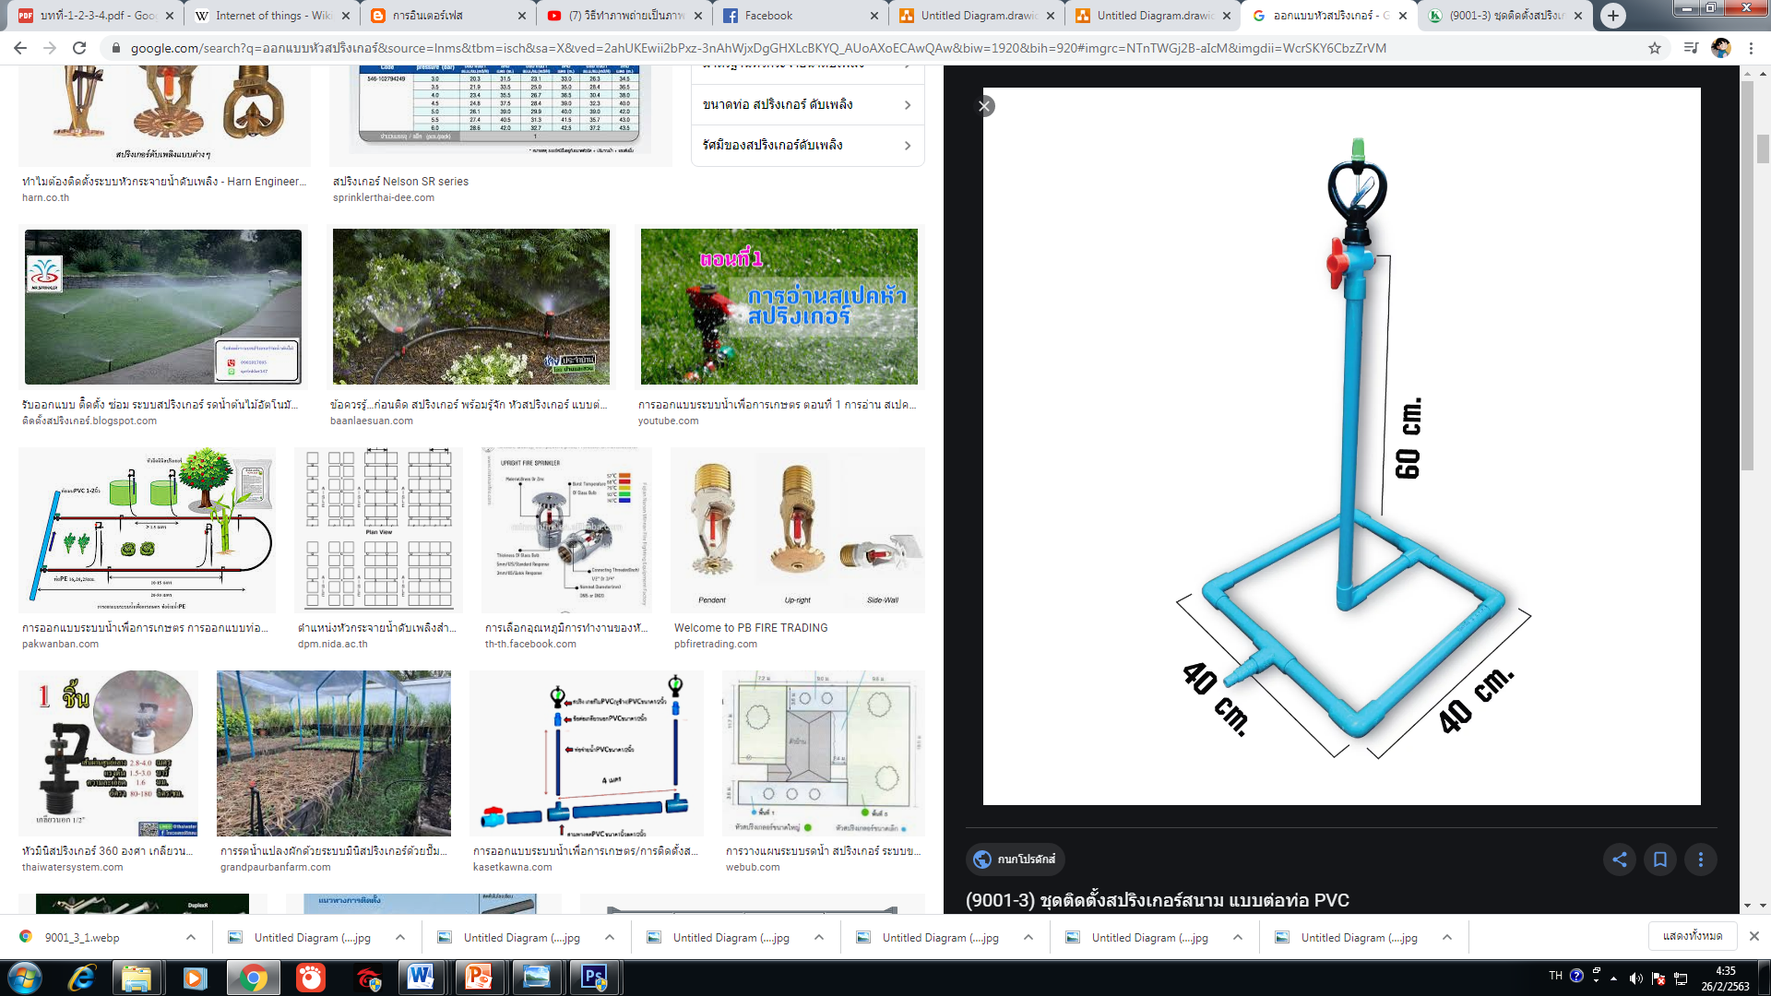

**ภาพที่ 4.1** การออกแบบโมเดลตัวแบบระบบรดน้ำสนามหญ้านวลน้อยแบบอัตโนมัติด้วยการตรวจจับวัดความสูงของหญ้า

**4.3 ผลการพัฒนาแอพพลิเคชันตัวแบบระบบรดน้ำสนามหญ้านวลน้อย**

ผู้พัฒนาได้พัฒนาแอพพลิเคชันควบคุมตัวแบบระบบรดน้ำสนามหญ้านวลน้อย จากการศึกษาข้อมูลการพัฒนาแอพพลิเคชันบนระบบปฏิบัติการแอนดรอยด์ ด้วยวิธีการดำเนินงานตามวัตถุประสงค์ที่ 2 มาวิเคราะห์ และออกแบบระบบ โดยใช้ UML ในการออกแบบและพัฒนาระบบ มีผลการดำเนินงานดังนี้

4.3.1 ผลของการออกแบบแอพพลิเคชันด้วย UML

1) Use case Diagram: แอพพลิเคชันควบคุมตัวแบบระบบรดน้ำสนามหญ้านวลน้อย

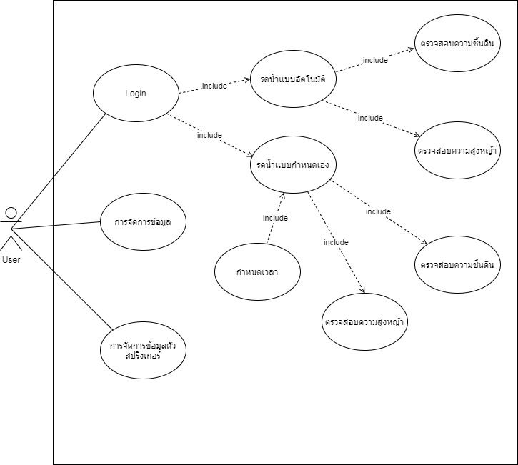

**ภาพที่ 4.2** Use Case Diagram : แอพพลิเคชันควบคุมตัวแบบระบบรดน้ำสนามหญ้านวลน้อย

1) Actor คือ User ที่สามารถใช้แอพพลิเคชัน ควบคุมตัวแบบระบบรดน้ำสนามหญ้านวลน้อยด้วย แอพพลิเคชันบนโทรศัพท์มือถือได้ ทำงานโดยอัตโนมัติ

2) Use Case ประกอบด้วย

(1) ระบบโหมดอัตโนมัติ เป็น Use Case ที่สั่งการให้ระบบรดน้ำ ทำงาน

โดยอัตโนมัติ

(2) ระบบ Manual เป็น Use Case ผู้ใช้งานสามารถสั่งการอุปกรณ์ให้

ทำงานได้เช่น กำหนดเวลาเปิด-ปิดรดน้ำ

2) Activity Diagram

(1) Activity Diagram ตัวแบบระบบรดน้ำสนามหญ้านวลน้อยแบบอัตโนมัติด้วยการตรวจจับวัดความสูงของหญ้า เป็น Activity การทำงานแบบอัตโนมัติ ที่ผู้ใช้สามารถล็อกอินเข้าใช้งานแอพพลิเคชั่น ระบบจะทําการตรวจสอบว่าชื่อผู้ใช้และรหัสผ่านที่ป้อนมานั้นถูกหรือไม่หากข้อมูลถูกต้องก็จะทํารายการถัดไปและหากข้อมูลไม่ถูกต้องก็ทําการใหม่อีกครั้ง เมื่อรหัสผ่านถูกต้องแล้วผู้ใช้สามารถเลือกโหมดอัตโนมัติ เมื่อเลือกระบบจะทำการทำงานในโหมดอัตโนมัติและจะแสดงผลสถานะการทํางานของแผงตัวแบบระบบรดน้ำสนามหญ้านวลน้อยผ่านทางจอโทรศัพท์ ดังภาพที่ 4.3

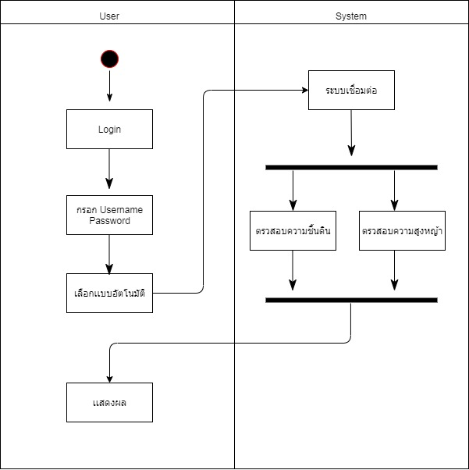

**ภาพที่ 4.3** Activity Diagram : แสดงกิจกรรมเมื่อเลือกการทำงานโหมดอัตโนมัติ

(2) Activity Diagram ตัวแบบระบบรดน้ำสนามหญ้านวลน้อยแบบอัตโนมัติด้วยการตรวจจับวัดความสูงของหญ้า เป็น Activity การทำงานแบบกำหนดเอง ที่ผู้ใช้สามารถล็อกอินเข้าใช้งานแอพพลิเคชั่น ระบบจะทําการตรวจสอบว่าชื่อผู้ใช้และรหัสผ่านที่ป้อนมานั้นถูกหรือไม่หากข้อมูลถูกต้องก็จะทํารายการถัดไปและหากข้อมูลไม่ถูกต้องก็ทําการใหม่อีกครั้ง เมื่อรหัสผ่านถูกต้องแล้วผู้ใช้สามารถเลือกโหมดกำหนดเอง และแก้ไขเวลาที่กำหนด เมื่อเสร็จระบบจะทำการทำงานในโหมดอัตโนมัติและจะแสดงผลสถานะการทํางานของแผงตัวแบบระบบรดน้ำสนามหญ้านวลน้อยผ่านทางจอโทรศัพท์ ดังภาพที่ 4.4

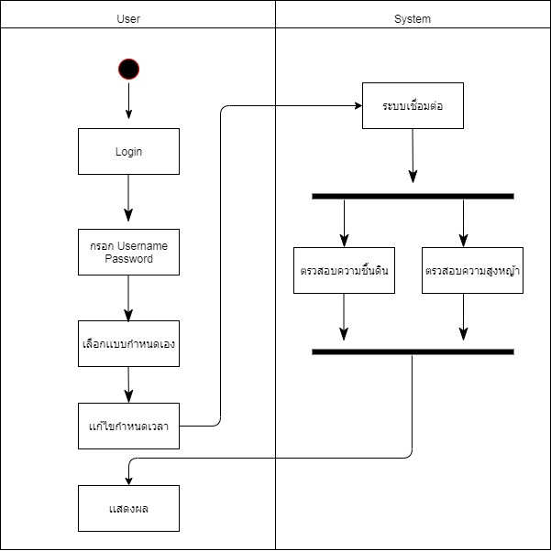

**ภาพที่ 4.4** Activity Diagram : แสดงกิจกรรมเมื่อเลือกการทำงานในโหมดกำหนดเอง

(3) Activity Diagram ตัวแบบระบบรดน้ำสนามหญ้านวลน้อยแบบอัตโนมัติด้วยการตรวจจับวัดความสูงของหญ้า เป็น Activity ที่ผู้ใช้สามารถเข้าไปจัดการข้อมูลของผู้ใช้โดยสามารถ ทำการแก้ไขชื่อผู้ใช้ และรหัสผ่านเมื่อผู้ใช้บันทึกข้อมูลแล้ว ระบบจะแสดงผลการจัดการข้อมูลผู้ใช้บนหน้าจอแอพพลิเคชั่น ดังภาพที่ 4.5

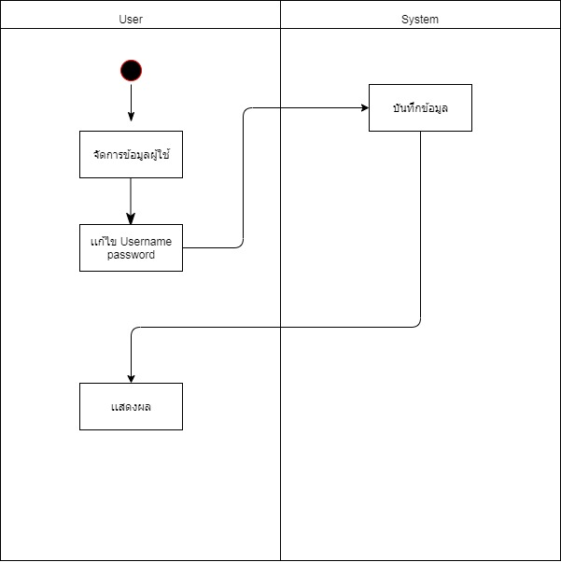

**ภาพที่ 4.5** Activity Diagram : ระบบการจัดการข้อมูลผู้ใช้

(3) Activity ตัวแบบระบบรดน้ำสนามหญ้านวลน้อยแบบอัตโนมัติด้วยการตรวจจับวัดความสูงของหญ้า เป็น Activity ที่ผู้ใช้สามารถเข้าไปแก้ไขชื่อของตัวสปริงเกอร์ และทำการเลือกเชื่อมต่อกับตัวสปริงเกอร์แล้วกดบันทึก ระบบจะแสดงผลการจัดการข้อมูลตัวสปริงเกอร์บนหน้าจอแอพพลิเคชั่น ดังภาพที่ 4.6

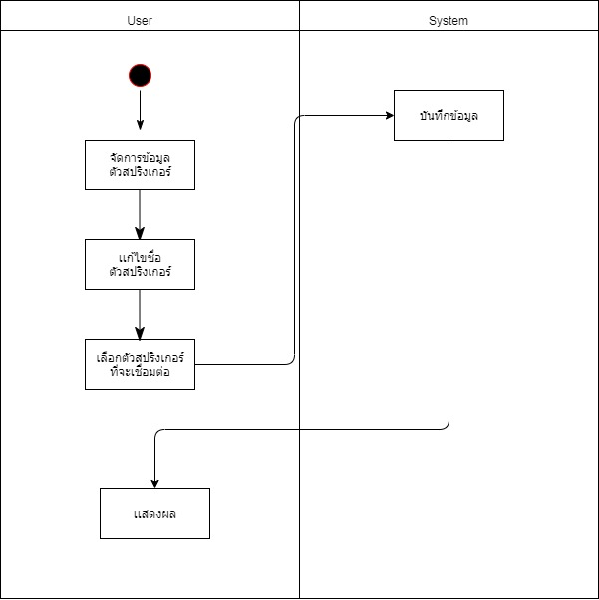

**ภาพที่ 4.6** Activity Diagram : ระบบการจัดการข้อมูลตัวสปริงเกอร์

3) Sequence Diagram

(1) Sequence Diagram : ระบบโหมดอัตโนมัติ เป็น Sequence แสดงขั้นตอนการ ทำงานของระบบอัตโนมัติ ซึ่งมีผู้ใช้เป็นผู้ดำเนินการทำงาน โดยเริ่มจากผู้ใช้กดล็อกอินผ่านโทรศัพท์มือถือระบบทําการตรวจสิทธิ์การใช้งานของผู้ใช้งานหากยังไม่มีรหัสผ่านเข้าใช้งานก็ให้ผู้ใช้กดสร้างชื่อผู้ใช้และรหัสผ่านก่อนและทําการป้อนใหม่อีกครั้งเมื่อข้อมูลถูกต้อง ระบบจะทําการให้เลือกโหมดที่ต้องการที่แสดงบนหน้าจอ เมื่อเลือกโหมดแล้ว ระบบก็ทำการตรวจสอบคำสั่ง จากนั้นระบบจะประมวลผลข้อมูลแล้วส่งข้อมูล เพื่อสั่งการให้อุปกรณ์ทำงานแบบอัตโนมัติ และตรวจสอบค่าความชื้นในดินกับความสูงของหญ้าจากนั้นระบบจะทําการแสดงข้อมูลความชื้น และความสูงของหญ้ามายังแอพพลิเคชัน ดังภาพที่ 4.7

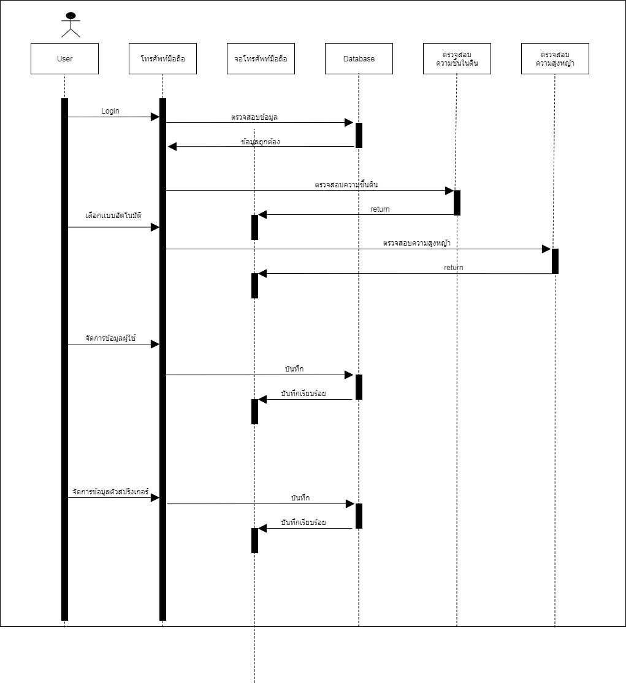

**ภาพที่ 4.7** Sequence Diagram รดน้ำอัตโนมัติ

(2) Sequence Diagram ระบบโหมดกำหนดเอง เป็น Sequence แสดงขั้นตอนการ ทำงานของระบบกำหนดเอง ซึ่งมีผู้ใช้เป็นผู้ดำเนินการทำงาน โดยเริ่มจากผู้ใช้กดล็อกอินผ่านโทรศัพท์มือถือระบบทําการตรวจสิทธิ์การใช้งานของผู้ใช้งานหากยังไม่มีรหัสผ่านเข้าใช้งานก็ให้ผู้ใช้กดสร้างชื่อผู้ใช้และรหัสผ่านก่อนและทําการป้อนใหม่อีกครั้งเมื่อข้อมูลถูกต้อง ระบบจะทําการให้เลือกโหมดที่ต้องการที่แสดงบนหน้าจอ เมื่อเลือกโหมดแล้ว ระบบก็ทำการตรวจสอบคำสั่ง จากนั้นและให้แก้ไขกำหนดเวลาแล้วบันทึกหลังจากนั้นระบบจะประมวลผลข้อมูลแล้วส่งข้อมูล เพื่อสั่งการให้อุปกรณ์ทำงานแบบอัตโนมัติ และตรวจสอบค่าความชื้นในดินกับความสูงของหญ้าจากนั้นระบบจะทําการแสดงข้อมูลความชื้น และความสูงของหญ้ามายังแอปพลิเคชัน ดังภาพที่ 4.8

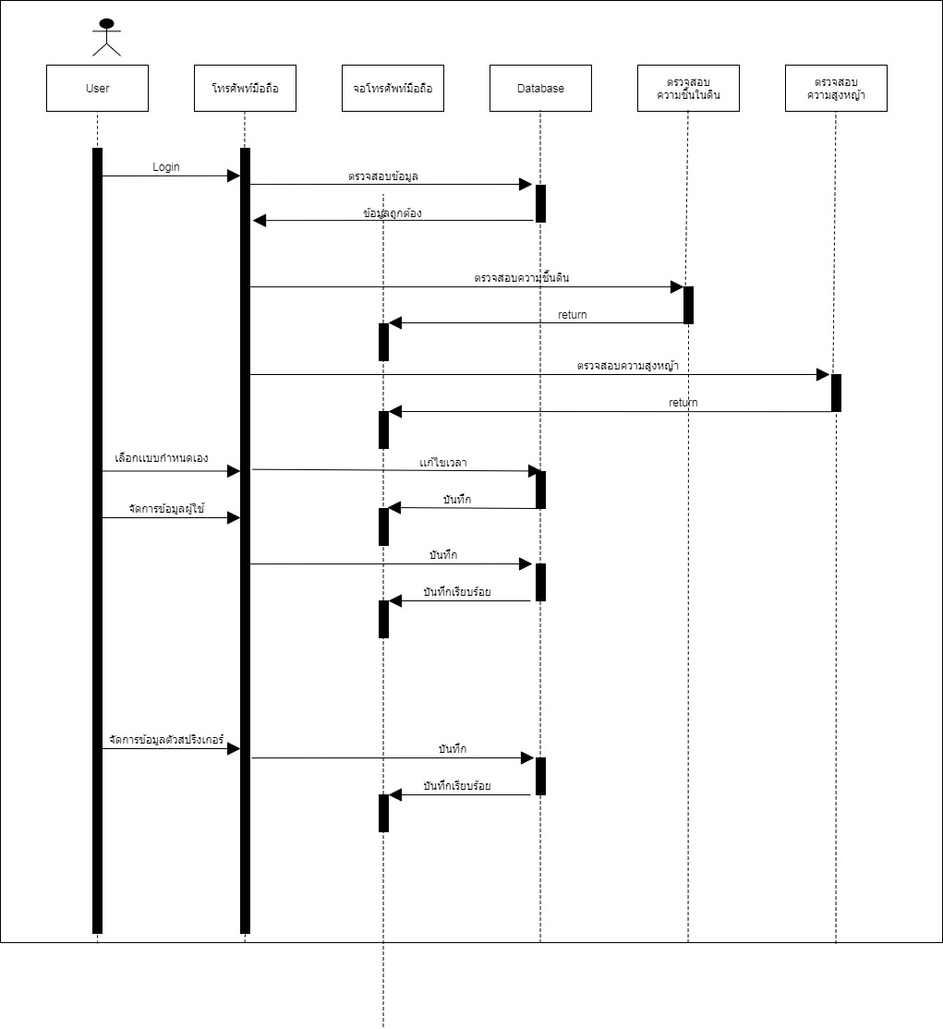

**ภาพที่ 4.8** Sequence Diagram กำหนดเวลาเปิด-ปิดรดน้ำ

4) Class Diagram ของตัวแบบระบบรดน้ำสนามหญ้านวลน้อย โดยควบคุมผ่านแอพพลิเคชัน ประกอบด้วย

(1) Class User คือ คลาสการจัดการข้อมูลผู้ใช้และชื่อตัวสปริงเกอร์เช่น ชื่อผู้ใช้ รหัสผ่าน ชื่อตัวสปริงเกอร์ เป็นต้น

(2) Class Springer คือ คลาสตรวจสอบข้อมูลชื่อผู้ใช้และรหัสผ่านและการ

แสดงผลข้อมูลของระบบ เช่น ค่าความชื้นในดิน ค่าความสูงของหญ้า

ดังภาพที่ 4.9

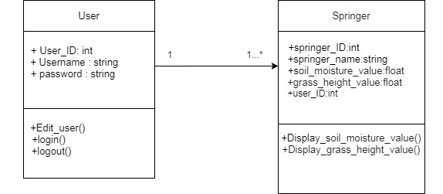

**ภาพที่ 4.9** Class Diagram

5) User Interface

(1) User Interface: Home เป็น page ที่แสดงหน้าแรกของแอพพลิเคชัน

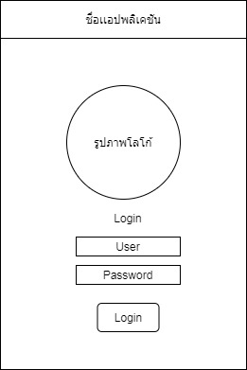

Detail

Header

**ภาพที่** **4.8** User Interface: Login

จากภาพที่ 4.6 Login เป็นหน้าที่แสดงหน้าแรกของแอปพลิเคชั่น ประกอบ

ไปด้วย 3 ส่วน ดังนี้

1. ส่วน Header เป็นส่วนแสดงรายละเอียดส่วนหัวของแอปพลิเคชั่น

2. ส่วน Detail เป็นส่วนแสดงผลรายละเอียดข้อมูลโลโก้แอปพลิเคชัน และ

Login

(2) User Interface : แก้ไขชื่อผู้ใช้เป็น page ที่แสดงหน้าแก้ไข User และ

Password

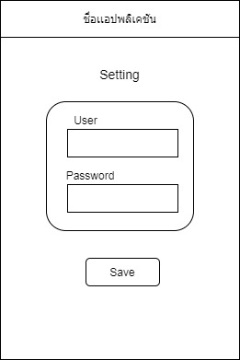

Header

Detail

Save

**ภาพที่ 4.9** User Interface : แก้ไขชื่อผู้ใช้

จากภาพที่ 4.9 แก้ไขชื่อผู้ใช้เป็นหน้าที่แสดงหน้าแรกของแอปพลิเคชั่น

ประกอบไปด้วย 3 ส่วน ดังนี้

1. ส่วน Header เป็นส่วนแสดงรายละเอียดส่วนหัวของแอปพลิเคชัน

2. ส่วน Detail เป็นส่วนแสดงรายละเอียดแก้ไขชื่อผู้ใช้ เป็น page ที่แสดง

หน้าแก้ไข User และ Password

3. ส่วน save เป็นส่วนกดบันทึก

(3) User Interface : การเชื่อมต่ออุปกรณ์เป็น page ที่แสดงหน้าการเชื่อมต่อกับ

อุปกรณ์

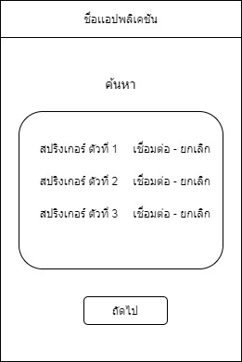

ถัดไป

Detail

Header

**ภาพที่ 4.10** User Interface : เชื่อมต่ออุปกรณ์

จากภาพที่ 4.10 เชื่อมต่ออุปกรณ์เป็นหน้าที่แสดงอุปกรณ์ให้เลือกเชื่อมต่อ

1. ส่วน Header เป็นส่วนแสดงรายละเอียดส่วนหัวของแอปพลิเคชัน

2. ส่วน Detail เป็นส่วนแสดงรายละเอียดของอุปกรณ์สามารถลบหรือเชื่อม

ต่อไป

3. ส่วน ถัดไป เป็นส่วนกดไปยังหน้าถัดไป

(4) User Interface : แก้ไขชื่ออุปกรณ์เป็น page ที่แสดงหน้าการแก้ไขชื่ออุปกรณ์

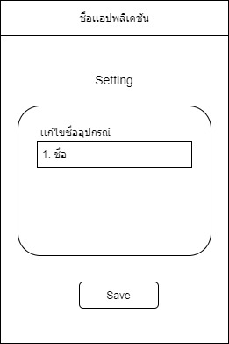

Save

Detail

Header

**ภาพที่ 4.11** User Interface : แก้ไขชื่ออุปกรณ์

จากภาพที่ 4.11 แก้ไขชื่ออุปกรณ์เป็นหน้าที่แสดงชื่อเดิมของอุปกรณ์ให้

สามารถแก้ไขชื่อได้

1. ส่วน Header เป็นส่วนแสดงรายละเอียดส่วนหัวของแอปพลิเคชัน

2. ส่วน Detail เป็นส่วนแสดงรายละเอียดของอุปกรณ์สามารถลบหรือเชื่อมต่อไป

3. ส่วน save เป็นส่วนกดบันทึกข้อมูล

(5) User Interface : สถานะการทํางานของรายละเอียดความชื้นในดินของตัวแบบระบบรดน้ำสนามหญ้านวลน้อยเป็น page ที่แสดงหน้าสถานะการทํางานของตัวแบบระบบรดน้ำสนามหญ้านวลน้อย



Detail

Header

**ภาพที่ 4.12** สถานการณ์ทํางานของตัวแบบระบบรดน้ำสนามหญ้านวลน้อย

1. ส่วน Header เป็นส่วนแสดงรายละเอียดส่วนหัวของแอปพลิเคชัน

2. ส่วน Detail เป็นส่วนแสดงรายละเอียดของ ค่าความชื้นดิน

(6) User Interface : สถานะการทํางานของรายละเอียดความสูงของหญ้าตัวแบบระบบรดน้ำสนามหญ้านวลน้อยเป็น page ที่แสดงหน้าสถานะการทํางานของตัวแบบระบบรดน้ำสนามหญ้านวลน้อย



Detail

Header

**ภาพที่ 4.12** สถานการณ์ทํางานของตัวแบบระบบรดน้ำสนามหญ้านวลน้อย

1. ส่วน Header เป็นส่วนแสดงรายละเอียดส่วนหัวของแอปพลิเคชัน

2. ส่วน Detail เป็นส่วนแสดงรายละเอียดของ ค่าความสูงของหญ้า

(7) User Interface : สถานะการทํางานการเลือกเข้าดูรายละเอียดของตัวแบบระบบรดน้ำสนามหญ้านวลน้อยเป็น page ที่แสดงหน้าสถานะการทํางานของตัวแบบระบบรดน้ำสนามหญ้านวลน้อย

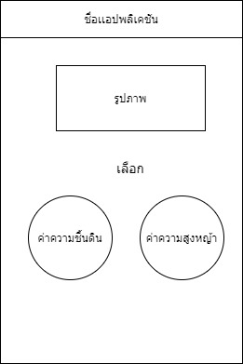

Detail

Header

**ภาพที่ 4.12** สถานการณ์ทํางานของตัวแบบระบบรดน้ำสนามหญ้านวลน้อย

1. ส่วน Header เป็นส่วนแสดงรายละเอียดส่วนหัวของแอปพลิเคชัน

2. ส่วน Detail เป็นส่วนแสดงรายละเอียดของ การเลือกเข้าดูรายละเอียดของ ค่าความชื้นในดินและค่าความสูงหญ้า

(8) User Interface : สถานการณ์ทํางานการเลือกโหมดเข้าใช้งานของตัวแบบระบบรดน้ำสนามหญ้านวลน้อยเป็น page ที่แสดงหน้าสถานะการทํางานของตัวแบบระบบรดน้ำสนามหญ้านวลน้อย

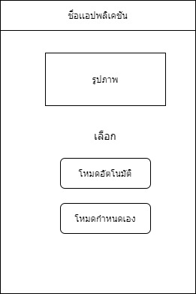

Detail

Header

**ภาพที่ 4.12** สถานการณ์ทํางานของตัวแบบระบบรดน้ำสนามหญ้านวลน้อย

1. ส่วน Header เป็นส่วนแสดงรายละเอียดส่วนหัวของแอปพลิเคชัน

2. ส่วน Detail เป็นส่วนแสดงรายละเอียดของ การเลือกโหมดการทำงานของระบบ

**บรรณนานุกรม**

สิน พันธ์หพินิจ. (2535).**การจัดการสนามหญ้า.** กรุงเทพ. รวมสาส์น.

คณุตฆ์ แช่ม้า และสุรชัยแช่จ๋าว. (2561). **ระบบรดน้ำแปลงผักอัตโนมัติ**. อุตสาหกรรมศาสตร บัณฑิต.

สุวิทย์ ภูมิฤทธิกุล และคณะ. (2559). **Internet of Thing เพื่อการเฝ้าระวังและเตือนภัยต่อสุขภาพ ของมนุษย์และการวิเคราะห์ข้อมูลที่ได้โดยใช้โปรแกรม Hadoop**. วิทยาศาสตร์บัณฑิต3 สาขาวิชาเทคโนโลยีสารสนเทศ สถาบันเทคโนโลยีปทุมวัน คณะเทคโนโลยีสารสนเทศ**.**

สุพจน์ สง่าทอง. (2562). **พัฒนา mobile App ด้วย Android Studio เวอร์ชันล่าสุด**. สำนักพิมพ์ Simplify:กรุงเทพฯ.

ไกรศร ตั้งโอภากุล และคณะ. (2554). **คู่มือการเรียนโปรแกรมภาษา C**. บริษัท ไอดีชี พรีเมียร์ จำกัด: นนทบุรี.

พร้อมเลิศ หล่อวิจิตร. (2558). **Android แอนดรอยด์**. สำนักพิมพ์โปรวิชัน: กรุงเทพฯ.

ปิยะกุล บุญประเสริฐ และคณะ. (2562). **การบันทึกข้อมูลแบบเรียลไทม์จากอาดูย์โน่โดยใช้ไฟร์เบส**.

สาขาวิชาวิศวกรรมการวัดคุม สถาบันมหาวิทยาลัยเทคโนโลยีราชมงคลรัตนโกสินทร์

คณะวิศวกรรมศาสตร์.

โอภาส เอี่ยมสิริวงศ์. (2555). **การวิเคราะห์และออกแบบระบบ**. บริษัท ซีเคยูชัน จำกัด: กรุงเทพฯ.

นราธิป ทองปาน และ ธนาพัฒน์ เที่ยงภักดิ์ .(2559).**ระบบรดน้ำอัตโนมัติผ่านเครือข่ายเซ็นเซอร์ไร้ สาย.**คณะเทคโนโลยีสารสนเทศ มหาวิทยาลัยราชภัฏมหาสารคาม**.**

สุปรียา มะโนมั่น และไพสิฐ พูลเพิ่ม .(2553). **เครื่องรดน้ำต้นไม้อัตโนมัติ**.หลักสูตรวิศวกรรม ศาสตรบัณฑิต สาขาวิชาวิศวกรรมโทรคมนาคม หลักสูตรปรับปรุง พ.ศ. 2546 สํานักวิชา วิศวกรรมศาสตร์ มหาวิทยาลัยเทคโนโลยีสุรนารี.

พาขวัญ พัดเย็นใจ และ ชนุดม เอกเตชวุฒิ. (2559).

**การพัฒนาแอพพลิเคชั่นสำหรับโทรศัพท์มือถือระบบปฏิบัติการแอนดรอยด์เพื่อการควบคุมเครื่องใช้ไฟฟ้าภายในบ้านจากระยะไกล**.สาขาวิชาเทคโนโลยีสารสนเทศ มหาวิทยาลัยราชภัฏพระนคร.

พงศธร ศิริภักดี และอานนท์ รัสสลาม. (2552).**เครื่องวัดส่วนสูงแบบดิจิตอล**.สาขาวิชาช่าง อิเล็กทรอนิกส์ สาขางานเทคนิคโทรคมนาคม วิทยาลัยเทคนิคภูเก็ต.

ปรัชญา ใจสุทธิ ขนิษฐา สิทธิเทียมจันทร์ ทวีศักดิ์ สัมมา และ วสุพล เผือกนำผล. (2560).

**ระบบตรวจวัดระดับน้ำและแจ้งเตือนภัยน้ำท่วม**.คณะวิทยาการคอมพิวเตอร์และเทคโนโลยีสารสนเทศ มหาวิทยาลัยราชภัฏรำไพพรรณี.

ปัทมนันท์ อิสรานนทกุล และ ชำนาญ รักพงษ์. (2562). **ระบบควบคุมการให้น้าเห็ดนางฟ้าภูฐาน แบบพ่นหมอกด้วยระบบปฏิบัติการแอนดรอยด์**.สาขาวิชาคอมพิวเตอร์และเทคโนโลยี สารสนเทศ คณะวิทยาศาสตร์และเทคโนโลยี มหาวิทยาลัยราชภัฏนครสวรรค์.

ทวีป ตรีหะจินดารัตน์ และคณะ. (2559). **อินเตอร์เน็ตกับทุกสิ่งของสวนอัจฉริยะ.**

สาขาวิชาวิศวกรรมไฟฟ้า คณะวิศวกรรมศาสตร์ มหาวิทยาลัยศรีนครินทรวิโรฒ**.**

นวรัตน์ แนบชัยภูมิ กรรณิการ์ รุ่งอรุณ และ สุชาดา กัณหา. (2559). **เซ็นเซอร์ตรวจวัดค่า สภาพแวดล้อมใน โรงเรือนกล้วยไม้**. สาขาวิชาวิศวกรรมโทรคมนาคมสำนักวิชา วิศวกรรมศาสตร์ มหาวิทยาลัยเทคโนโลยีสุรนารี.

ธัญญารัตน์ วงศ์เก๋ และคณะ.(2560). **อุปกรณ์วัดความสูงแบบดิจิทัลโดยใช้เซนเซอร์อัลตราโซนิก.**

ภาควิชาฟิสิกส์ คณะวิทยาศาสตร์ มหาวิทยาลัยขอนแก่น.

คณุตฆ์ แช่ม้า และสรชัยแช่จ๋าว. (2562). **ระบบรดน้ำแปลงผักอัตโนมัติ**. อุตสาหกรรมศาสตร บัณฑิตสาขาวิชาเทคโนโลยีคอมพิวเตอร์ สถาบันมหาวิทยาลัยเทคโนโลยีราชมงคล กรุงเทพ คณะครุศาสตร์อุตสาหกรรม.

วรพล เกตุตรง, ณัฐธยาน์ นามอินทร์ และวัชรินทร์ โสภาพ.(2554).

**การศึกษาและปรับปรุงการให้น้้าแบบสปริงเกลอร์:กรณีศึกษาหมู่บ้านหลักเมตร ต.ทุ่งขวาง อ.กำแพงแสน จ.**นครปฐม. ภาควิชาวิศวกรรมชลประทาน คณะวิศวกรรมศาสตร์ กำแพงแสน มหาวิทยาลัยเกษตรศาสตร์



**ตัวแบบระบบรดน้ำสนามหญ้านวลน้อยแบบอัตโนมัติด้วยการตรวจจับวัดความสูงของหญ้า**

**อนุวัฒน์ สระทอง**

**อนุพันธ์ แซ่ลิ้ม**

**โครงงานทางวิทยาการคอมพิวเตอร์เป็นส่วนหนึ่งของ**

**การศึกษาหลักสูตรปริญญาวิทยาศาสตร์บัณฑิต**

**สาขาวิทยาการคอมพิวเตอร์ คณะศิลปศาสตร์และวิทยาศาสตร์**

**มหาวิทยาลัยราชภัฏศรีสะเกษ**

**พ.ศ. 2563**

££แก้ ผู้เชี่ยวชาญ ตำแหน่ง